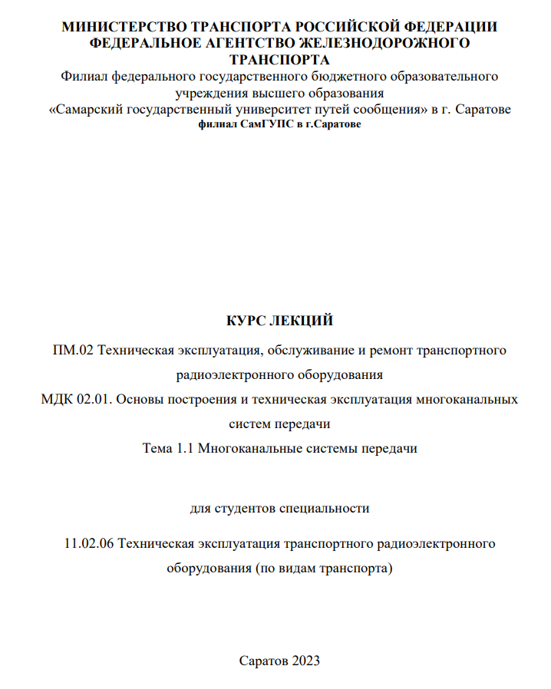

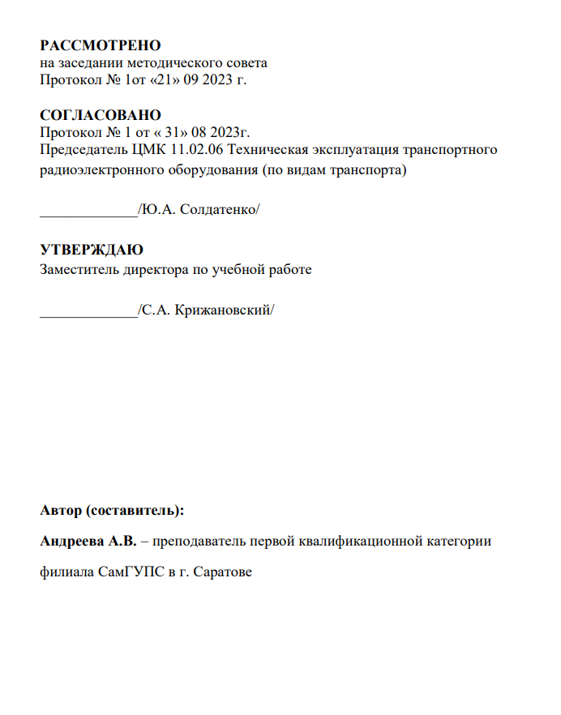

Содержание

1 Принципы передачи информации
- Понятие об информации и сообщении. Принципы передачи сообщений при помощи электрической энергии.
- Электрические сигналы и их характеристики.
- Дальность передачи по проводным линиям.
- Двусторонние усилители
2 Принципы построения аналоговых систем передачи информации
- Разделение каналов по частоте.
- Виды модуляции при частотном разделении каналов.
- Образование каналов тональной частоты.
- Принцип построения систем передачи с частотным разделением каналов.
- Стандартизация спектров систем передачи с частотным разделением каналов.
3 Оборудование аналоговых систем передачи информации
- Оборудование аналоговых систем передачи информации: состав оборудования.
- Преобразователи частоты.
- Электрические фильтры.
- Усилители.
- Устройства автоматической регулировки усиления.
- Генераторное оборудование.
- Оборудование оконечных станций.
- Оборудование линейного тракта
4 Электрические характеристики каналов и групповых трактов аналоговых систем передачи
- Остаточное затухание и остаточное усиление канала тональной частоты.
- Амплитудно-частотная характеристика.
- Фазочастотная и частотная характеристики группового времени прохождения. Явление эха.
- Амплитудная характеристика и нелинейные искажения.
- Помехи и защищенность от внятных переходных влияний.
- Устойчивость двусторонних каналов связи
5 Аналоговые системы передачи информации
6 Физические основы и принципы построения радиорелейных систем передачи
- Принципы построения радиорелейных линий передачи (РРЛ).
- Понятие о каналах и стволах связи.
- Классификация радиорелейных линий
- Тропосферные радиорелейные линии
- Спутниковые системы радиосвязи
7 Основы цифровых систем передачи информации
- Развитие и преимущества цифровых систем передачи.
- Иерархии цифровых систем передачи.
8 Преобразование сигналов в цифровых системах передачи
- Принцип временного разделения каналов (ВРК).
- Основные способы аналого-цифрового преобразования сигналов (АЦП).
- Объединение и согласование скоростей цифровых сигналов.
- Преобразование сигналов при передаче в линейных трактах
9 Принципы построения аппаратуры плезиохронной цифровой иерархии
- Построение каналообразующей аппаратуры.
- Построение аппаратуры временного группообразования.
- Принцип организации и элементы оборудования линейного тракта.
10 Системы передачи синхронной цифровой иерархии
- Основные принципы и особенности технологии синхронной цифровой иерархии (SDH).
- Функциональные модули сетей SDH: мультиплексоры, концентраторы, регенераторы, коммутаторы, их особенности, функции, область применения.
- Топология сетей SDH.
- Архитектура сетей SDH
- Методы защиты цифровых потоков.
- Структура синхронных транспортных модулей STM. Структура фрейма STM-1 и STM-N.
- Системы синхронизации и управления.
11 Волоконно-оптические системы передачи (ВОСП)
- Принципы организации линейных трактов ВОСП.
- Оборудование оконечных и промежуточных станций ВОСП.
- Принципы построения систем передачи со спектральным (волновым) разделением каналов.
12 Проектирование цифровой первичной сети связи
- Проектирование цифровой первичной сети связи с использованием систем передачи PDH и кабелей с медными жилами.
- Проектирование цифровой первичной сети связи с использованием волоконно-оптических кабелей.
- Проектирование цифровой радиорелейной линии связи.
13 Линейно-аппаратный цех (ЛАЦ)
- Организация линейно-аппаратного цеха и состав оборудования.
- Требования к помещениям и размещению оборудования.
- Временные и постоянные транзитные соединения.
- Схемы прохождения цепей групповых трактов и каналов.
- Общие сведения о техническом обслуживании охране труда.
Список используемых источников

1 Принципы передачи информации
- Понятие об информации и сообщении. Принципы передачи сообщений при помощи электрической энергии.

Информацией называют совокупность сведений, данных о каких-либо событиях, явлениях или предметах окружающего нас мира.
Форма представления информации - различные знаки или символы. Например: слова и фразы человеческой речи, буквы и слова письменной речи, жесты и рисунки, математические и нотные знаки и т.п.
Совокупность знаков, отображающих ту или иную информацию, называют сообщением.
Сообщение может иметь электрическую или неэлектрическую природу.
Например, при разговоре источником сообщений является голосовой аппарат человека, в качестве сообщения выступает изменяющееся в пространстве и во времени воздушное давление – акустические волны, а получателем служит человеческое ухо.
Процесс передачи (транспортирования) сообщения от источника к получателю называют связью. При этом используют какой-либо материальный носитель сообщения (бумагу, магнитную ленту и т.д.) и/или физический процесс, отображающий (несущий) передаваемое сообщение. Последний называют сигналом.
Совокупность средств, обеспечивающих передачу сообщений от источника к получателю, образует канал связи.
Передача сообщений посредством электрических сигналов называется электросвязью, соответственно канал связи, который обеспечивает такую передачу, – каналом электросвязи.
Выбор электрических сигналов для переноса сообщений на расстояние обусловлен их высокой скоростью распространения (около 300 км/мс).

Рисунок 1.1 - Схема передачи сообщений

Поступающая от источника сообщений ИС1 информация (рисунок 1.1) может быть самой разнообразной (речевой сигнал, текст, изображение и т. п.). На выходе преобразователя П1 эта информация должна приобретать форму электрического сигнала. Следовательно, под электрическим сигналом понимаем изменение электрического состояния цепи (изменение тока, напряжение и т. п.), однозначно отображающее передаваемое сообщение. Требование однозначности необходимо, так как только в этом случае можно по принятому на приемной станции электрическому сигналу восстановить передаваемое сообщение. В качестве преобразователя используют микрофон при передаче речи, фотоэлемент при передаче, например, неподвижных изображений, телеграфный аппарат и т. п.
При передаче электрического сигнала в реальных условиях в передающем Пер, приемном Пр устройствах и линии передачи ЛП будут возникать помехи, вызываемые влиянием электростанций и линий электропередачи, тягового тока электрифицированных дорог, атмосферные помехи и т. п. В этих устройствах сигнал может искажаться, например, вследствие ограничения его спектра частот. Поэтому на приемной станции сигнал будет принят с некоторыми искажениями и помехами, которые не должны быть больше допустимых.
Принятый электрический сигнал в преобразователе Пп1 преобразуется в форму, пригодную для получателя сообщения ПС1. Преобразователем Пп1 может быть телефон или громкоговоритель при передаче речи или музыки, приемная часть телеграфного или факсимильного аппарата при передаче текста и т. п.
Самым дорогостоящим элементом системы электрической связи является линия передачи, в качестве которой используют пару проводов воздушной линии, симметричного или коаксиального кабеля, ствол радиорелейной линии и т. п. Поэтому линию передачи невыгодно применять для передачи только одного электрического сигнала.
Линия связи представляет собой физическую среду (пара проводов кабеля, волновод, область пространства), в которой распространяется сигнал. Линии связи, как правило, многоканальные.
Системы связи, в которых по одной линии осуществляется одновременная независимая передача сигналов между несколькими парами корреспондентов, называют многоканальными. В этих системах сообщения между абонентами следуют по своим каналам. Использование общей линии для осуществления многоканальной связи принято называть уплотнением (разделением) каналов. Применяемую для этой цели аппаратуру называют аппаратурой уплотнения (разделения).

1.1.1 Первичные и вторичные сети

Рекомендации и другие материалы Международного консультативного комитета по телеграфии и телефонии (МККТТ), которые после реформирования МККТТ разрабатываются в Секторе стандартизации электросвязи при Международном союзе электросвязи (МСЭ-Т)
Под первичной сетью понимается совокупность типовых физических цепей, типовых каналов передачи и сетевых трактов, образованных на базе сетевых узлов, сетевых станций, оконечных устройств первичной сети и соединяющих их линий передачи. (Первичная сеть - транспортная сеть , т.е.линии передачи с оконечным оборудованием)
Вторичная сеть определяется как совокупность линий и каналов вторичной сети, образованных на базе первичной сети, станций и узлов коммутации или станций и узлов переключений, предназначенная для организации связи между двумя определенными точками или более. Границами вторичной сети являются ее стыки с абонентскими оконечными устройствами. (Вторичная сеть – сеть услуг , т.е телефонная связь, передача данных и т.д.)

1.1.2 Организация первичной сети связи на железнодорожном транспорте

Проведем краткий обзор терминов, которые будут встречаться при изучении материала. В последнее время в различной, особенно периодической, литературе часто используются термины, заимствованные из английского языка, которые не всегда совпадают с понятиями, принятыми в нормативных документах по сетям и системам связи, действующих в Российской Федерации. В курсе лекций используются термины Государственных стандартов по электросвязи, руководящих документов по Единой автоматизированной сети связи (ЕАСС), разработанной для СССР, концепция создания которой составляет основу Взаимоувязанной сети связи Российской Федерации (ВСС РФ). В необходимых случаях даются ссылки на рекомендации и другие материалы Международного консультативного комитета по телеграфии и телефонии (МККТТ), которые после реформирования МККТТ разрабатываются в Секторе стандартизации электросвязи при Международном союзе электросвязи (МСЭ-Т).
Как известно, в электросвязи сообщения передаются при помощи электрических сигналов. Для передачи сигналов между территориально разделенными пунктами организуются сеть электросвязи, которые в зависимости от назначения, пропускной способности, требований к надежности и экономическим показателям имеют различные протяжённость и структуру.
В функции сети, независимо от ее структуры, входят:
- Преобразование сообщений в сигналы электросвязи. Оно выполняется в оконечных абонентских устройствах (АУ) и обязательно должно быть однозначным. В зависимости от вида передаваемых сообщений функции АУ может выполнять телефонный (ТА) или телеграфный (ТГ) аппарат, аппаратура передачи данных (АПД), видеокамера и т.д..
- Перенос сигналов из одного пункта в другой. Пространственный перенос осуществляется по каналам передачи, для организации которых могут использоваться физические цепи (ФЦ), а также типовые каналы и групповые тракты, формируемые в системах передачи (СП).
Физической цепью называется одна или две пары проводов, предназначенных для передачи электрических сигналов. Система передачи представляет собой совокупность технических средств, обеспечивающих организацию типовых каналов, групповых и линейных трактов требуемой протяженности. СП в зависимости от способа разделения каналов подразделяются на системы с частотным или временным разделением каналов (ЧРК, ВРК). Их отличие состоит в том, что в системах с ЧРК для передачи сигналов по каждому каналу отводится определенная полоса частот, а в системах с ВРК — определенные интервалы времени. Типовой групповой тракт — это совокупность технических средств, обеспечивающих передачу сигналов группы каналов в сформированной полосе частот (для аналоговых систем передачи (АСП) с ЧРК) или с нормированной скоростью передачи (для цифровых систем передачи (ЦСП) с ВРК). Типовой канал представляет собой совокупность технических средств и среды распространения, обеспечивающих передачу сигналов электросвязи либо в нормированной полосе частот (в системах с ЧРК), либо с определенной нормированной скоростью (в системах с ВРК).
- Выбор путей и перенос сигналов на обходные направления. Формирование непрерывного канала по тому или иному пути от абонента к абоненту обеспечивается системами коммутации, устанавливаемыми в узлах сети, которые называются узлами коммутации (УК). В них происходит как бы «наращивание» канала от пункта к пункту в заданном направлении. Таким образом, узел коммутации можно упрощенно определить как совокупность технических средств, обеспечивающих выбор каналов заданных направлений и их соединение. В узлах сети располагается также аппаратура, обеспечивающая транзит каналов при отсутствии необходимости их коммутации, а также аппаратура переключения (АП) сигналов и трактов, которая позволяет управлять структурой сети при авариях или перегрузках;
- Обратное преобразование электрических сигналов в исходное сообщение. Как и прямое преобразование, оно должно быть однозначным и осуществляется в оконечных абонентских установках, в качестве которых применяются телефонные и телеграфные аппараты, АПД, телеприемники и т.д.
В функции сети входят также снабжение средств связи электроэнергией, контроль и измерение параметров передаваемых сигналов и оборудования. Для реализации этих функций организуются системы электропитания, диагностирования, управления и т.п., которые играют важную роль в обеспечении работоспособности сети, но непосредственно в передаче сигнала не участвуют.
Сети связи строятся как совокупность первичных и вторичных сетей. Причем основой являются первичные сети, на базе которых формируются вторичные. Таким образом, единая сеть связи, охватывающая территорию всей страны, представляет собой комплекс взаимодействующих технических средств связи, который образует первичную сеть типовых каналов и трактов и построенные на ее базе вторичные сети, предназначенные для удовлетворения потребностей предприятий, организаций, учреждений и населения в передаче любой информации, преобразованной в сигналы электросвязи.
Первичная сеть представляет собой совокупность сетевых узлов (СУ), сетевых станций (СС) и линий передачи (JIП), образующих сеть типовых каналов и групповых трактов. Линии передачи включают в себя физические цепи и линейные тракты однотипных и разнотипных СП, имеющие общую среду распространения, линейные сооружения и устройства их обслуживания. Они могут быть воздушные, кабельные, радиорелейные и т.п. В сетевых узлах располагаются оборудование СП и аппаратура транзита и переключения (в процессе управления первичной сетью) каналов и трактов. В отличие от СУ на сетевых станциях, как правило, не проводится маршрутизация каналов первичной сети, их основное назначение — организация каналов и групповых трактов и предоставление их вторичным сетям.
Вторичная сеть представляет собой совокупность коммутационных станций (КС), узлов коммутации, оконечных абонентских устройств и каналов вторичной сети, организованных на базе каналов первичной сети. Так как вторичные сети формируются на базе типовых каналов и групповых трактов первичной сети, структура и протяженность вторичных сетей определяется структурой и протяженностью соответствующих им первичных сетей связи. Вторичные сети подразделяются в зависимости от вида передаваемой информации на телефонную, телеграфную, сеть передачи данных и т.п. Например, в состав телефонной вторичной сети входят автоматические телефонные станции (АТС) разных уровней, коммутаторы, концентраторы и телефонные аппараты. Каналы вторичной телефонной сети состоят из абонентских линий AJI (между АУ и УК) и соединительных линий (CJI) (между УК), которые организуются на базе первичной сети связи (рисунок 1.2).

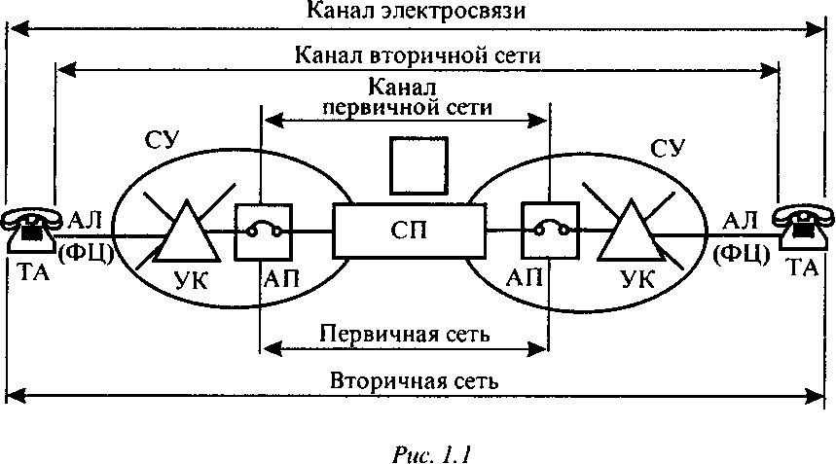

Рисунок 1.2 – Первичные и вторичные сети

Таким образом, основными средствами сетей электросвязи являются: СП, обеспечивающие образование типовых каналов и групповых трактов, аппаратура их переключения и транзита первичной сети связи, а также АУ и УК вторичных сетей.
Сети связи состоят из станций соответствующего вида связи и соединяющих их пучков каналов, служащих для передачи информации того или иного рода и занимающих вместе со станциями определенную территорию.
Наиболее часто используемые принципы построения сетей — это радиальный, радиально-узловой и принцип соединения «каждая (станция) с каждой».
Закон РФ «О связи» [1] определяет Взаимоувязанную сеть связи Российской Федерации (ВСС РФ) как комплекс технологически сопряженных сетей связи общего пользования и ведомственных сетей электросвязи на территории Российской Федерации, обеспеченный общим централизованным управлением независимо от ведомственной принадлежности и форм собственности.
Развитие и совершенствование Взаимоувязанной Сети Связи РФ (ВСС РФ) осуществляются с учетом технологического единства всех сетей и средств электросвязи в интересах их комплексного использования, повышения эффективности и устойчивости функционирования связи.

1.1.3 Классификация МКСП

Многоканальные системы передачи (МКСП) представляют собой комплекс технических средств, обеспечивающих одновременную и независимую передачу нескольких сигналов с требуемым качеством по одной линии передачи. МСП классифицируются по следующим признакам.
- По виду направляющей среды: проводные и беспроводные.
а) проводные по воздушным линиям – ВСП;
по кабельным линиям – КСП;
по волоконно-оптическим линиям – ВОСП;
б) беспроводные по радиорелейным линиям передачи – РРСП;
по спутниковым линиям – ССП.
- По числу источников сообщений (числу каналов N):
а) малоканальные – N< 12 (обычно по воздушным линиям связи);
б) среднеканальные – N= 12 – 60 (обычно КСП по симметричным кабелям или РРСП);
в) многоканальные – N > 300 (обычно КСП по коаксиальным кабелям или РРСП, а также ВОСП);
г) сверхмногоканальные – N >> 3000 (только ВОСП или КСП по «большим» коаксиальным кабелям, например система К-3600).
- По форме передаваемых сигналов:
а) аналоговые (АСП);
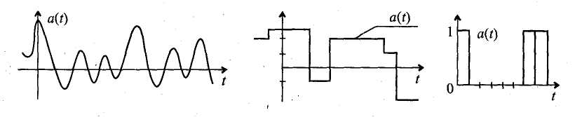

Рисунок 1.3 - Аналоговый электрический сигнал

б) дискретные (ДСП);

Рисунок 1.4 - Дискретный электрический сигнал

в) цифровые (ЦСП)

Рисунок 1.5 - Цифровой электрический сигнал
Основные тенденции развития МКСП:
- Постоянный и неуклонный переход от АСП к ЦСП;
- Преимущественное развитие ВОСП, особенно магистральных с большим числом каналов;
- Увеличение доли ССП;
- Повышение надежности, улучшение качественных показателей МКСП.

1.2 Электрические сигналы и их характеристики.

Основными первичными сигналами электросвязи являются: телефонный, звукового вещания, факсимильный, телевизионный, телеграфный, передачи данных.
Любой электрический сигнал — это процесс изменения электрического состояния цепи во времени, при котором в ней появляется спектр частот, дискретный при периодических и непрерывный при апериодических сигналах. Передать сигнал без искажений, не передавая его спектр, невозможно. Любое сокращение спектра, допущенное при передаче, ведет к искажению сигнала.
Спектр реальных сигналов всегда ограничен и, следовательно, при их передаче существуют некоторые искажения, не превышающие допустимых значений.

1.2.1 Характеристики электрических сигналов

Ширина спектра сигнала, равная разности максимальной $F_{max}$ и минимальной $F_{min}$ частот передаваемого спектра, является одной из важнейших его характеристик:

${∆F=F}_{max}-F_{min}$ , (1.1)

Другая важная характеристика электрического сигнала — его динамический диапазон, который представляет собой отношение максимальной (пиковой) мощности $Р_{max}$сигнала к его минимальной мощности $Р_{min}$, выраженное в логарифмических единицах (или разность между максимальным и минимальным уровнями сигнала):

$D=10lg\left(\frac{Р_{max}}{Р_{min}}\right)=р_{max}-р_{min}$ (1.2)

Длительность действия (время существования) сигнала также является важной его характеристикой, так как определяет количество передаваемой информации.
Произведение трех перечисленных величин (ширины спектра, динамического диапазона и времени существования сигнала) называется объемом сигнала, так как эта характеристика во многом определяет объем передаваемой информации.
В реальных условиях сигналы связи передаются по линиям передачи, в которых действуют различного рода помехи. Поэтому наиболее важным является не абсолютное значение мощности сигнала, а ее соотношение с мощностью помехи. Из этих соображений обычно рассматривается и нормируется особая величина — защищенность сигнала от того или иного вида помехи.
Под защищенностью понимается разность уровней сигнала и помехи в данной точке канала связи:

A =10lg $\left(\frac{Р_{с}}{Р_{п}}\right)=р_{с}-р_{п}$ , (1.3)

где $Р_{с}$и $Р_{п}$- мощности сигнала и помехи, а $р_{с}$и $р_{п}$ – соответствующие уровни.

1.2.2 Уровни передачи электрических сигналов

Электрические сигналы количественно можно охарактеризовать мощностью, напряжением или током. Для упрощения электрических расчетов и удобства эксплуатации систем передачи мощность, напряжение и ток оценивается не абсолютными их значениями, а относительными и измеряются не в ваттах, вольтах и амперах, а в единицах уровня передачи - децибелах (дБ).
Уровнем передачи называется логарифмическое отношение мощности, напряжения или тока в измеряемой точке цепи к мощности, напряжению и току, которые приняты за исходные ( исходное значение или нулевое или отсчетное). Уровни передачи по мощности, напряжению и току определяются соответственно по формулам:

$Р_{м}=10lg\left(\frac{Р_{x}}{Р_{0}}\right),$ (1.4)

$Р_{н}=20lg\left(\frac{U_{x}}{U_{0}}\right),$ (1.5)

$Р_{т}=20lg\left(\frac{I_{x}}{I_{0}}\right),$ (1.6)

где Р_{x}, U_{x}, I_{x}- величины мощности, напряжения или тока в рассматриваемой точке;
Р₀,U₀,I₀ - величины, принятые за исходные при определении уровней передачи.
Уровни передачи могут быть положительными, отрицательными и нулевыми, так как логарифм числа больше единицы - положительный, меньше единицы - отрицательный, единицы - равен нулю. В зависимости от значений мощности, напряжения и тока, которые приняты за исходные, различают абсолютный, относительный и измерительный уровни передачи.
Абсолютным называется такой уровень передачи, когда за исходные величины приняты Р₀=1 мВт, U₀=0,775 В и I₀=1,29 мА.
Эти уровни обозначаются дБм, дБн и дБт соответственно. Указанные значения получены в предположении, что Р₀=1 мВт выделяется на сопротивлении z₀=600 Ом
При подаче на вход исправного и отрегулированного тракта синусоидального сигнала с абсолютным нулевым уровнем и частотой 800 Гц (если нет специальной оговорки), в точках тракта устанавливаются абсолютные уровни, которые называются измерительными. Измерительные уровни содержатся в техническом паспорте тракта и удобны при его проверке и настройке.
Уровни передачи называются относительными, если в качестве исходных величин принимают значения мощности, напряжения и тока , установленные в начале цепи или в точке, принятой условно за начало.
Эти уровни широко используют при измерениях, поскольку их значения оказываются численно равными усилению по мощности, напряжению или току участка тракта от начала до данной точки. Очевидно, что отрицательные значения уровней при этом будут соответствовать не усилению, а затуханию данного участка.
При нормировании величин сигналов и помех в каналах и трактах уровни передачи на различных участках канала связи определяют исходя из уровня некоторой контрольной точки (точки отсчета), называемой точкой нулевого относительного уровня по мощности (ТНОУ). Она располагается в точке, принятой условно за начало и обычно рассматривается как точка на передающем оконечном устройстве двухпроводной системы коммутации. Уровень, определенный по отношению к ТНОУ, обозначается как дБм0.
От логарифмических единиц (уровней в децибелах) можно перейти к абсолютным (мощности, напряжению, току)
Уровни передачи измеряются специальным прибором - указателем уровня УУ, который является обычным электронным вольтметром со шкалой, отградуированной в децибелах. Указателем уровня измеряются затухание сигналов, вносимых различными узлами или линией, усиление усилителей, помехи и другие электрические характеристики каналов связи.
Для определения затухания сигнала, вносимого узлом, линией, или усиления усилителя необходимо измерить уровни передачи на их входе и выходе. Разность уровней определяет затухание в цепи:

А = р_{вх} - р_{вых} (1.7)

или усиление усилителя
S = p_{вых}- р_{вх} (1.8)

Эти величины можно определить также расчетным путем, если известны мощности, напряжения или токи на входе и выходе устройства.

1.2.3 Диаграмма уровней

При проектировании и эксплуатации систем связи необходимо знать величины уровней сигнала в различных точках тракта передачи. Чтобы охарактеризовать изменения энергии сигнала при передаче, пользуются диаграммой уровней – графиком, показывающим распределение измерительных уровней вдоль тракта передачи.
В качестве примера на рисунке 1 показана диаграмма уровней канала передачи, состоящего из усилителя передачи , трех участков линии связи, двух промежуточных усилителей и усилителя приема
На диаграмме отмечены характерные точки тракта: точка 1 – вход; точки 2 – выходы оконечного усилителя передающей станции и промежуточных усилителей; точки 3 – входы промежуточных и приемного усилителей; точка 4 – выход канала. Уровни в точках 2 определяются усилением усилителей; уровни в точках 3 зависят от затухания участков линии.

l₃
l₂
l₁
Вых.
Вх.
Ус _{пер.}
Ус ₁
Ус ₂
Ус _{пр.}
3
3
3
Р_{вх.}
1
4
Р
Р_{вых.}
l
2
2
2

Рисунок 1.6 - Диаграмма уровней

  - Дальность передачи по проводным линиям.

Рассмотрим случай передачи электрического сигнала по физическим цепям воздушной или кабельной линии. Задача организации, например, двусторонней телефонной связи на относительно небольшие расстояния может быть решена соединением двух телефонных аппаратов системы МБ двухпроводной физической цепью, так как каждый телефонный аппарат позволяет вести передачу и прием речевых сигналов и, кроме того, рассчитан для подключения к двухпроводной цепи.
Однако дальность телефонной передачи по проводным линиям зависит от их затухания, амплитудных и фазовых искажений сигнала, помех разного рода, времени распространения и некоторых других явлений. В технике многоканальной телефонной связи необходимо достаточно хорошо согласовывать входные сопротивления элементов цепи друг с другом. Поэтому дальность телефонной передачи по затуханию, дБ, может быть определена из выражения для собственного затухания цепи

(1.9)

где — собственное затухание цепи, дБ;
— коэффициент затухания физической цепи на расчетной частоте 800 Гц, дБ/км;
—длина цепи, км.
Из формулы (1.9) определяется дальность телефонной передачи, км,

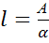 (1.10)

Значения коэффициента затухания цепей различного типа известны. Поэтому для определения дальности телефонной передачи необходимо найти допустимое значение затухания цепи. Следует учитывать, что мощность электрических колебаний на выходе телефонного аппарата Рпер=1 мВт. Чувствительность телефона, т. е. минимальная мощность электрических колебаний, которую нужно подвести к нему, чтобы абоненты могли разговаривать, Рпр=0,001 мВт. Отсюда максимально допустимое значение затухания всего тракта передачи:

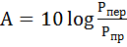= 30 дБ (1.11)

Это затухание принимают равным 29,4 дБ. Но телефонный аппарат абонента непосредственно в междугородную линию не включают.

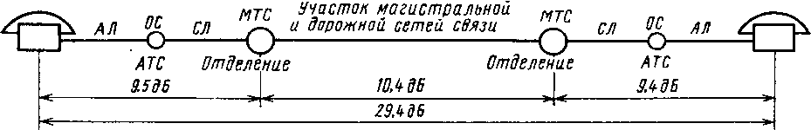

Рисунок 1.7 - Схема распределения затуханий по участкам сети связи

Абонентскую линию АЛ включают (рисунок 1.7) через местную АТС, соединительные линии СЛ и междугородную телефонную станцию МТС (отделения дороги). Учитывая, что затухание этих элементов по существующим нормам не должно превышать 9,5 дБ, максимально допустимое затухание линии передачи может быть не более 10,4 дБ. Исходя из этого дальность телефонной передачи по каналу низкой частоты (НЧ) можно определить по формуле (1.10), принимая затухание А=9÷ 10 дБ.
Расчеты показывают, что дальность непосредственной телефонной передачи по воздушным медным цепям с проводами диаметром 3÷4 мм составляет 270÷430 км; по воздушным биметаллическим проводам диаметром 4 мм и толщиной медной оболочки 0,4 мм — 160÷180 км; по стальным воздушным проводам диаметром 4÷5 мм— 40÷ 75 км; по симметричным кабельным непупинизированным цепям с жилами диаметром 0,9÷1,2 мм—15÷25 км и т. д.
Дальность телефонной передачи может быть увеличена уменьшением коэффициента затухания цепи или усилением электрических сигналов. Для уменьшения коэффициента затухания, помимо применения проводов с большим диаметром или большей проводимостью, может быть использован способ искусственного повышения индуктивности цепи — ее пупинизация. Этот способ позволяет в несколько раз увеличить дальность передачи, однако не решает задачи организации связи на любые расстояния. К тому же пупинизированная цепь, т. е. цепь с включенными в нее через определенные расстояния катушками индуктивности, представляет собой фильтр нижних частот и как таковой ограничивает спектр частот передаваемого сигнала. Поэтому пупинизированные цепи не могут быть использованы для организации большого числа каналов связи.
Наиболее целесообразным и перспективным оказался метод усиления электрических сигналов, который стал основным.
Организация двусторонней телефонной связи на большие расстояния возможна по четырехпроводным цепям с односторонними усилителями (рисунок 1.8).

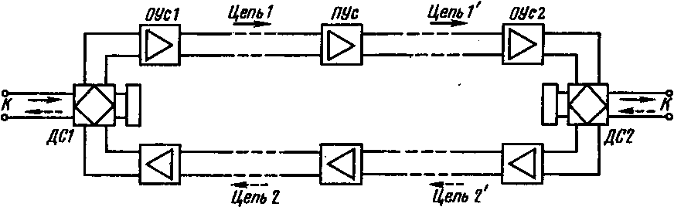

Рисунок 1.8 - Схема организации связи по четырехпроводной цепи с односторонними усилителями

Каждая двухпроводная цепь (из которых образуется четырехпроводная) используется для передачи речевых сигналов только в одном направлении; в конечных пунктах таких цепей устанавливают устройства для перехода на двухпроводные абонентские линии – дифференциальные системы (на рисунке 2 – ДС 1 и ДС 2).
Каналы НЧ четырехпроводной системы вследствие передачи в обоих направлениях токов одной и той же полосы частот стали называться каналами НЧ однополосной четырехпроводной системы. Основной недостаток таких каналов состоит в использовании для их организации четырех проводов вместо двух, что экономически невыгодно.
Теория и опыт показали, что наиболее целесообразно включать усилители в цепь каскадно через определенные расстояния.

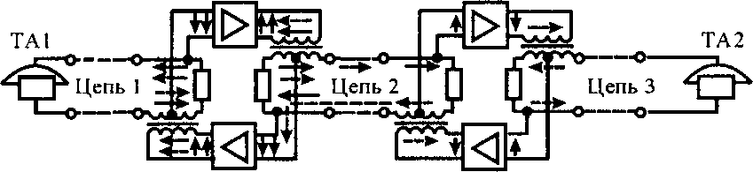
Ус 1
Ус 2

Рисунок 1.9 - Схема канала низкой частоты с двумя двусторонними усилителями

Для защиты от помех при устройстве линий передачи используют ряд мероприятий. К ним относятся применение двухпроводных цепей вместо однопроводных, скрещивание проводов цепей на воздушных линиях передачи, скрутка, симметрирование и экранирование цепей в кабелях и т. д. Кроме того, устройства связи защищают от помех разного рода фильтрами и другими способами. В результате этого обеспечиваются приемлемые значения защищенности сигнала от помехи.

1.4 Двусторонние усилители

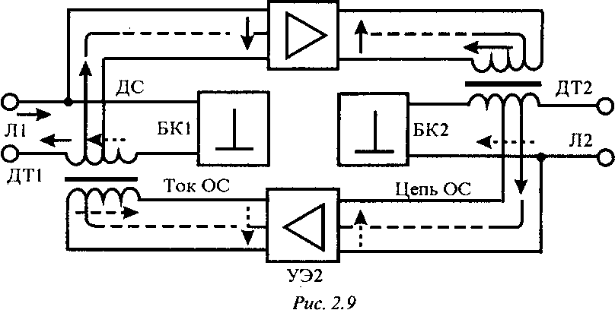
УЭ 1

Рисунок 1.10 - Схема двустороннего усилителя

В двусторонних усилителях применяют два усилительных элемента УЭ1 и УЭ2 (рисунок 1.10), каждый из которых усиливает токи, проходящие в одном направлении передачи. Для разделения направлений передачи усилительные элементы включают в двухпроводные цепи через дифференциальные системы ДС.

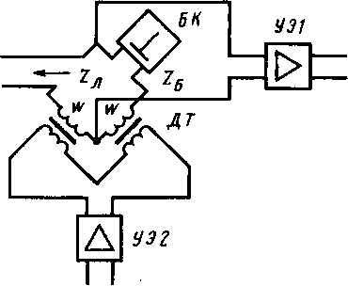

Рисунок 1.11 - Дифференциальная система как мостовая схема

Каждая дифференциальная система — это мостовая схема, плечами которой являются линейные полуобмотки дифференциального трансформатора ДТ (рисунок 1.11) с равным числом витков, линейная цепь Л и балансный контур БК. В диагонали моста включены непосредственно входная цепь усилительного элемента УЭ1 одного направления передачи и индуктивно выходная цепь усилительного элемента УЭ2 обратного направления передачи.
Если мост уравновешен, то выходная цепь элемента УЭ2 и входная цепь элемента УЭ1 будут «развязаны», т. е. ток, усиленный УЭ2 не будет ответвляться в элемент УЭ1. Равновесие дифференциальной системы при равенстве числа витков линейных полуобмоток трансформатора ДТ достигается при условии

Z_{Б} = Z_{Л} , (1.12)

где Z_{Б} —сопротивление балансного контура, Ом;
Z_{Л}— входное сопротивление линейной цепи, Ом.
Из этого следует, что балансный контур предназначен для искусственного воспроизведения входного сопротивления линейной цепи.
Если условие (1.12) соблюдено на обеих сторонах усилителя, то тогда при передаче (рисунок 1.10), например, со стороны линейной цепи Л1 входящий ток замкнется, как показывают стрелки на рисунке 1.10, через входную цепь усилительного элемента УЭ1 и левую полуобмотку трансформатора ДТ1. Ток во вторичной обмотке ДТ2 индуцирует ток в линейных полуобмотках этого трансформатора, который замыкается через линейную цепь Л2 и балансный контур БК2.
Передача в обратном направлении происходит аналогично, но разговорные токи, поступающие из линейной цепи Л2, усиливаются элементом УЭ2. При передаче в прямом и обратном направлениях вследствие уравновешенности обеих дифференциальных систем нет воздействия усиливаемых токов на усилительный элемент обратного направления. Поэтому в рассматриваемых условиях электрические сигналы проходят через усилитель в прямом и обратном направлениях по электрически независимым друг от друга цепям.
Направление усиления в обоих усилительных элементах можно изменить на обратное. В этом случае выходы усилительных элементов будут включены в средние точки дифференциальных систем, а их входы — во вторичные обмотки дифференциальных трансформаторов.
Если дифференциальные системы усилителя неуравновешены, то на каждой его стороне часть тока, индуцируемого в линейных полуобмотках трансформатора ДТ1 (и соответственно ДТ2), ответвляется во входную цепь усилительного элемента обратного направления передачи. В результате в усилителе образуется замкнутая цепь распространения электрических колебаний, называемая цепью обратной связи (ОС) (см. рисунок 1.10, штриховая линия). Наличие цепи ОС в усилителе при определенных условиях может привести к его самовозбуждению, или генерации. Усилительные элементы в усилителях телефонной связи рассчитываются для усиления токов разговорных частот. Поэтому частота генерации усилителя также располагается в области разговорных частот. Вследствие этого токи, генерируемые усилителем и распространяющиеся по линейной цепи в обе стороны от усилителя, воспринимаются в аппаратах абонентов в виде свиста, нарушающего разговор

1.4.1 Основные элементы двусторонних усилителей

Основными элементами двусторонних усилителей являются собственно усилительный элемент и дифференциальная система.
Дифференциальная система должна предотвращать электрическую связь между выходом одного усилительного элемента и входом другого. В рассмотренной выше равноплечей дифференциальной системе это условие выполняется при равенстве сопротивлений балансных контуров входным сопротивлениям уравновешиваемых ими цепей.
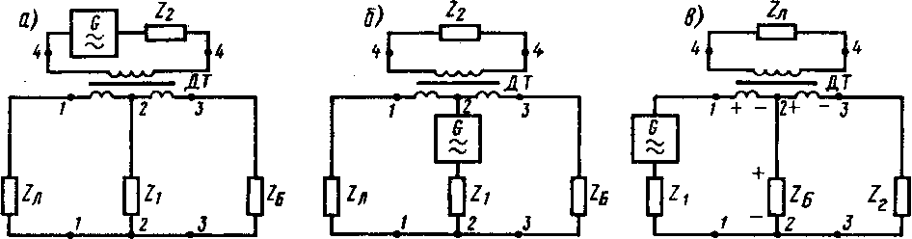

Рисунок 1.12 - Схемы определения затухания дифференциальной системы

Дифференциальная система должна вносить большое затухание в цепь обратной связи, т. е. в цепь, связывающую выход одного усилительного элемента с входом другого, и по возможности малые затухания в цепь токов основной передачи. Определим собственное затухание дифференциальной системы от зажимов 4-4 к зажимам1-1 (рисунок 1.12, а). Считая трансформатор ДТ идеальным, т. е. принимая его к. п. д. равным 100% при хорошо уравновешенной и согласованной с сопротивлениями нагрузок дифференциальной системе, мощность Р4, отдаваемая генератором G, распределяется поровну между равными сопротивлениями Z_{Л} и Z_{Б} (ток через сопротивление Z₁ отсутствует, так как дифференциальная система уравновешена). Вследствие этого мощность, отдаваемая линейной цепи, Р_{Л}=0,5 Р₄, а затухание от зажимов 4-4 к зажимам 1-1:

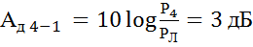 (1.13)

Дифференциальная система является пассивным четырехполюсником. Поэтому ее затухание в обратном направлении, т. е. от зажимов 1-1 к зажимам 4-4, также равно 3 дБ. Следовательно,

А_{д} ₄₋₁=А_{д} ₁₋₄=3 дБ (1.14)

Затухание от зажимов 2-2 к зажимам 1-1 (рисунок 1.12, б). В этом случае мощность Р₂, отдаваемая генератором G, также поровну распределяется между равными сопротивлениями Z_{Л} и Z_{Б}.
Мощность Р_{Л}, отдаваемая в линейную цепь, равна 0,5Р₂, а затухание системы на рассматриваемом пути = 3 дБ.
При передаче в обратном направлении по указанной выше причине затухание на этом пути также равно 3 дБ, т. е.

А_{д} ₂₋₁=А_{д} ₂₋₄=3 дБ (1.15)

Таким образом, собственное затухание идеальной дифференциальной системы на путях основной передачи независимо от частоты тока равно 3 дБ. Заметим, что при этом теряется половина мощности сигнала.
Затухание уравновешенной и согласованной с сопротивлениями нагрузок дифференциальной системы от зажимов 1-1 к зажимам 3-3 (и в обратном направлении) бесконечно большое, так как в этом случае ток в цепи балансного контура равен нулю.
Затухание дифференциальной системы А_{П} на пути тока обратной связи, т. е. от зажимов 2-2 к зажимам 4-4 и в обратном направлении, называемое рабочим переходным затуханием, зависит от соотношения между сопротивлениями Z_{Л} и Z_{Б}:

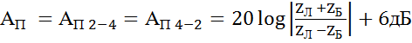 (1.16)

Величину 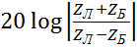 обозначают А_{е} и называют балансным затуханием дифференциальной системы:

А_{е} = (1.17)

Вертикальные линии в формулах (1.16) и (1.17) означают, что десятичный логарифм берется от абсолютного значения дроби.
Если Z_{Л} = Z_{Б}, то А_{е}=
Этот результат объясняется тем, что при Z_{Л} = Z_{Б} дифференциальная система уравновешена. Если Z_{Б} мало отличается от Z_{Л} то затухание А_{е} принимает конечное, но большое значение.
Чтобы переходное затухание дифференциальной системы было достаточного значения, линейную и станционную стороны нагружают на одинаковые сопротивления. Хороших результатов удается добиться только в случае включения с обеих сторон одинаковых элементов. Если, например, с линейной стороны включены фильтр, линейный согласовывающий трансформатор, то точно такие же элементы и в такой же последовательности должны быть включены с балансной стороны, т. е. в балансном оборудовании дифференциальной системы.
Несогласование с нагрузками реальной цепи дает отклонение ее входного сопротивления Z_{BX} от волнового, что ухудшает условие балансировки дифференциальной системы, уменьшая ее переходное и балансное затухание до 20—30 дБ.
Условия работы станционной дифференциальной системы оконечного усилителя или канала связи неблагоприятны, так как со стороны станции к ней подключаются абонентские линии с различными характеристиками и длиной. Балансное оборудование ее обычно состоит из резистора сопротивлением 600 Ом и в случае необходимости емкости для уравновешивания емкости конденсатора вызывных устройств. Балансное затухание такой дифференциальной системы в наихудших условиях равно 5,2 дБ.

2 Принципы построения аналоговых систем передачи информации
- Разделение каналов по частоте

Основным элементом линии связи является физическая цепь. Она представляет собой одну или две пары проводов, волновод или световод, предназначенные для передачи сигналов электросвязи. Экономически целесообразно использовать каждую физическую цепь многократно, т.е. передавать по ней одновременно сигналы от нескольких абонентов. Следует наделять эти сигналы определенными признаками, по которым можно было бы их отличить друг от друга и разделить на приемной станции. Существует несколько способов разделения каналов: частотный, временной, фазовый, амплитудный.
При частотном разделении каналов (ЧРК) отличительным признаком является частота передаваемых сигналов. При ЧРК спектры нескольких сигналов, например $I_{1}$, $I_{2}$, $I_{3}$ размещаются в неперекрывающихся частотных полосах $f_{1}^{,}-f_{1}^{,,}$, $f_{2}^{,}-f_{2}^{,,}$,' $f_{3}^{,}-f_{3}^{,,}$.(рис. 2.1, а). Условно спектры этих сигналов изображаются в виде треугольников. Рассмотрим случай, когда первый сигнал будет иметь максимальное значение амплитуды при максимальной частоте $f_{1}^{,,}$, третий — при минимальной частоте $f_{3}^{,}$, а второй — при среднем значении частоты. В соответствии с принципом независимости (суперпозиции) при передаче в линию электрических колебаний, спектры частот которых не перекрываются, они распространяются по линии независимо друг от друга.
Однако спектры сигналов, поступающих от абонентов, $I_{1}$, $I_{2}$, $I_{3}$ занимают одинаковую полосу частот 0,3—3,4 кГц (рис. 2.1, б). Поэтому необходимо преобразовать спектры сигналов каждого из абонентов, распределив их по диапазону частот, передаваемому по линии. Указанное преобразование осуществляется в модуляторах Ml, М2, МЗ токами несущих частот $f_{1}$,$f_{2}$, $f_{3}$ (рис. 2.1, в). Значения частот несущих токов /$f_{1}$,$f_{2}$, $f_{3}$ выбираются такими, чтобы спектры модулированных колебаний не перекрывались. Например, при ширине полосы частот исходных сигналов 3,1 кГц значения несущих могут отличаться друг от друга на 4 кГц.
а)

б)

в)

г)

Рисунок 2.1 – Принцип частотного разделения каналов
Полезный продукт преобразования на выходе модулятора выделяется электрическими полосовыми фильтрами Ф1, Ф2, ФЗ. Указанные фильтры имеют полосы пропускания соответственно $f_{1}^{,}-f_{1}^{,,}$, $f_{2}^{,}-f_{2}^{,,}$,' $f_{3}^{,}-f_{3}^{,,}$. Полезные продукты преобразования в каждом канале $I_{1}$, $I_{2}$, $I_{3}$сохраняют соотношения амплитуд, частот и фаз составляющих исходных сигналов $i_{1}$, $i_{2}$, $i_{3}$ и несут всю информацию о них.
Используя в качестве устройства разделения на приемной станции систему электрических полосовых фильтров Ф1', Ф2', Ф3', можно выделить сигнал каждого канала (рис. 2.1, г).
После разделения фильтрами Ф1', Ф2', Ф3' спектров сигналов $I_{1}$, $I_{2}$, $I_{3}$на приемной станции необходимо выполнить обратное преобразование. Указанная операция выполняется в демодуляторах ДМ1, ДМ2, ДМ3 токами несущих частот, значения которых должны быть такими же, как на передающей станции (рис. 2.1, д). На выходе каждого демодулятора появляются электрические колебания, содержащие составляющие со спектром частот исходного сигнала и высокочастотные продукты преобразования. Фильтром нижних частот ФНЧ, включаемым на выходе демодулятора, высокочастотные составляющие подавляются и сигнал с исходным спектром частот поступает абоненту.
Частотное разделение каналов характеризуется: постоянным подключением всех каналов системы к общему тракту; минимальным диапазоном частот, занимаемым одним каналом; потерей определенной части диапазона частот на полосы расфильтровки между соседними каналами; наличием взаимных помех между каналами одной системы вследствие конечного затухания фильтров в полосе непропускания, совпадающего с частотной полосой соседнего канала; ограничением уровней передачи по каждому каналу для избежания перегрузки групповых элементов системы передачи; высокими требованиями, предъявляемыми к линейности тракта, для уменьшения уровней гармонических и комбинационных составляющих, которые создают помехи в соседних каналах; накоплением помех и искажений сигналов с увеличением дальности связи.
Основными преимуществами систем передачи с ЧРК являются:
- использование минимального диапазона частот для передачи по линии сигналов одного канала;
- возможность использования линий передачи, не обладающих широкой полосой пропускания;
- достаточно высокая помехоустойчивость при воздействии импульсных помех от цепей железнодорожной автоматики и телемеханики, тяговых токов.
К основным недостаткам систем передачи с ЧРК относятся:
- большие размеры, масса и стоимость аппаратуры из-за значительного числа применяемых в ней дорогостоящих полосовых фильтров;
- наличие взаимных помех между каналами одной системы передачи вследствие того, что затухание фильтров в полосе непропускания, совпадающей с частотной полосой соседнего канала, имеет конечное значение.
Способ ЧРК используется в системах передачи: В-3-3, В-12-4, позволяющих организовать по паре проводов воздушной линии соответственно 3 и 12 каналов связи; К-ЗТ, К-24Т, К-60Т, К-60П, К-300, К-1920, К-3600, К-5400, К-10800, дающих возможность организовать соответственно 3, 24, 60, 300, 1920, 5400 и 10800 каналов по кабельным линиям передачи.
На сети связи железнодорожного транспорта используются системы передачи К-ЗТ, К-24Т и К-60Т и К-60П, работающие по цепям симметричных кабелей.

2.2 Виды модуляции при частотном разделении каналов

Как указывалось выше, при ЧРК размещение сигналов различных каналов в неперекрывающихся частотных полосах невозможно без преобразования их спектров. Оно представляет собой процесс воздействия исходного сигнала на один из параметров (амплитуду, частоту, фазу) вспомогательного гармонического колебания несущей частоты$U= U_{ω_{0}}\cos{(}ω_{0}+φ)$. Этот процесс называется модуляцией. В зависимости от того, какой параметр (амплитуда, частота или фаза) гармонического колебания изменяется по закону изменения исходного сигнала, получается амплитудная (AM), частотная (ЧМ), фазовая (ФМ) модуляции.
При AM для организации одного канала требуется значительно меньшая полоса частот, чем при ЧМ и ФМ. В системах передачи информации с ЧРК по воздушным или кабельным линиям связи применяется AM. Это дает возможность организовать наибольшее число каналов в отведенном диапазоне частот. При ЧМ и ФМ помехозащищенность каналов значительно выше, чем при AM. Таким образом, ЧМ и ФМ целесообразно использовать на линиях передачи, которые пропускают достаточно широкий спектр частот и подвержены влиянию помех, например коротковолновой и ультракоротковолновой радиосвязей.
Рассмотрим процессы, происходящие при амплитудной модуляции в системе с ЧРК, когда исходный сигнал одночастотный (рис. 2.1, а).
Осциллограмма амплитудно-модулированного колебания приведена на рисунке 2.1, б.

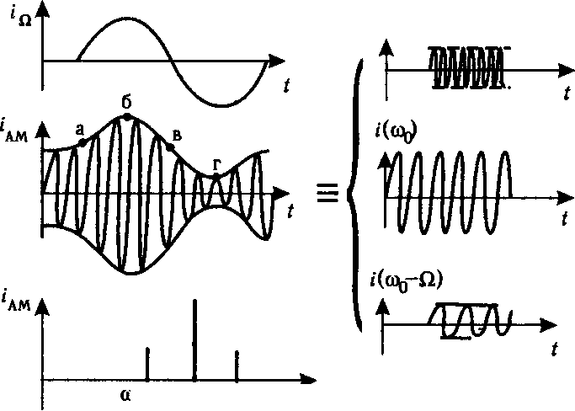

Рисунок 2.1 – Амплитудно-модулированный сигнал и его составляющие

Первое слагаемое представляет собой ток несущей частоты, второе и третье — токи соответственно верхней и нижней боковых частот. Осциллограммы этих колебаний даны на рисунке 2.1, б справа от модулированного колебания. Спектрограмма АМ-сигнала приведена на рисунке 2.1, в.

Рассмотрим случай, когда исходный сигнал будет многочастотным (рисунок 2.2).
0
$$f_{}$$
Исходный сигнал
Нижняя боковая полоса
Верхняя боковая полоса
Несущая
$$F_{1}$$
$$F_{n}$$

$f_{0}$-$F_{n}$

$f_{0}$-$F_{1}$

$$f_{0}$$
$f_{0}$+$F_{1}$

$f_{0}$+$F_{n}$

Рисунок 2.2 – Исходный сигнал и продукты преобразования

Пусть максимальная амплитуда в нем будет соответствовать максимальной частоте $F_{n}$. Значения частот верхней боковой полосы, получаемой при модуляции, будут определяться суммированием значений частот несущей $f_{0}$ и исходного сигнала $F_{1}…F_{n}$. В верхней боковой полосе максимальная амплитуда будет иметь место при максимальной частоте $f_{0}$+$F_{n}$. В нижней боковой полосе значения частот будут рассчитываться вычитанием из $f_{0}$ частот исходного сигнала $F_{1}…F_{n}$. Таким образом, максимальная амплитуда будет при минимальной частоте $f_{0}$-$F_{n}$, т.е. спектр нижней боковой инверсирован («перевернут») по отношению к исходному сигналу.
В верхней и нижней боковых частотах или полосах частот содержится вся информация, заключенная в исходном сигнале. Таким образом, по каналу достаточно передавать одну боковую полосу частот — верхнюю или нижнюю. Несущая частота необходима только для преобразования спектра исходного сигнала, его перемещения в нужный диапазон частот. Поэтому передавать по каналу ток несущей частоты также нецелесообразно.
Рассмотрим четыре возможных способа организации каналов систем передачи с ЧРК. По каналу можно передавать сигнал, спектр частот которого содержит: несущую, верхнюю и нижнюю боковые полосы частот; несущую и одну боковую полосу частот (верхнюю или нижнюю); верхнюю и нижнюю боковые полосы частот; одну боковую полосу частот (верхнюю или нижнюю).
К преимуществам систем передачи с передачей токов несущих частот по каналам относится простота оборудования приемной станции. Вследствие наличия в спектре принимаемого сигнала токов несущей частоты нет необходимости в высокостабильном генераторном оборудовании. Существенными недостатками таких систем передачи являются: ограничение дальности связи и увеличение влияний на соседние цепи.
Дальность действия связи ограничивается по следующим причинам. При организации промежуточного пункта по групповому принципу его усилитель оказывается перегруженным. Действительно, один групповой усилитель при поступлении на его вход сигналов всех каналов начинает работать в нелинейном режиме. Это происходит из-за того, что амплитуды напряжений несущих частот во много раз больше, чем боковых. Перегрузка группового усилителя приводит к значительному увеличению помех нелинейного происхождения в каналах. Таким образом, промежуточные усилительные пункты целесообразно организовывать в данном случае по индивидуальному принципу. Для того чтобы сигнал i-го канала был усилен в i-м усилителе, он должен быть выделен из линейного спектра полосовым фильтром. Характерное для фильтра увеличение его затухания на крайних частотах полосы прозрачности приводит к ослаблению сигнала. При прохождении сигнала через большое число усилительных пунктов происходит сужение полосы эффективно передаваемых частот и снижение разборчивости речи на приемной станции.
Увеличение влияний на соседние цепи происходит из-за наличия в линии несущих токов, уровни которых достаточно высоки. Так как мешающий сигнал, появляющийся в соседней цепи, содержит токи несущей и боковой полос частот, после демодуляции на выходе тракта приема будет прослушиваться внятный переходный разговор.
При передаче токов двух боковых полос в линии занимается диапазон частот более чем в 2 раза шире исходного сигнала.
Для систем передачи с ЧРК характерны высокие требования синхронности работы генераторного оборудования на передающей и приемной станциях. Если частоты несущих токов на передающей и приемной станциях отличаются на величину $∆f$, спектр сигнала на выходе канала будет смещен также на величину $∆f$. Это приведет к уменьшению разборчивости и ухудшению натуральности воспроизведения речевого сигнала.
Таким образом, в современной аппаратуре систем передачи с ЧРК, работающей по воздушным и кабельным линиям, используется амплитудная модуляция и способ передачи одной боковой полосы частот (ОБП). Дальность действия связи систем передачи с ОБП не ограничена. Для них разработаны весьма эффективные методы уменьшения взаимных влияний, обеспечивающие выполнение норм на параметры организуемых каналов передачи.

  - Образование каналов тональной частоты.

Канал тональной частоты (ТЧ) является единицей измерения емкости систем передачи и используется для передачи телефонных сигналов, факсимильной и телеграфной связи, а также для передачи данных.
Все каналы МКСП, в том числе и ТЧ, содержат усилительные устройства, которые усиливают сигналы только в одном направлении передачи. Поэтому для создания канала двустороннего действия необходимо использовать две встречных линии одностороннего действия (рисунок 2.3). Организованная таким способом линия передачи называется четырехпроводной. Окончание этой линии называют четырехпроводным окончанием канала ТЧ. В абонентских трактах телефонные сигналы передаются одновременно в обоих направлениях по одной и той же двухпроводной цепи, называемой двухпроводной линией передачи. Окончание такой линии называют двухпроводным окончанием.
В местах подключения двухпроводной линии передачи к четырехпроводной необходимо использовать развязывающие устройства (РУ) – как правило используется дифференциальные системы . Затухания развязывающих устройств в направлениях 4 – 3 и 3 – 4 должно быть максимальным, так как только в этом случае будет достигнута взаимонезависимость разных направлений передачи, т. е. сигнал с выхода одного одностороннего канала не будет поступать на вход другого.

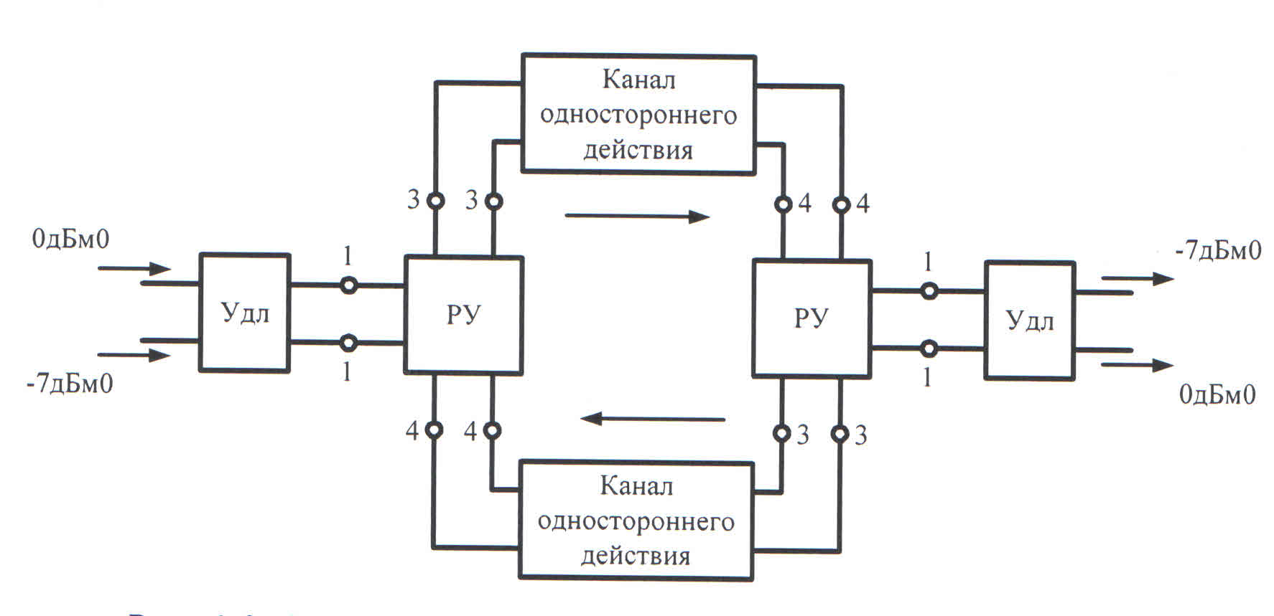

Рисунок 2.3 - Структурная схема канала двустороннего действия с двухпроводным окончанием

Для обеспечения нормальной работы канала двустороннего действия необходимо нормировать уровни сигнала в разных точках этого канала. Все нормированные величины для удобства относят к ТНОУ. За эту точку принимают двухпроводной вход канала ТЧ. Таким образом, нормированная величина уровня передачи на двухпроводном входе канала связи равна 0 дБм0. Удлинители в двухпроводном окончании называются транзитными и имеют затухание 3,5 дБ. Следовательно, нормированное значение уровня передачи на выходе транзитного удлинителя равно 3,5 дБм0. Соответствующая величина уровня на входе четырехпроводного окончания равна минус 13 дБм0; на выходе четырехпроводного окончания – плюс 4 дБм0; на входе транзитного удлинителя – минус 3,5 дБм0 и на выходе канала связи – минус 7 дБм0.
Номинальные значения входного и выходного сопротивлений канала ТЧ равны 600 Ом. Остаточное затухание канала ТЧ составляет 7 дБ. Положительная величина остаточного затухания при двухпроводном окончании является необходимым условием устойчивости канала связи.
2.3.1 Стандартный канал ТЧ

Канал тональной частоты (ТЧ) является единицей измерения емкости систем передачи и используется для передачи телефонных сигналов, а также сигналов данных, факсимильной и телеграфной связи. Такой канал включает в себя двухпроводное окончание и четырехпроводный тракт.

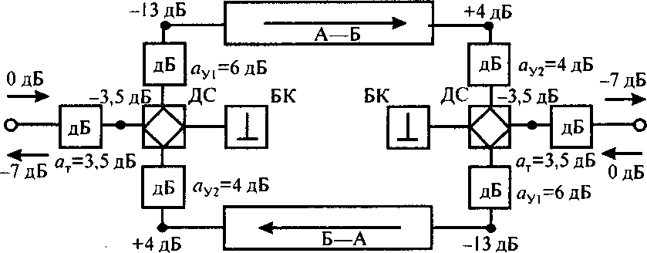

Рисунок 2.4 - Стандартный канал ТЧ

Дифсистема служит для перехода с четырехпроводного тракта к двухпроводному окончанию. Удлинители в двухпроводном окончании имеют затухание 3,5 дБ и называются транзитными. Характеристики канала ТЧ нормируются рекомендациями МСЭ-Т серии М. В нашей стране требования МСЭ-Т уточняют "Нормы на электрические параметры каналов ТЧ магистральной и внутризоновых первичных сетей", введенные в действие приказом Министерства связи № 43 от 15.04.96.

  - Принцип построения систем передачи с частотным разделением каналов

В зависимости от метода формирования общего группового сигнала из отдельных канальных сигналов различают индивидуальный и групповой принципы построения оборудования оконечных(ОС) и промежуточных станций(ПС) систем с ЧРК.
При индивидуальном принципе оборудование каждого канала является отдельным и повторяется в составе ОС и ПС столько раз, сколько каналов имеет система передачи.
В качестве примера рассмотрим принцип построения системы передачи К-ЗТ (кабельной, трехканальной, технологической). Она предназначена для организации на местной сети трех каналов ТЧ по двухполосной схеме на симметричных цепях однокабельных линий связи. В состав аппаратуры входят: оконечная (ОК-3Т) и промежуточная (ПК-3Т) станции.
Преобразование тонального спектра частот 0,3—3,4 кГц трех каналов в линейный спектр частот 18—30 кГц на оконечной станции, а также в 0,3—12 кГц на промежуточной станции осуществляется одной ступенью (рисунок 2.5) в модуляторах (преобразователях) несущими частотами.

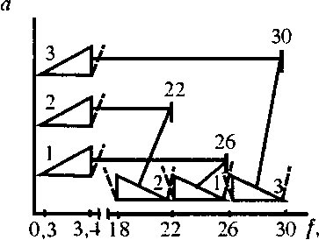

Рисунок 2.5 - Преобразование тонального спектра частот

Их значения на оконечной станции (рисунок 2.5) выбраны:
в канале 1 — 26 кГц,
в канале 2 — 22 кГц
в канале 3 — 30 кГц.
Из спектра частот на выходе каждого преобразователя полосовыми фильтрами (характеристики показаны штриховыми линиями) выделяются нижние боковые полосы частот. Таким образом, в линию ОК-3Т передает сигналы с инверсированными спектрами частот в диапазоне 18—30 кГц.
Принимаемые на промежуточной станции ПК-ЗТ сигналы трех каналов (рисунок 1) разделяются фильтрами с полосами пропускания, аналогичными фильтрам в тракте передачи ОК-3Т:
22—26 кГц, 18—22 кГц, 26—30 кГц.
Затем они направляются на индивидуальные демодуляторы каналов 1, 2 и 3 с несущими частотами 26, 22 и 30 кГц. Сигналы с полосой частот 0,3—3,4 кГц выделяются из спектра, появляющегося на выходе демодулятора, фильтрами нижних частот, характеристики которых показаны штриховыми линиями.
Аналогично преобразуются спектры сигналов в тракте передачи ПК-3Т и тракте приема ОК-3Т (рисунок 2.6).
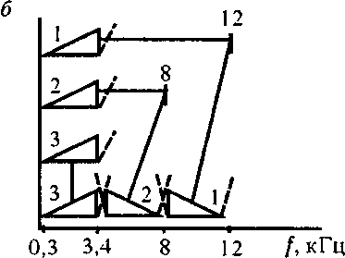

Рисунок 2.6 – Преобразование спектров сигналов в тракте передачи ПК-3Т и тракте приема ОК-3Т

Отличие состоит в том, что значения несущих частот в каналах 1 и во 2 выбраны соответственно 12 и 8 кГц. Сигнал канала 3 передается в линию без преобразования со спектром частот 0,3—3,4 кГц. Это позволяет обеспечить передачу требуемой полосы частот 0,3—12 кГц в направлении от ПК-3Т к ОК-3Т и облегчить требования к фильтрам, разделяющим тракты передачи и приема каждого канала.
Как видно из приведенного примера, индивидуальный принцип построения систем передачи имеет ряд существенных недостатков. К ним относятся: ограничение дальности действия связи, невозможность организовать большое количество каналов, наличие значительного числа разнотипных элементов, трудности стандартизации, а также увеличение размеров и стоимости оборудования.
При групповом принципе часть оборудования ОС и все оборудование ПС являются общими для всех каналов. Часть же оборудования ОС, формирующая отдельные каналы, — индивидуальная. Групповой принцип построения аппаратуры дает возможность стандартизировать значительную часть оборудования ОС и ПС, снизить его стоимость и улучшить качественные характеристики каналов. К его недостаткам относятся: сложность выделения каналов на ПС, необходимость выполнения высоких требований к показателям надежности и качественным характеристикам групповых элементов ОС и ПС.
Системы передачи К-24Т, К-60Т и К-60п, используемые на отделенческих, дорожных и магистральной сетях связи ОАО РЖД, строятся по групповому принципу.
Другим важным принципом построения аппаратуры с ЧРК является многократное преобразование частоты. Его суть состоит в том, что исходные сигналы в передающем оборудовании ОС несколько раз перемещаются по диапазону частот, прежде чем поступают в линию. В приемном оборудовании ОС происходит аналогичное перемещение по диапазону частот, но в обратном порядке.
Многократное преобразование позволяет применять в системах с различным числом каналов стандартное унифицированное оборудование, построенное на базе высококачественных фильтров, сократить количество типов фильтров, уменьшить число различных значений несущих частот, более рационально использовать линейную полосу частот, повысить экономические показатели каналов связи.
В системах передачи К-24Т, К-60Т и К-60п применяется принцип многократного преобразования частоты.
2.5 Стандартизация спектров систем передачи с частотным разделением каналов.

2.5.1 Формирование типовых групп каналов.

Рисунок 2.7 - Типовые группы каналов

В соответствии с Рекомендациями МСЭ-Т аппаратура систем передачи должна обеспечивать организацию как национальной, так и международной сети связи.
Поэтому при разработке аппаратуры используются унификация и стандартизация каналообразующего оборудования формированием типовых групп каналов.
В качестве исходной группы используется первичная 12-каналь- ная группа (ПГ) со стандартной полосой частот 60—108 кГц (рисунок 2.7). Она формируется из сигналов 12 каналов с эффективно передаваемой полосой частот 0,3—3,4 кГц. По Рекомендациям МСЭ-Т сигналы канала ТЧ изображаются треугольником, у которого максимальной частоте соответствует максимальное напряжение. Первичная группа изображается треугольником с цифрой 12, указывающей на то, что группа содержит сигналы 12 каналов и канал 12 размещается в нижней части спектра частот.
Вторичная группа (ВГ) образуется объединением пяти первичных групп. Она занимает стандартную полосу частот 312—552 кГц и содержит токи 60 каналов, причем 60 канал размещается в верхней части спектра частот. Третичная группа (ТГ), формируемая объединением пяти вторичных групп, использует стандартный спектр частот 812—2044 кГц. Она включает в себя токи 300 каналов, 300 канал занимает нижнюю часть спектра частот. Четверичная группа (ЧГ) со спектром частот 8516—12388 кГц получается объединением трех третичных групп и содержит токи 900 каналов, 900 канал расположен в верхней части используемого спектра частот.
Как видно из рисунка 2.7, спектр сигнала на выходе каждой ступени преобразования инверсирован по отношению к входным сигналам. Это позволяет бороться с внятными переходными влияниями, которые могут приводить к появлению в каналах хорошо прослушиваемых переходных разговоров. Они могут нарушать секретность связи и отвлекать абонентов от основного разговора.
Совокупность оборудования указанных групп носит название каналообразующей аппаратуры. Ее назначение состоит в преобразовании исходных сигналов, занимающих полосу частот 0,3—3,4 кГц, в групповой сигнал одной из разновидностей стандартных групп. Каналообразующая аппаратура различных систем передачи не обязательно содержит все перечисленные группы.
Унификация и стандартизация позволяют независимо от способов конструирования ГТГ, страны и фирмы-изготовителя получать высококачественное оборудование ВГ, ТГ, ЧГ и всей системы передачи. Это дает возможность образовывать кроме стандартных каналов ТЧ широкополосные каналы для высокоскоростной передачи данных. На сетях связи МПС имеется необходимость высокочастотного транзита групп каналов из одного участка линии передачи в другой. Наличие унифицированого стандартного оборудования ПГ и ВГ значительно облегчает решение этой задачи.
Полоса частот каждой типовой группы выбирается так, чтобы ее абсолютная и относительная ширина была как можно меньше. Относительная ширина полосы частот каждой типовой группы каналов зависит от места ее размещения на шкале частот и должна выбираться, исходя из требования к соотношению частот:

$\frac{f_{max}}{f_{min}}<2$ (2.1)

Тогда вторые и более высокие гармоники и комбинационные составляющие будут попадать за пределы полосы частот данной группы и не будут оказывать мешающее воздействие. Кроме того, при выборе полосы частот каждой типовой группы учитываются: стоимость, технологичность изготовления и количество требуемых полосовых фильтров, режимы работы основных элементов аппаратуры, структура формирования более крупных типовых групп и линейного спектра.

3 Оборудование аналоговых систем передачи информации
- Оборудование аналоговых систем передачи информации: состав оборудования.

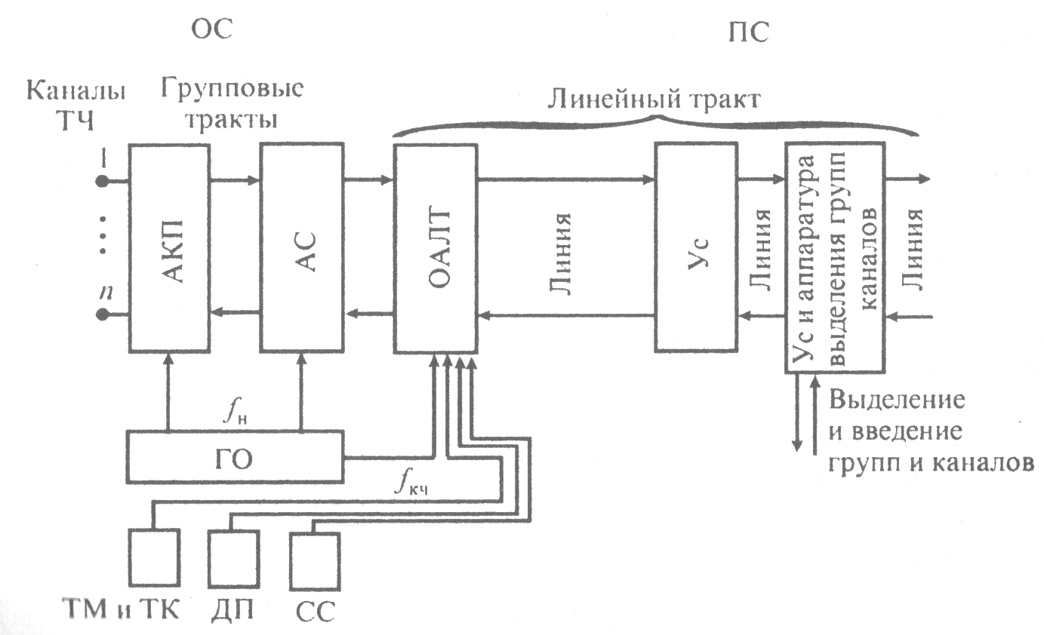

Рисунок 3.1 - Оборудование аналоговых систем передачи информации

В сетевых узлах и на сетевых станциях первичной сети связи устанавливается аппаратура систем передачи. Система передачи представляет собой совокупность технических средств обеспечивающих образование линейного тракта, типовых групповых трактов и типовых каналов передачи. В аналоговых системах передачи (АСП) каналы и тракты организовываются частотным разделением каналов.
Образование каналов и групповых трактов выполняется в оборудовании оконечных станций (ОС) (рис. 3.1). Последняя кроме преобразования спектров усиливает мощность сигналов. Аппаратура ОС размещается в оконечных пунктах (ОП), представляющих собой здания, в которых устанавливается также оборудование дистанционного питания (ДП), телемеханики и телеконтроля (ТМ и ТК) и служебной связи (СС).

Рисунок 3.2-Структурная схема СП К-60Т
Линейный тракт обеспечивает передачу сигналов в полосе частот, определяемой числом каналов в данной системе передачи. Например, в 60-канальной системе К-60Т линейный спектр частот составляет 12—252 кГц, а ширина полосы — 240 кГц. Это соответствует полосе частот 60 каналов ТЧ при условии, что на каждый канал отводится с учетом потерь на «расфильтровку» 4 кГц. В состав оборудования линейного тракта входят оконечная (OAJIT), усилительная аппаратура Ус и аппаратура выделения групп каналов промежуточных станций ПС и усилительные участки. Аппаратура ПС размещается в усилительных пунктах, которые в зависимости от способа обслуживания называются обслуживаемыми (ОУП) или необслуживаемыми (НУП) усилительными пунктами.
Оконечная станция состоит из аппаратуры канального преобразования (АКП), аппаратуры преобразования первичных групп (АППГ), аппаратуры преобразования вторичных и третичных групп (АПВГ) и (АПТГ), аппаратуры сопряжения АС, оконечной аппаратуры линейного тракта OAJIT. В зависимости от количества организуемых каналов АПВГ и АПТГ могут отсутствовать, например в системе передачи К-60Т, упрощенная структурная схема которой приведена на рисунке 3.2. Как видно, важнейшими функциональными узлами аппаратуры АСП являются преобразователи частоты, электрические фильтры, усилители, генераторное оборудование. На рисунках 3.1 и 3.2 $f_{н}$ — несущая частота; $f_{гн}$ — групповая несущая; $f_{ин}$ — индивидуальная несущая и $f_{кч}$— контрольная частота.

- Преобразователи частоты

Преобразователи частоты, называемые также модуляторами и демодуляторами, служат для перемещения спектра частот сигнала из исходного диапазона частот в заданный. Основу преобразователя частоты составляет нелинейный элемент. В качестве нелинейного элемента может использоваться диод, имеющий нелинейную вольт-амперную характеристику, или транзистор, обладающий нелинейной зависимостью коллекторного тока от напряжения на базе относительно эмиттера.
Полезным продуктом преобразования является одна из боковых полос частот (верхняя или нижняя). В боковых полосах частот сохраняются такие же амплитудные, частотные и фазовые соотношения между отдельными составляющими спектра частот, как и в исходном сигнале. Таким образом, верхняя и нижняя боковые частоты переносят всю информацию, содержащуюся в исходном сигнале. Для выделения одной из боковых используется полосовой фильтр. Остальные составляющие являются вредными, побочными продуктами преобразования. Чем больше мощность боковой полосы и чем меньше мощность остальных составляющих (а также, чем дальше по частоте они отстоят от боковой), тем лучше схема преобразователя.
В зависимости от количества используемых нелинейных элементов схемы преобразователей подразделяются на: однотактные, содержащие один нелинейный элемент; двухтактные, имеющие два нелинейных элемента; двойные двухтактные, собранные на четырех нелинейных элементах.

- Электрические фильтры

Электрические фильтры представляют собой четырехполюсники, которые электрические колебания ограничивают по спектру в определенном диапазоне частот. Электрические колебания требуемого спектра выделяются и направляются в нагрузку, т.е. те колебания, которые не пропускаются фильтром, не должны им поглощаться, так как они могут использоваться для передачи других сообщений.
По назначению фильтры в аппаратуре АСП можно разделить на канальные, групповые, направляющие и. линейные.
Канальные фильтры используются в аппаратуре канального преобразования АКП (см. рис. 3.2). Они являются полосовыми фильтрами и обозначаются на схемах ППФ.
Групповые фильтры также являются полосовыми. Они применяются в аппаратуре преобразования первичных, вторичных и третичных групп каналов.
Направляющие фильтры используются в двухполосных двухпроводных системах передачи для разделения полос передаваемых и принимаемых. Они являются фильтрами нижних (ФНЧ) и верхних (ФВЧ) частот.
Линейные фильтры служат для разделения токов разных систем передачи, работающих по одной и той же физической цепи. Они также являются фильтрами ФНЧ и ФВЧ.
Из всех перечисленных видов фильтров в аналоговых системах передачи канальные полосовые фильтры составляют большинство. Наиболее перспективны для построения каналообразующего оборудования электромеханические фильтры.

- Усилители

Усилитель представляет собой четырехполюсник, обеспечивающий увеличение мощности подводимых на его вход электрических сигналов. Усилители, применяемые в аппаратуре систем передачи, подразделяются в соответствии с назначением на индивидуальные, групповые и вспомогательные.
Индивидуальные усилители предназначены для усиления сигналов, передаваемых в пределах полосы пропускания одного канала ТЧ. Так как они усиливают токи диапазона частот 0,3—3,4 кГц, то называются усилителями низкой частоты (УНЧ).
Групповые усилители усиливают сигналы группы (первичной, вторичной, третичной) каналов или линейного спектра. Групповые усилители, входящие в состав аппаратуры оконечных пунктов, обеспечивают получение номинальных уровней передачи в различных точках схемы.
Линейные усилители (ЛУс) обслуживаемых и необслуживаемых усилительных пунктов позволяют получить номинальные значения уровней передачи на всей длине магистрали.
Вспомогательные усилители усиливают сигналы токов несущих или контрольных частот, сигналов набора и вызова.
Особенностью эксплуатации аппаратуры систем передачи является большое количество включенных каскадно усилителей в каждой цепи. В таких условиях небольшое изменение усиления усилителей может вызвать значительные колебания уровня сигнала на концах магистрали. Незначительная нелинейность амплитудной характеристики усилителей может привести к большим нелинейным искажениям в каналах и трактах всей магистрали. Поэтому усилители должны обеспечивать:
- получение необходимого коэффициента усиления с возможностью его регулировки;
- высокую стабильность усиления во времени;
- требуемые амплитудно-частотную и фазочастотную характеристики;
- заданное затухание нелинейности;
- заданную защищенность от собственных шумов;
- согласование входного и выходного сопротивлений усилителя с другими четырехполюсниками;
- требуемую устойчивость (т.е. способность работать, не генерируя электрические колебания);
- требуемую надежность.

- Устройства автоматической регулировки усиления

Устройства автоматической регулировки усиления (АРУ) предназначены для поддержания постоянным остаточное затухание каналов и обеспечения неизменной в заданных пределах диаграммы уровней линейного тракта системы передачи.
Остаточное затухание канала и уровни в точках приема и передачи аппаратуры могут изменяться вследствие увеличения или уменьшения затухания участков кабеля, которое происходит из-за изменения температуры грунта на глубине прокладки кабеля. На рисунке 3.3 приведены зависмости затухания участка от частоты при средней t_{ср}, максимальной Т и минимальной t температурах грунта.

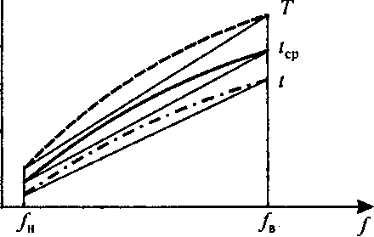
а_{у}

0

Рисунок 3.3 - Графики зависмости затухания участка от частоты

В усилительных пунктах, размещаемых на магистрали, реализуются так называемые установочные усиления S_{уст}, которые компенсируют затухания участка при средней температуре грунта t_{ср}. Диаграмма уровней на двух усилительных участках У_{С}У_{Ч} для температуры t_{ср} приведена на рисунке 3.4 (сплошная линия). В этом случае уровни передачи на выходе усилительных пунктов будут равны номинальному значению.
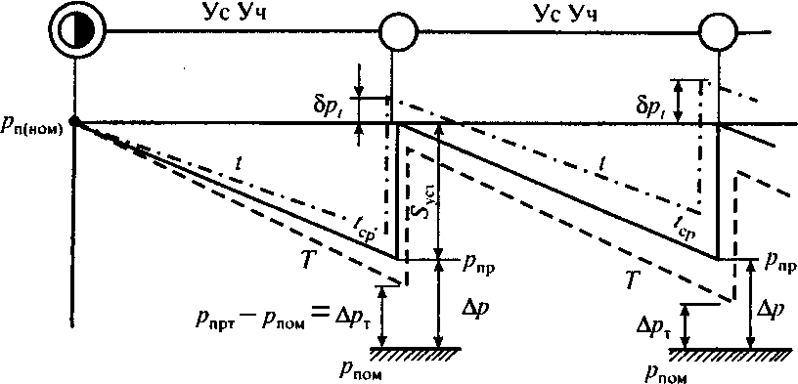

Рисунок 3.4 - Диаграмма уровней на двух усилительных участках

С увеличением температуры грунта до максимального значения Т затухание усилительных участков возрастает и уровень сигнала, приходящего на вход усилителя, уменьшится. При неизменном усилении S_{ycт} уровень передачи на выходе первой ПС будет ниже номинального. Уровень приема на входе второй ПС будет меньше, чем на входе первой. Это приведет к увеличению некомпенсированного значения затухания, а значит, и к возрастанию остаточного затухания канала. Кроме того, снижение уровня приема будет приводить к уменьшению разности $∆р$ между уровнем сигнала и уровнем помех, определяющей качество организуемых каналов. Уменьшение величины $∆р$ приведет к увеличению уровня помех в каналах.
Со снижением температуры грунта до минимального значения t затухание кабельных участков уменьшается. При том же значении усиления усилителей S_{ycт} уровни передачи на выходе первой и второй ПС будут превышать номинальное значение. Усиление в канале увеличится, что вызовет уменьшение остаточного затухания и может привести к генерации канала. Кроме того, увеличение уровней передачи может вызвать перегрузку групповых усилителей и привести к росту помех нелинейного происхождения в каналах. Таким образом, усиление усилителей необходимо регулировать в соответствии с изменением затухания участков, соответственно увеличивая его с ростом затухания и уменьшая при его снижении. Это будет способствовать поддержанию остаточного затухания организуемых каналов постоянным.
С увеличением температуры грунта происходит не только возрастание затухания участка, но и изменяются наклон и кривизна его характеристики (см. рисунок 3.3). Таким образом, устройство АРУ должно иметь регуляторы, компенсирующие плоскую, наклонную и криволинейную составляющие изменения затухания. Так как наибольшее значение изменения затухания будет на верхней частоте , то и плоскую регулировку устройства АРУ целесообразно выполнять на верхней частоте линейного спектра. Для выполнения наклонной регулировки необходимо сравнивать затухание участка на верхней и нижней частотах. Криволинейная регулировка осуществляется на средней частоте линейного спектра.
Для работы устройств АРУ в линейный тракт с оконечной станции передаются токи контрольных частот от специального генератора ГКЧ. Значения уровней и частот контрольных токов должны быть стабильными во времени, во избежание ложной регулировки устройств АРУ. Например, в системе передачи К-60П для плоской регулировки выбирается частота 248 кГц, для наклонной — 16 кГц, а для криволинейной — 112 кГц. Уровни передаваемых токов контрольных частот устанавливаются на 15—20 дБ ниже номинального уровня передачи измерительного сигнала. Это обусловлено необходимостью исключить перегрузку групповых усилителей постоянно передаваемыми токами КЧ.
Рассмотрим принцип работы АРУ с плоской регулировкой (рисунок 3.5).

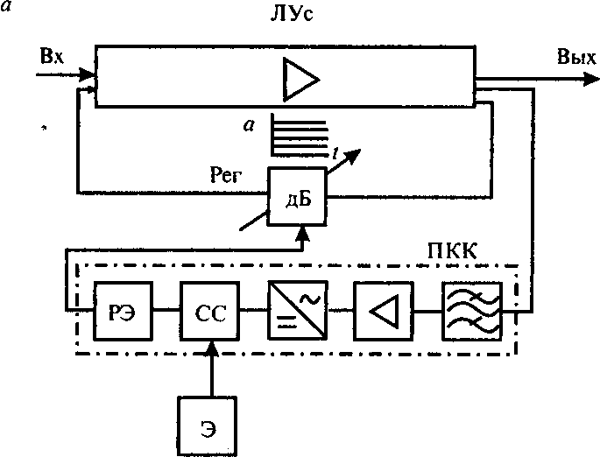

Рисунок 3.5 – Структурная схема АРУ с плоской регулировкой

Вследствие изменения затухания участка изменяется и уровень мощности контрольного тока частотой 248 кГц , поступающего с выхода линейного усилителя ЛУс на приемник контрольного канала ПКК. После прохождения через узкополосный фильтр и усиления в усилителе контрольный ток выпрямляется и поступает на схему сравнения СС. В ней выпрямленный ток сигнала КЧ сравнивается со значением опорного (эталонного) тока. В случае их несоответствия изменяется параметр регулирующего элемента РЭ, который вызывает изменение затухания регулятора Per на одинаковое значение во всем диапазоне частот. Указанный регулятор включается в петлю отрицательной обратной связи усилителя ЛУс и изменяет ее глубину. Происходит изменение усиления ЛУс также на одинаковое значение во всей полосе передаваемых частот. Таким образом, выполняется плоская регулировка усиления вследствие работы АРУ.
Структурная схема усилителя с трехчастотной АРУ приведена на рисунке 3.6, диаграмма уровней для кабельной линии передачи с усилителями, оборудованными трехчастотной АРУ— на рисунке 3.7.

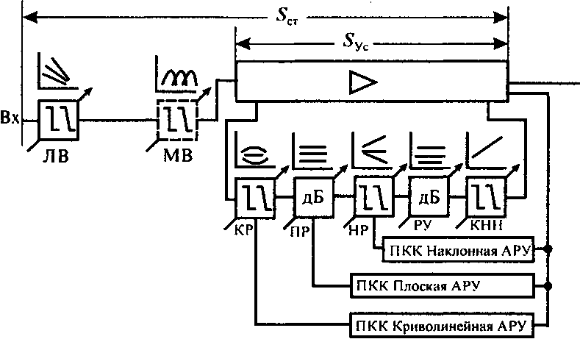

Рисунок 3.6 - Структурная схема усилителя с трехчастотной АРУ

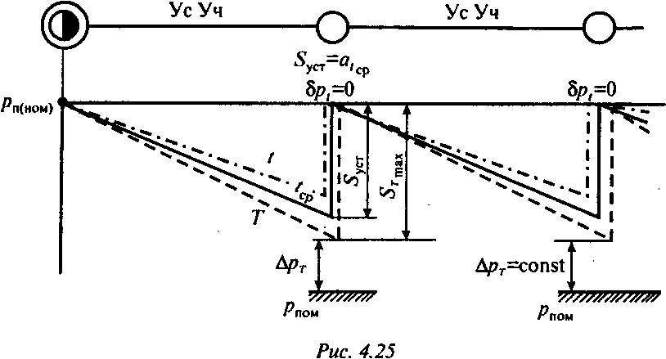

Рисунок 3.7 - Диаграмма уровней для кабельной линии передачи с усилителями, оборудованными трехчастотной АРУ
Усиление усилителей при минимальной и максимальной температурах грунта компенсирует затухание участков УсУч. Разность между уровнем приема и уровнем помех, определяющая качество организуемых каналов связи и влияющая на значение напряжения помех, не будет уменьшаться. Превышения номинального значения уровня передачи на выходе ПС не будет . Таким образом, трехчастотная АРУ будет поддерживать остаточное затухание канала постоянным и диаграмму уровней на магистрали связи неизменной. Однако установка трехчастотной АРУ на каждой помехоустойчивой станции экономически невыгодна из- за ее большой стоимости. Она размещается в обслуживаемом усилительном пункте (ОУП) через 500—600 км или при организации выделения каналов. Двухчастотные АРУ (без криволинейных регуляторов) устанавливаются на ОУП через 250—300 км.
В необслуживаемом усилительном пункте (НУП) размещаются усилители с температурным АРУ (Т-АРУ). На расстоянии 10—12 м от НУП на глубине прокладки кабеля закапывается термодатчик, представляющий собой терморезистор TP . В зависимости от температуры грунта происходит изменение сопротивления терморезистора, что приводит к изменению затухания регулирующего элемента в цепи ООС и усиления ЛУс. Температурные АРУ гораздо дешевле частотных. Однако они обладают большей погрешностью. Таким образом, Т-АРУ выполняют грубую регулировку, облегчая условия работы АРУ по токам КЧ. В системе передачи К-60Т НУП оборудуется устройством АРУ по току контрольной частоты 248 кГц, осуществляющим плоско-наклонную регулировку. Это позволило при незначительном увеличении стоимости НУП существенно повысить точность регулировки диаграммы уровней на магистралях большой протяженности и обеспечить стабильность остаточного затухания организуемых каналов связи.

- Генераторное оборудование

Генераторное оборудование служит для получения: в системах передачи с ЧРК токов несущих, контрольных и вызывных частот; а в системах передачи с ВРК токов импульсных последовательностей, осуществляющих тактирование и синхронизацию работы отдельных узлов аппаратуры.
Генераторное оборудование систем передачи строится по групповому принципу, при котором требуемые частоты получают умножение, делением или дробно-кратным преобразованием частоты электрических колебаний задающего генератора (ЗГ). Упрощенная структурная схема генераторного оборудования комплекта индивидуального преобразования КИП, входящего в состав оконечной и промежуточной станций СО К-24Т, СП К24-Т, приведена на рисунке ниже.

Рисунок 3.8 - Упрощенная схема генераторного оборудования

Основными элементами генераторного оборудования являются:
- ЗГ – задающий генератор;
- Д1-Д2 – делители частоты;
- ГУ – гармонический умножитель;
- Ф-372, Ф-60, а также Ф-64 – Ф-108 (настроенные на 16-27 гармоники) – узкополосные фильтры;
- Ус – усилители.
Задающий генератор представляет собой автогенератор—устройство, преобразующее энергию источника постоянного тока в энергию гармонических колебаний с определенными частотой и амплитудой.

Рисунок 3.9 - Общий вид схемы автогенератора (электрически замкнутая схема)

В общем виде схема автогенератора может быть представлена в виде электрически замкнутой схемы (рисунок 3.9), основными элементами которой являются усилитель и цепь положительной обратной связи (-цепь). Для работы автогенератора необходимо, чтобы энергия, вводимая от внешного источника в колебательный контур, была достаточной для компенсации активных потерь в нем, а обратная связь по характеру была бы положительной, т.е. выполнялось условие баланса амплитуд и баланса фаз.
Под действием дестабилизирующих факторов частота и фаза колебаний ЗГ незначительно флюктуирует около средних значений. При умножении значения этих флюктуаций увеличиваются, а при делении уменьшаются пропорционально соответственно коэффициенту умножения или деления. Поэтому целесообразнее создавать ЗГ на более высокие частоты, а затем выполнять деление частоты.
Степень постоянства частоты электрических колебаний, вырабатываемых ЗГ, оценивается относительной нестабильностью:

(3.1)

под которой понимается отношение отклонения частоты к значению этой частоты . Нормами устанавливается значение максимального изменения частоты сигнала при прохождении его по каналу.
Как правило, несущие частоты являются гармониками основной частоты электрических колебаний задающего генератора . Поэтому максимальным будет отклонение частоты так называемой виртуальной несущей .
- виртуальной частотой преобразования называется фиктивная несущая частота при многократном преобразовании, с помощью которой можно было бы исходную полосу частот сигнала переместить в область линейного спектра однократным преобразованием. Иными словами, виртуальной является такая частота в линейном спектре, которая соответствует нулевой частоте в исходном сигнале.
Требования к абсолютной и относительной нестабильности определяются соотношением:

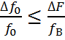 (3.2)

Для обеспечения допустимого изменения частоты сигнала, равного для простого (без транзитов) канала = 1 Гц, величина в системах К-60Т и К-60П должна составлять .
Требования к стабильности частоты ЗГ повышаются с увеличением числа каналов в системе передачи, т.е. относительная нестабильность должна быть тем меньше, чем шире используемый линейный спектр.
Требования к постоянству амплитуды электрических колебаний ЗГ могут быть сформулированы с учетом следующих факторов. В отношении стабильности выходной мощности наиболее жесткие требования предъявляются к источникам контрольных частот, так как ее изменение приводит к ложному срабатыванию устройства АРУ. Исходя из допустимой погрешности АРУ принято, что отклонение уровней токов от контрольных частот номинальных значений не должно превышать ±0,2 дБ.
Уровни токов несущих частот также должны быть достаточно стабильны, поскольку в противном случае возможно существенное изменение рабочих затуханий преобразователей частоты и, как следствие, недопустимо большое изменение остаточного затухания каналов. Принято, что отклонение уровней токов несущих частот от номинальных значений не должно превышать ±0,5 дБ. Необходимая стабильность уровней токов, вырабатываемых генераторным оборудованием, достигается применением в усилителях устройств АРУ или дополнительного ограничения сигнала.
На изменение частоты колебаний, вырабатываемых ЗГ, существенное влияние оказывает ряд дестабилизирующих факторов:
- изменение напряжения источника питания, вызывающее изменение динамических параметров транзисторов, а значит, и потерь, вносимых в колебательный контур;
- изменение нагрузки, приводящее к изменению потерь, вносимых в колебательный контур;
- старение элементов схемы и замена транзисторов, влияющих на режим работы генератора;
- изменение температуры, влажности и давления окружающей среды, вызывающее изменение параметров колебательного контура;
- механические вибрации и деформация деталей, ведущих к изменению парметров колебательного контура;
- влияние внешних электромагнитных и электростатических полей, изменяющих параметры колебательного контура.
Рассмотрим способы стабилизации частоты электрических колебаний ЗГ. К мерам, способствующим ослаблению дестабилизирующего действия указанных факторов, относятся:
- стабилизация напряжения источников питания: общая — на стойках автоматической регулировки напряжения (САРН), местная — непосредственно в генераторном оборудовании с использованием стабилизирующих элементов;
- подключение нагрузки к выходу генератора не непосредственно, а через эмиттерный повторитель или удлинитель, уменьшающие влияние изменения сопротивления нагрузки на частоту колебаний генератора;
- предварительный подбор транзисторов по статистическим параметрам; помещение колебательного контура в термостат, в котором поддерживается постоянная температура, а также использование материалов, мало изменяющих свои размеры и свойства с изменением температуры;
- применение различных амортизационных устройств для ослабления механических вибраций;
- экранирование колебательного контура и в целом всего генератора для ослабления влияния внешних электромагнитных и электростатических полей.
Наиболее эффективными средствами для стабилизации частоты ЗГ является использование кварцевых резонаторов (КР). Последний представляет собой устройство, состоящее из кварцевого элемента, электродов и кварцедержателя, размещенных в стеклянном баллоне, металлическом или пластмассовом корпусе.
Кварцевый элемент представляет собой прямоугольную пластину, вырезанную определенным образом из кристалла кварца. Электроды выполнены в виде металлической пленки, нанесенной на кварцевый элемент. Кварцедержатели изготовляют из упругих металлических пластин или проволочных растяжек, припаянных к электродам. Кварцевые резонаторы могут быть герметизированными или негерметизированными.
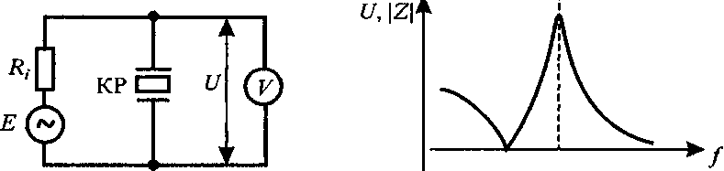

Рисунок 3.10 – Схема включения кварцевого резонатора

Использование кристаллов кварца для стабилизации частоты ЗГ основано на явлении, которое называется пьезоэлектрическим эффектом. Это свойство заключается в том, что при механическом воздействии на пластину, вырезанную из кристалла кварца, на ее поверхности появляются электрические заряды, противоположные по знаку. Пьезоэлектрический эффект обратим. Кварцевая пластина, помещенная в переменное электрическое поле, создаваемое источником тока с ЭДС Е и внутренним сопротивлением (рисунок 3.10), начинает совершать механические колебания в такт с изменением электрического поля, причем амплитуда этих колебаний не остается постоянной. На одних частотах колебания сильно возрастают, на других почти отсутствуют. Это объясняется тем, что кварцевая пластина, как любое упругое тело, обладает инерционными свойствами и является механической колебательной системой с определенными резонансными частотами.

- Оборудование оконечных станций.

В состав оконечного пункта ОП системы передачи входят стойки, на которых размещается аппаратура преобразования, сопряжения и оконечная аппаратура линейного тракта (см. рисунок 3.1). С оконечного пункта осуществляется дистанционное питание (ДП) НУП, оганизуется цепь телемеханики и телеконтроля ТМ и ТК аппаратуры промежуточных усилительных пунктов, обеспечивается служебная связь СС. Она устанавливается между персоналом ОП и ОУП, ОУП и ОУП, а также ОП или ОУП и работниками, выехавшими для устранения повреждений или проведения работ по техническому обслуживанию НУП.

- Оборудование линейного тракта

В состав оборудования линейного тракта входят: оконечное оборудование линейного тракта OAJ1T, кабельные участки и усилительные пункты (см. рисунок 3.1). На сетях МПС применяются симметричные кабели МКПА, МКС и реализуется однополосная четырехпроводная (двухкабельная) схема связи. Сигналы в одном направлении передаются по паре жил одного кабеля, а в обратном — по паре другого. Этим достигается уменьшение мощности помех в каналах из-за влияния цепи (пары) с высоким уровнем сигнала на цепь с низким уровнем. Упрощенная структурная схема усилительного пункта однополосной четырехпроводной системы приведена на рисунке 3.11. Усилители Ус усиливают линейные сигналы для компенсации затуханий, вносимых усилительными участками. Корректоры К устраняют амплитудно-частотные искажения, появляющиеся при прохождении сигналов по линии. Устройства АРУ компенсируют временные изменения затухания усилительного участка.
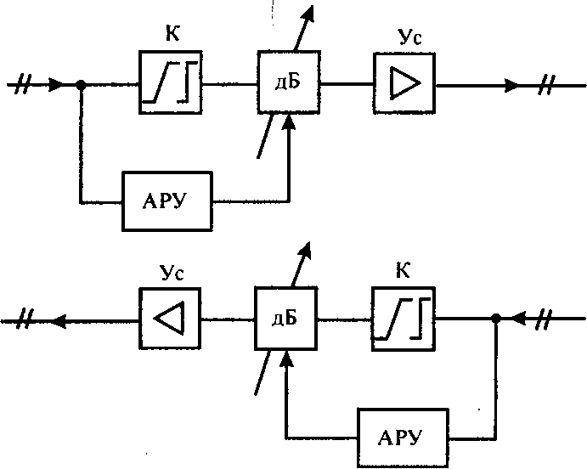

Рисунок 3.11 - Структурная схема усилительного пункта однополосной четырехпроводной системы
4 Электрические характеристики каналов и групповых трактов аналоговых систем передачи
- Остаточное затухание и остаточное усиление канала тональной частоты.

Качество воспроизведения передаваемых сообщений оценивается по громкости, разборчивости и натуральности речи, а также по верности передачи данных. На практике такая оценка затруднена, так как требует больших затрат времени. Поэтому расчетным и экспериментальным способами определено влияние нескольких основных электрических характеристик канала и тракта на качество воспроизведения передаваемой информации. Таким образом, оценивая электрические характеристики каналов и трактов, можно судить о качественных показателях воспроизводимых сообщений. Для обеспечения объективности указанной оценки с учетом рекомендаций МСЭ-Т Министерством связи Российской Федерации введены нормы на электрические параметры и характеристики каналов и трактов.
Нормами называются номинальные значения параметров характеристик каналов и трактов, а также их допустимые отклонения, при которых обеспечивается достаточно высокое качество передачи сообщений.
К основным нормируемым параметрам и характеристикам каналов относятся: остаточное затухание и остаточное усиление, амплитуд- но-частотная и фазочастотная характеристики, амплитудная характеристика, коэффициент нелинейных искажений, уровни передачи, мощность и напряжение помех, защищенность от переходных влияний.
Значения указанных параметров зависят от длины линии передачи, количества преобразовательного оборудования в пунктах переприема в тональной полосе частот и спектре частот первичной ПГ и вторичной ВГ групп каналов. Поэтому нормирование выполняется для рекомендованной эталонной (гипотетической) цепи симметричной кабельной линии длиной 2500 км. Эталонная цепь состоит из трех переприемных участков по ТЧ, каждый из которых имеет также переприем по первичной группе. Это означает, что в цепи длиной 2500 км включаются шесть индивидуальных преобразователей (три модулятора и три демодулятора), 12 преобразователей первичных групп и 12 преобразователей вторичных групп. Преобразователи на каждой ступени преобразования вносят в каналы и тракты дополнительные помехи. Полосовые фильтры, включаемые в преобразовательном оборудовании, ограничивают полосу передаваемых частот, что приводит к дополнительным искажениям сигналов. Для организации дорожной и отделенческой оперативно- технологической сетей связи требуются более частый переприем и выделение каналов и групп. Это будет приводить к появлению дополнительных искажений передаваемых сигналов и увеличению мощности помех в каналах связи.
Остаточное затухание (ОЗ) определяется с учетом активных усилительных элементов и представляет собой разность между уровнями сигнала на входе и выходе канала, измеренную на стандартной нагрузке 600 Ом. В случае преобладания суммы усилений канал или тракт имеет остаточное усиление (ОУ). Например, канал ТЧ в двухпроводном окончании имеет остаточное затухание, а в четырехпроводном окончании — остаточное усиление. Наличие ОЗ в канале ТЧ с двухпроводным окончанием обеспечивает устойчивую работу канала, отсутствие в нем генерации.
Стабильность остаточного затухания – важная характеристика канала связи, влияющая на устойчивость приема информации. Допустимое значение остаточного затухания канала при частоте сигнала 800 Гц, должно быть равно 7 0,43 дБ.

- Амплитудно-частотная характеристика.

Амплитудно-частотной характеристикой (АЧХ) канала называется зависимость его остаточного затухания от частоты.

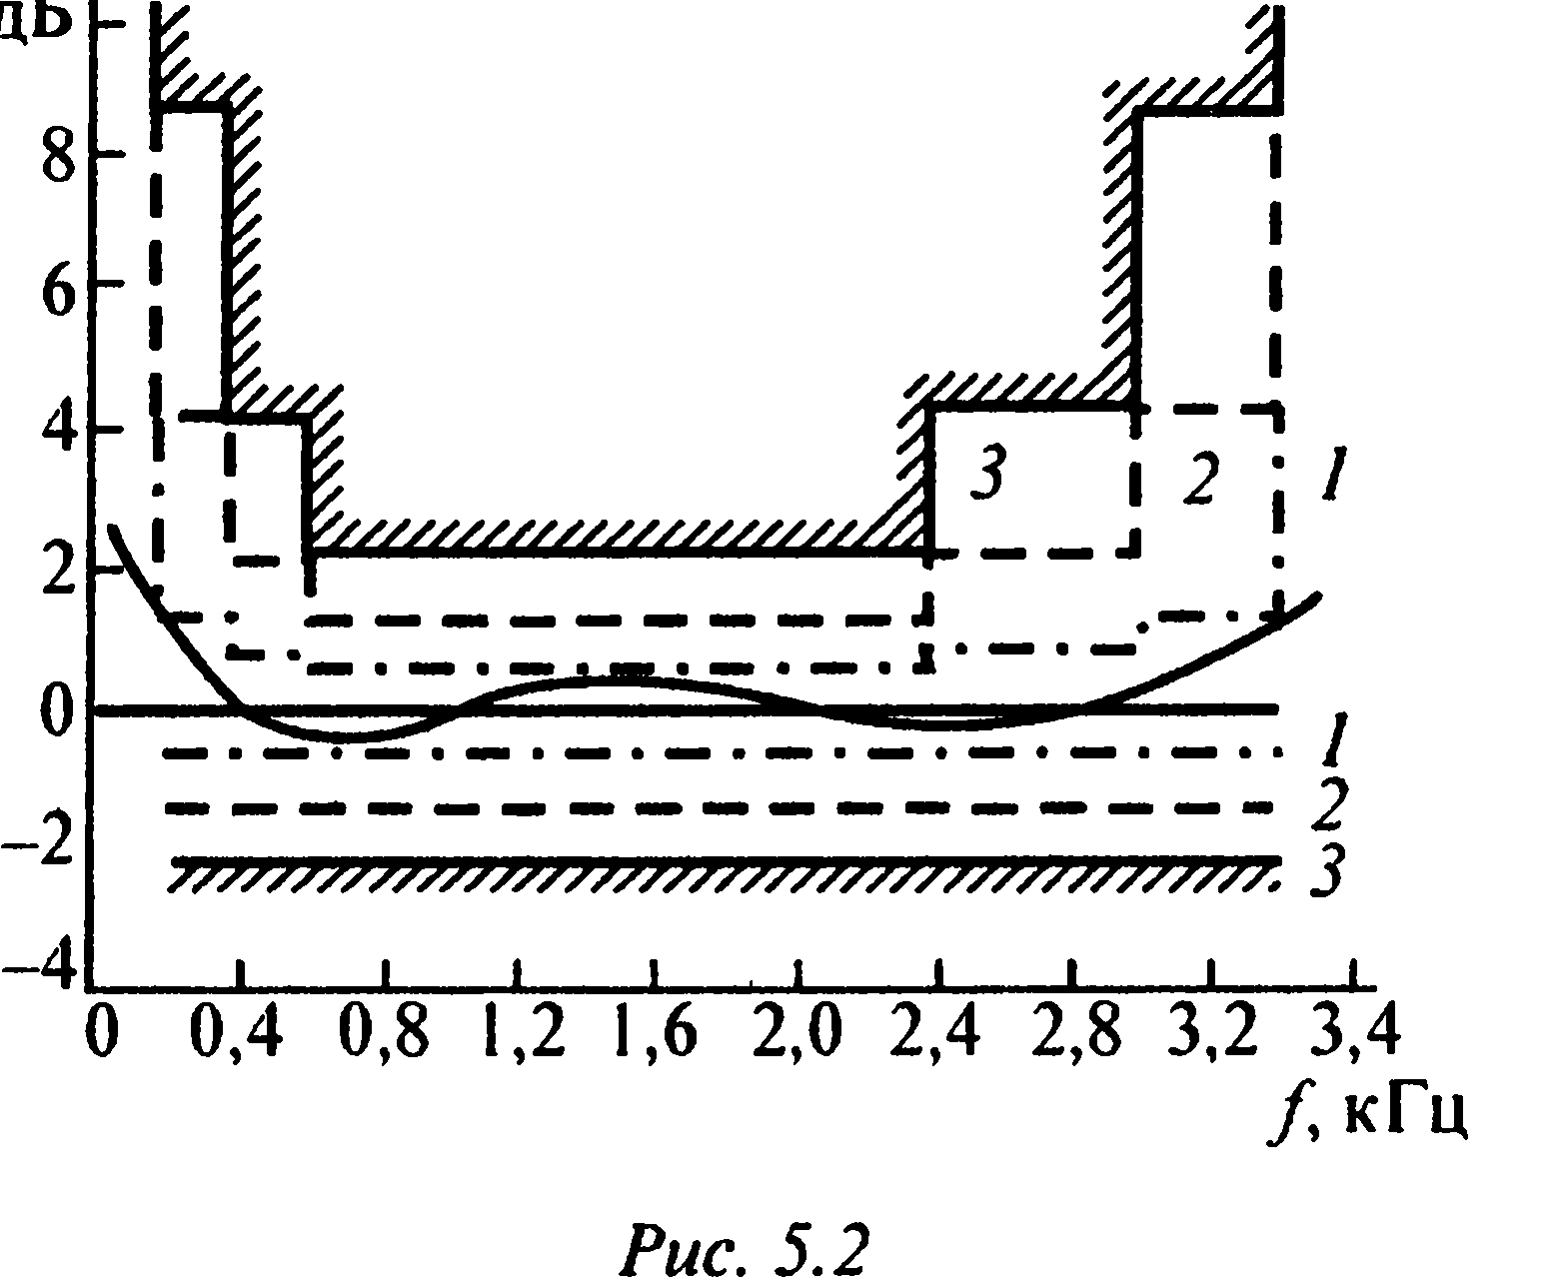

Рисунок 4. 1 – Нормы допустимого отклонения АЧХ для канала ТЧ

Ступенчатые кривые 1,2 и 3 ограничивают допустимое увеличение ОЗ на различных частотах относительно значения на частоте 1020 Гц. Ограничивающая линия 1 соответствует одному, 2 — пяти, 3—двенадцати переприемным участкам по ТЧ. Как видно из рисунка 4.1, более жесткие нормы на допустимое увеличение ОЗ установлены для средней части полосы передаваемых частот. Это объясняется их большим влиянием на разборчивость и натуральность воспроизведения принимаемых сигналов. Если фактическая кривая АЧХ (утолщенная линия), не выходит за пределы допустимых отклонений, то амплитудно-частотные искажения в канале не будут превышать норму.
Полосой пропускания канала связи называется область частот, в пределах которой остаточное затухание не превосходит 8,7 дБ остаточного затухания на частоте 800 Гц. Для канала тональной частоты (ТЧ) эта область частот находится в пределах 300...3400 Гц.

- Фазочастотная и частотная характеристики группового времени прохождения. Явление эха.

Фазочастотной характеристикой (ФЧХ) канала называется зависимость сдвига фаз между колебаниями на входе и выходе канала от частоты несущего колебания. Если ФЧХ линейна во всем диапазоне частот спектра сигнала, то сигнал будет передаваться без искажений.
Требование на линейность ФЧХ канала ТЧ обусловливается неравномерностью группового времени распространения , равного отклонению группового времени распространения от его минимального значения , т.е. , где .
За допустимое значение величины при передаче данных принимается , где В – скорость модуляции. При передаче речевых сигналов нелинейность фазочастотной характеристики несущественна.
Нормированию подлежит абсолютное групповое время прохождения (ГВП), определяющее время распространения сигналов между двумя абонентами. Это объясняется тем, что, во-первых, в каналах большой протяженности при превышении абсолютным ГВП значения 250—300 мс начинает сказываться потеря «психологического контакта», появляются переспросы. Нормами установлено, что значение абсолютного ГВП не должно превышать 250 мс. Во-вторых, увеличение абсолютного ГВП приводит к возникновению явления эха в канале. Это происходит из-за несовершенства балансировки оконечных дифференциальных систем канала и возвращения части тока говорящего абонента по каналу обратного направления к нему же в телефонный аппарат. Явление эха начинает сказываться на кабельных линиях протяженностью более 2000 км. Мешающее действие, которое оказывает эхо, зависит от значений токов эха и времени их распространения.

- Амплитудная характеристика и нелинейные искажения.

Амплитудная характеристика представляет собой зависимость величины остаточного затухания от уровня сигнала на входе при постоянной частоте измерительного сигнала, равной 800 Гц. Во избежание больших нелинейных искажений остаточное затухание канала должно оставаться постоянным с точностью до 0,3 дБ при изменении уровня сигнала на входе в пределах от -17,5 до 3,5 дБ.
Коэффициент нелинейных искажений представляет собой отношение эффективного напряжения гармоник, измеренных на выходе канала связи при подаче на его вход гармонического колебания с частотой 800 Гц, к эффективному значению выходного напряжения. Коэффициент нелинейных искажений канала связи на одном переприемном участке по низкой частоте должен быть не более 1,5% при номинальном уровне передачи на частоте 800 Гц. При наличии нескольких переприемных участков допускается увеличение этого коэффициента пропорционально числу таких участков.

- Помехи и защищенность от внятных переходных влияний.

Помехи представляют собой появляющиеся в каналах и трактах посторонние токи, частоты которых могут совпадать со спектром частот передаваемых сигналов. В результате преобразования в оборудовании приемной станции они проявляются как шумы, гармонические составляющие, внятные или невнятные переходные разговоры. Спектр частот токов от внятных переходных разговоров совпадает со спектром исходного влияющего сигнала. Поэтому они прослушиваются в паузах основного разговора, что нарушает секретность переговоров и отвлекает внимание абонентов от основного разговора.
Основным источником станционных помех является преобразовательное и усилительное оборудование каналообразующей аппаратуры.
Мощность помех линейного тракта складывается из собственных помех помех от нелинейных и линейных переходов:
Собственные шумы обусловлены тепловым движением электронов в жилах кабеля и элементах аппаратуры линейного тракта. Значение их обратно пропорционально уровням сигналов на входах усилителей. Усиливаясь вместе с полезным сигналом, собственные помехи накапливаются по магистрали от участка к участку. Для уменьшения мощности собственных помех необходимо увеличивать уровни полезного сигнала на входах необслуживаемых и обслуживаемых усилительных пунктов. Это достигается уменьшением длины усилительных участков.
Шумы от нелинейных переходов появляются в групповых элементах тракта, например в групповых усилителях из-за нелинейности их амплитудных характеристик. Они представляют собой гармоники и комбинационные составляющие сигналов и занимают широкий диапазон частот. Указанные составляющие могут проникать в каналы системы передачи и приводить к возникновению внятных переходных разговоров. Нелинейные помехи пропорциональны уровням сигналов на выходе линейных усилителей.
Помехи от линейных переходов возникают вследствие влияний между одноименными каналами систем, работающих по соседним цепям кабеля. Шумы зависят от числа параллельно работающих систем передачи и качества симметрирования кабеля.
Учитывая, что человеческое ухо неодинаково чувствительно к различным частотам спектра 300—3400 Гц, для оценки мешающего действия напряжений шума используется псофометрическое напряжение или мощность шумов. Псофометрическое напряжение измеряется псофометром — прибором, состоящим из электронного вольтметра с фильтром на входе, частотная характеристика затухания которого отображает частотную зависимость чувствительности уха человека.
Мощность шума в каналах кабельных линий передачи очень мала. Поэтому она измеряется в пиковаттах (пВт).
В типовых каналах ТЧ, организованных на кабельных цепях длиной 2500 км, результирующая псофометрическая мощность шума в час наибольшей нагрузки не должна превышать 10000 пВт в точке с относительным нулевым уровнем. Это соответствует псофометрическому напряжению шума 1,1 мВ в точке с относительным уровнем -7 дБ. Указанные 10000 пВт распределяются следующим образом: 7500 пВт относятся к шумам, возникающим в линейном тракте, 2500 пВт — к станционным шумам, т.е. к шумам в оконечных пунктах (500 пВт) и пунктах переприема по первичной группе (333$×$3 пВт) и тональной частоте (500$×$2 пВт).
Мощность шума, допускаемая в линейном тракте длиной 2500 км, распределяется так: 3750 пВт — шумы от линейных переходов, 1875 пВт — шумы от нелинейных переходов, 1875 пВт — собственные шумы. Таким образом, на 1 км линейного тракта приходится мощность шумов 3 пВт. Они распределяются так: 1,5 пВт — шумы от линейных переходов, 0,75 пВт — шумы нелинейного происхождения и 0,75 пВт собственные помехи. При длине переприемного участка L, отличной от 2500 км, допустимая мощность шума определяется умножением указанных значений на отношение L / 2500.
Защищенность от внятных переходных влияний является важнейшим параметром, который нормируется и проверяется при вводе в эксплуатацию и настройке аппаратуры системы передачи. В соответствии с нормами защищенность от внятного переходного разговора А_{зпв} между составными каналами ТЧ протяженностью 12500 км на частоте 1020 Гц должна удовлетворять условию А_{зпв} 58 дБ для 90 % каналов и А_{зпв} 52 дБ для 100 % каналов. Такая же норма защищенности установлена для одноименных каналов ТЧ параллельных симметричных кабельных линий протяженностью 2500 км.
Защищенность от внятного переходного разговора между разными направлениями передачи одного простого канала ТЧ протяженностью 2500 км на любой частоте в полосе эффективно передаваемых частот должна быть не менее 55 дБ. При составном канале, состоящем из n простых, защищенность от внятного переходного разговора А_{зпв} 55 - 10 lg n. Выполнение указанных норм гарантирует отсутствие мешающего воздействия внятных переходных разговоров в каналах связи.

- Устойчивость двусторонних каналов связи

Устойчивость каналов тональной частоты (ТЧ) при номинальном значении остаточного затухания 7 дБ должна быть: =А_{о}=7 дБ.
Вследствие изменения остаточного затухания канала во времени происходит и изменение запаса устойчивости. Особенно опасно его уменьшение, так как это может привести к генерации канала. Остаточное затухание может изменяться во времени до =2,5дБ на одном переприемном участке и до 3,5дБ при максимальном числе переприемных участков. Вследствие этого устойчивость может снижаться до значений:

А_{min}=7—3,5—1,4=2,1 дБ , (4.1)

где 1,4дБ - значение допустимого снижения остаточного затухания на любой частоте по сравнению со значением этой величины на частоте 800 Гц.
Запас устойчивости определяют следующим образом. В режиме холостого хода на обоих концах канала доводят канал до генерации. Затем уменьшают усиление усилителей до момента прекращения генерации и измеряют остаточное затухание в обоих направлениях А_{к1} и А_{к2}. Фиксируя значения остаточного затухания в обоих направлениях при нормальной работе канала А₀₁ и А₀₂, рассчитывают устойчивость канала по формуле:
(4.2)

Увеличение запаса устойчивости канала достигается уменьшением колебаний остаточного затухания или увеличением его номинального значения.
5 Аналоговые системы передачи информации
5.1 Назначение системы передачи К-24Т

Система передачи, названная К-24Т (кабельная 24-канальная транспортная), работает в диапазоне частот от 12 до 108 кГц. К-24Тсоздает 12 прямых каналов, связывающих обе оконечные станции, девять групповых каналов, параллельно выделяемых во всех промежуточных пунктах и предназначенных для организации групповых связей типа диспетчерских, и три многоточечных канала, используемых при передаче дискретной информации. Прямые каналы занимают в линейном тракте диапазон частот 12—60 кГц, групповые организуют в диапазоне от 72 до 108 кГц, многоточечные — от 60 до 72 кГц.
Дальность передачи составляет 500 км. На оконечных и промежуточных станциях предполагается размещение на одной стойке двух систем передачи. Следовательно, общее число организуемых каналов будет: 24 прямых, 18 групповых и шесть многоточечных каналов. Все организуемые каналы удовлетворяют нормам ЕАСС по ширине полосы эффективно передаваемых частот, что позволяет организовать высококачественные каналы ТЧ всех указанных выше типов.
Система передачи К-24Т использует линейный тракт системы К-60П, поэтому уровни передачи в диапазоне частот 12— 108 кГц соответствуют диаграмме уровней этой системы.
Промежуточные станции СП К-24Т имеют в своем составе усилительные элементы, компенсирующие затухание, вносимое параллельным подключением устройств промежуточного пункта. Поэтому включение в цепь любого числа промежуточных пунктов, расположенных в любом месте магистрали, не изменяет диаграммы уровней, что обеспечивает практически отсутствие переходных влияний между параллельно работающими системами передачи К-60П и К-24Т.

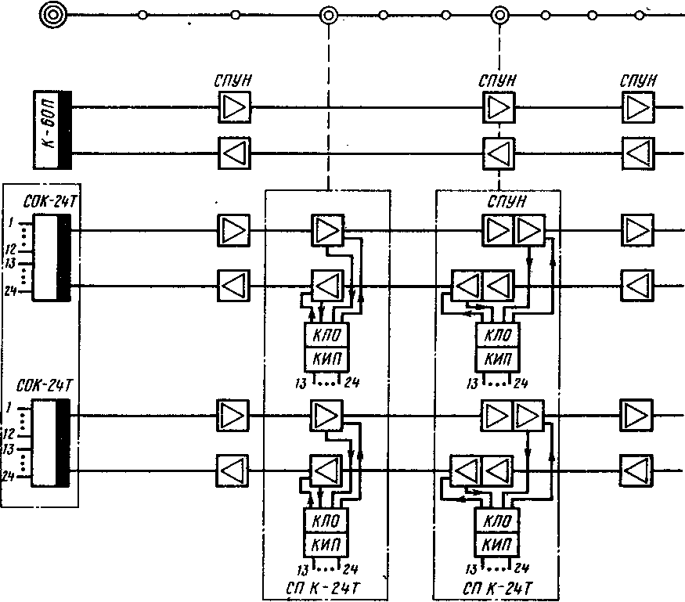

Рисунок 5.1 - Структурная схема организации связи с использованием системы передачи К-24Т

На рисунке 5.1 показан участок магистрали, на котором работает система передачи К-60П. Здесь же показано включение оконечных стоек СО К-24Т и промежуточных СП К-24Т стоек и линейный тракт, используемый этой системой. Указанные стойки могут быть включены в местах установки необслуживаемых (и обслуживаемых) пунктов К-60П и в любой точке магистрали независимо от расположения усилителей линейного тракта. На этом рисунке КЛО — комплект линейного оборудования СП К-24Т, КИП — комплект индивидуального преобразования, СПУН — стойка промежуточных усилителей необслуживаемая. Таким образом, система передачи К-24Т состоит из оконечных СО К-24Т и промежуточных СП К-24Т стоек.

5.2 Стойка оконечная СП К-24Т

В оборудование СО К-24Т входят: КИП-24 — комплект индивидуального преобразования, КГП — комплект группового преобразования и оконечного оборудования линейного тракта, КГО — комплект генераторного оборудования. На стойке расположены также комплект устройств вызова и дифференциальных систем КУВДС, комплект телеконтроля и служебной связи оконечный КТСС-0 и комплект вспомогательного оборудования КВО.
Спектр линейного тракта формируется тремя ступенями преобразования частоты сигнала (рисунок 5.2).

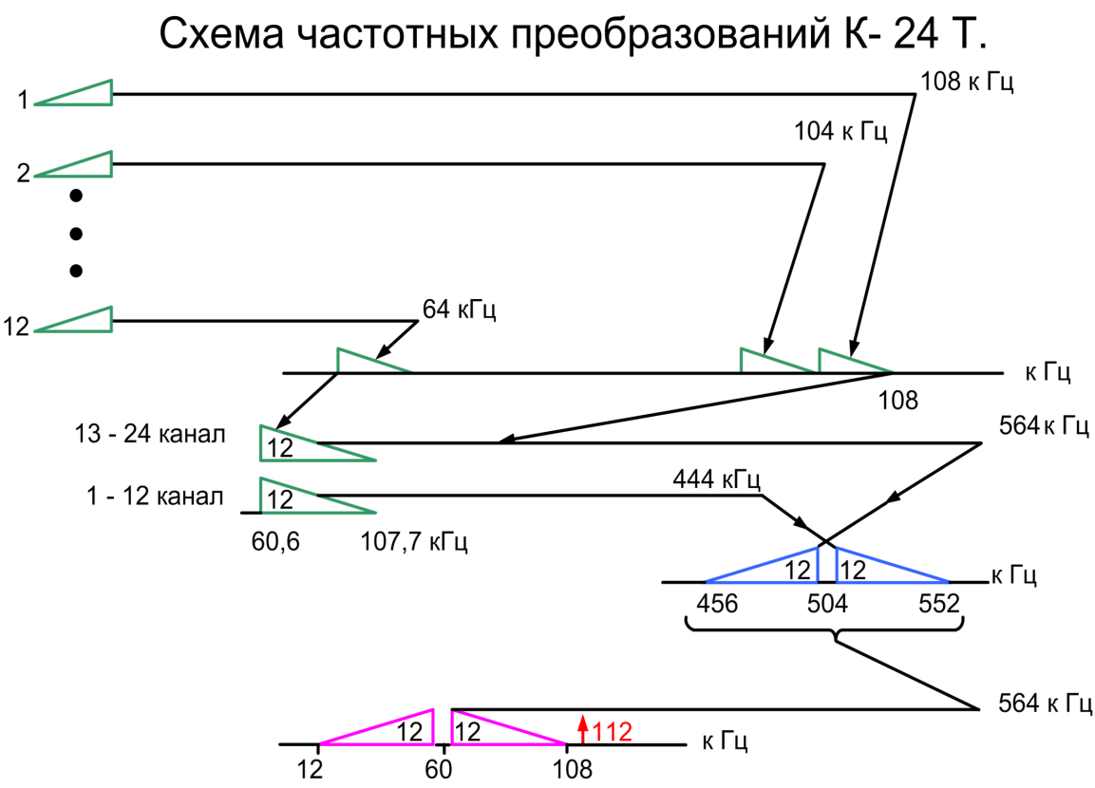

Рисунок 5.2 – Схема частотных преобразование СП К-24Т

Первоначальное распределение спектров сигналов в диапазоне частот первичной группы (ПГ) от 60 до 108 кГц осуществляется в КИП-24 (образуются две первичные группы). Затем в КГП спектр первой ПГ-1 током несущей частоты 444 кГц преобразуется в диапазон частот от 504,6 до 551,7 кГц и второй Г1Г-2 током несущей частоты 564 кГц — в диапазоне частот от 456,3 до 503,4 кГц. После объединения первичных групп общий спектр частот током несущей частоты 564 кГц переносится в диапазон частот от 12,3 до 107,7 кГц, соответствующий спектру линейного тракта.
В приемной части после преобразования линейного спектра частот током несущей частоты 564 кГц в диапазон частот 456,3—551,7 кГц и разделения первичных групп осуществляется обратное преобразование электрических колебаний обоих спектров первичных групп в диапазон частот 60,6—107,7 кГц, токи которого и поступают в КИП-24.

5.3 Комплект индивидуального преобразования

КИП-24 является составной частью оконечных и всех промежуточных стоек. Это каналообразующая часть системы передачи. Ее назначением является преобразование электрических колебаний тональных частот 0,3—3,4 кГц, в диапазон частот первичной группы, т. е. распределение спектров 12 каналов ТЧ по диапазону частот 60—108 кГц. Комплект обеспечивает создание двух первичных групп.
Основными составными частями КИП-24 являются преобразовательное оборудование ПО (см. рисунок 5.3), состоящее из оборудования двух первичных групп ПГ1 и ПГ2> генераторное оборудование ГО, устройства сигнализации УС и питания УП.
На структурной схеме КИП-24 (рисунок 5.3) показан только первый индивидуальный преобразователь ИП1, остальные 11 имеют такую же схему. Электрические колебания с уровнем минус 13 дБ поступают на вход ограничителя максимальных амплитуд OA. При допустимых уровнях речевого сигнала сопротивления обоих стабисторов VD1 и VD2 большие и затухание OA составляет не более 0,9 дБ. При больших амплитудах речевого сигнала сопротивление стабисторов резко уменьшается, вследствие чего наступает ограничение амплитуд сигнала. Отводы трансформатора позволяют регулировать порог срабатывания OA.

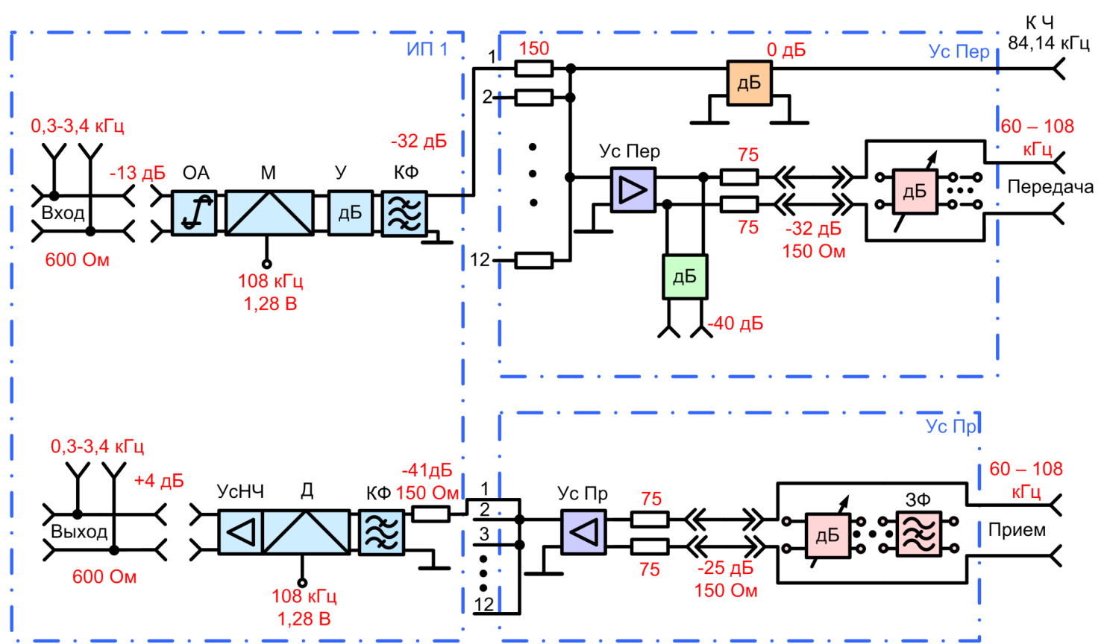

Рисунок 5.3 – Структурная схема КИП-24

Модулятор М выполнен по балансной схеме на двух транзисторах VT1 и VT2, включенных по схеме с заземленным эмиттером. Его входное сопротивление 600 Ом, выходное 150 Ом. Резисторы, включенные в цепи эмиттеров, стабилизируют работу транзисторов, уменьшают влияние разбросов их параметров и, следовательно, уровень остатка тока несущей частоты по мощности на выходе меньше или равен минус 3,5 дБ.
Уровень тока несущей частоты по мощности, подаваемого в модулятор, равен 4,3 дБ. Номинальный уровень тока боковой полосы частот на выходе составляет минус 17,5 дБ. Затухание модулятора (4,5±2)дБ.
Токи боковых полос частот с выхода модулятора через удлинитель, служащий для ограничения уровней, подаются в полосовые электромеханические гантельные фильтры.
На выходе каждого из 12 фильтров (рисунок 5.3) последовательно включены резисторы сопротивлением 150 Ом, после чего выходы всех фильтров объединяются и подаются на вход усилителя, имеющего малое входное сопротивление (примерно 3 Ом), чем достигается уменьшение взаимных влияний. Выходной однокаскадный усилитель обеспечивает уровень сигнала по мощности на выходе КИП-24 минус 32 дБ. На выходе усилителя включен ряд удлинителей, позволяющих изменить выходной уровень в зависимости от длины кабеля, идущего на групповую часть аппаратуры. Контрольная частота 84,14 кГц вводится в точку параллельного соединения канальных фильтров.
В приемной части оборудования первичной группы токи спектра всех каналов через регулирующий удлинитель и режекторный фильтр, задерживающий ток контрольной частоты 84,14 кГц, подаются на вход усилителя приема с уровнем по мощности минус 25 дБ на сопротивлении 150 Ом. Выходное сопротивление усилителя выбирается равным 3 Ом при входном сопротивлении канальных фильтров 150 Ом . После выделения спектра электрических колебаний данного (первого) канала канальным фильтром КФ они подаются в демодулятор Л, схема которого аналогична схеме модулятора.
Токи тональных частот данного канала поступают в их усилитель, выполняющий одновременно функции фильтра нижних частот.

5.3.1 Генераторное оборудование ГО КИП-24

В генераторном оборудовании ГО КИП-24 (рисунок 5.4) два параллельно работающих задающих ЭГ-372 и гармонических Г Г генераторов обеспечивают надежность работы аппаратуры. Высокостабильный генератор, создающий электрические колебания 4464 кГц после деления на 12 имеет на двух выходах электрические колебания частотой 372 кГц, являющиеся исходными для работы ГГ и преобразователя контрольной частоты ПКЧ 84,14. Генераторное оборудование может работать и от внешних источников электрических колебаний с частотами 372, 128 или 60 кГц .

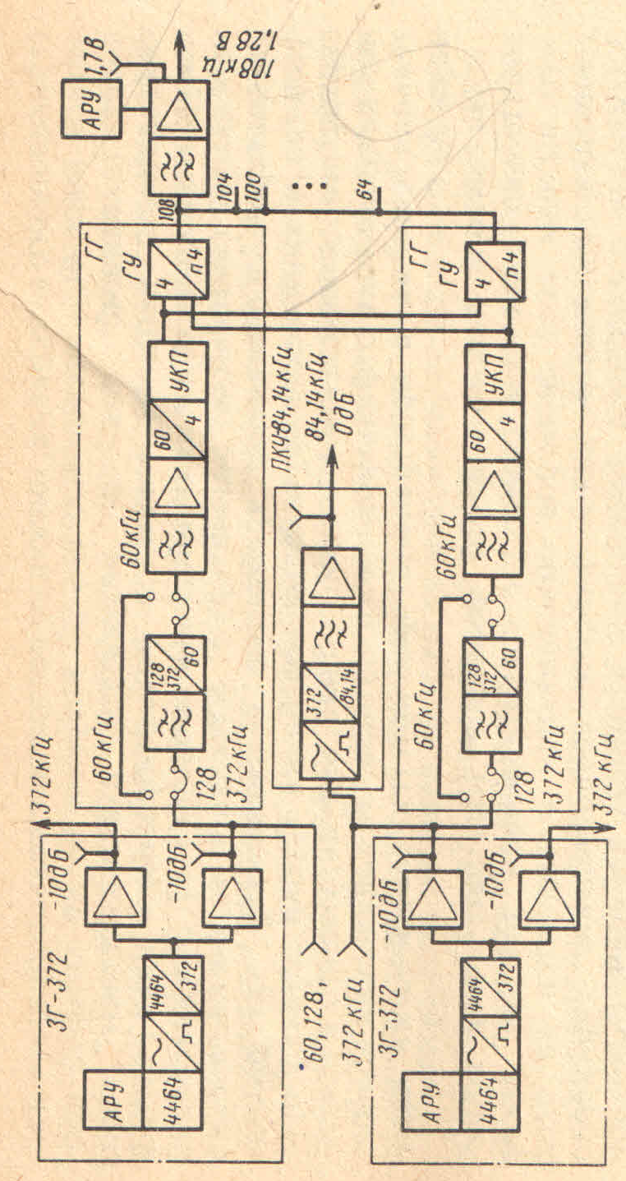

Рисунок 5.4 – Структурная схема генераторного оборудования КИП-24

После последовательного деления счетчиковыми делителями и умножения в гармоническом умножителе
ГУ появляется спектр частот, содержащий нужные гармоники частоты 4 кГц, т. е. 64, 68, 72, ..., 108 кГц, которые выделяются полосовыми фильтрами, усиливаются усилителями и поступают в индивидуальные модуляторы (и демодуляторы) в блоках ИП1—ИП12 (см. рисунок 5.3). Ток контрольной частоты 84,14 кГц, синтезируемый в преобразователе ПКЧ-84,14 с использованием электрических колебаний 372 кГц, после выделения полосовым фильтром и усиления подается в точку объединения выходов канальных фильтров.
Оба генератора гармоник совершенно одинаковы; их выходы включены параллельно на общую нагрузку (параллельно включенные фильтры, выделяющие токи несущих частот). Когда работает один из генераторов, другой находится; в «горячем» резерве. Предусмотрено устройство контроля (УКП) автоматического переключения при пропадании электрических колебаний на выходе работающего генератора гармоник.

5.4 Комплект группового оборудования

Комплект группового оборудования (рисунок 5.5) состоит из трех основных частей: оборудования первичного преобразования ОПП, оборудования сопряжения ОС и оборудования линейного тракта ОЛT. На рассматриваемой схеме приведены значения уровней сигналов по напряжению и входных сопротивлений в наиболее характерных точках.
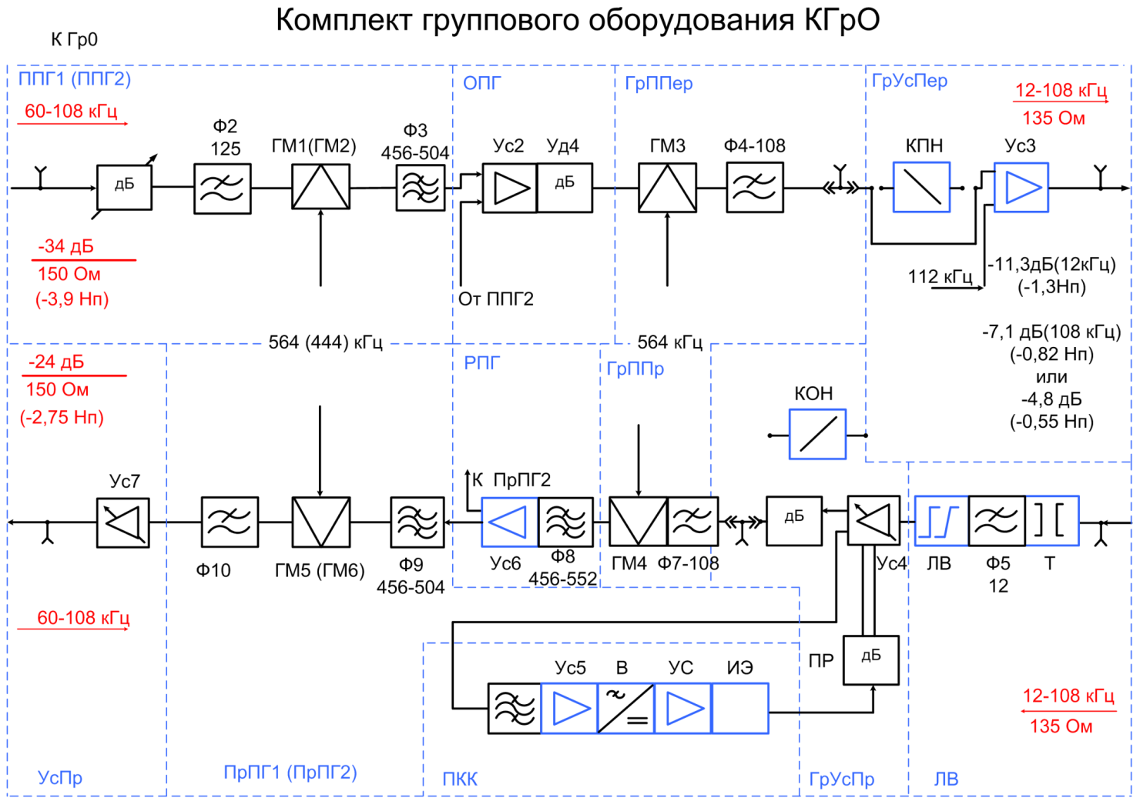

Рисунок 5.5 – Структурная схема комплекта группового оборудования

Групповая типовая аппаратура, аппаратура сопряжения и оконечная аппаратура линейного тракта составляют комплект группового оборудования КГрО (рисунок 5.5). На этом рисунке частоты указаны в кГц. К групповой типовой преобразовательной аппаратуре относятся блоки передачи первичных групп ППГ1, ППГ2, приема первичных групп ПрПП, ПрПГ2 и усилителя приема УсПр. Блоки объединения и разъединения первичных групп ОПГ и РПГ, групповых преобразователей передачи и приема ГрППер, ГрППр входят в состав аппаратуры сопряжения. Групповые усилители передачи ГрУсПер и приема ГрУсПр, а также блок линейного выравнивателя JIB составляют оконечную аппаратуру линейного тракта.
Комплект ГрО осуществляет:
- в тракте передачи преобразование полосы частот двух первичных групп 60—108 кГц в линейный спектр частот 12—108 кГц с последующим усилением мощности многоканального сигнала до номинального значения;
- в тракте приема коррекцию накапливающихся амплитудно-частотных искажений сигналов, их усиление и обратное преобразование линейного спектра частот 12—108 кГц в спектр частот двух первичных групп.
Рассмотрим работу комплекта ГрО.
В тракте передачи токи разговорных сигналов 24 каналов поступают на входы КИП-24, в котором их тональный спектр частот преобразуется в спектр колебаний 60—108 кГц двух 12-канальных групп Упрощенная структурная схема КИП-24 и преобразование спектров сигналов приведены на рисунке 5.3
Токи сигналов двух первичных групп (см. рисунок 5.5) со спектром 60—108 кГц поступают с КИП-24 на вход блоков передачи первичных групп ППГ2, ППГ1 комплекта ГрО. Оборудование блока ППГ1 отличается от ППГ2 значением несущей частоты, подаваемой на модулятор ГМ2, и полосой пропускания полосового фильтра ФЗ. Переменный удлинитель Уд3 предназначен для регулировки уровней сигналов в условиях эксплуатации системы передачи. Фильтр нижних частот Ф2 защищает тракт передачи от высокочастотных помех (более 125 кГц). В групповых модуляторах ГМ1 и ГМ2 с токами несущих частот 564 и 444 кГц полоса частот каждой 12-канальной группы преобразуется в полосу 450—504 кГц и 504—552 кГц. Фильтр ФЗ выделяет соответственно нижнюю (в блоке ППГ1) и верхнюю (в блоке ППГ2) боковые полосы частот. Выходы фильтров указанных блоков для улучшения условий параллельной работы подключаются через усилитель развязки Ус2 в блоке объединения первичных групп ОПГ. Удлинитель Уд4 согласовывает выходное сопротивление усилителя Ус2 с входным сопротивлением группового модулятора ГМЗ. Током несущей частоты 564 кГц в ГМЗ и фильтром Ф4, выделяющим нижнюю боковую полосу частот, спектр колебаний 456—504 кГц и 504—552 кГц преобразуется в спектр частот 12—108 кГц. Указанные элементы составляют блок группового преобразователя передачи ГрППер.
Блок группового усилителя передачи ГрУсПер входит в состав оконечной аппаратуры линейного тракта. Усилитель Ус3 обеспечивает требуемое в тракте передачи усиление. Номинальный измерительный уровень мощности на выходе оконечной стойки равен -4,8 дБ (-0,55 Нп) при работе системы без предыскажения либо -7,1 дБ (-0,82 Нп) и -11,3 дБ (-1,3 Нп) на частотах соответственно 108 и 12 кГц при работе с предыскажением. Предыскажение уровней передачи осуществляется включением контура предварительного наклона КПН в цепь отрицательной обратной связи усилителя Ус3. Данный усилитель обеспечивает также ввод линейного контрольного тока частотой 112 кГц.
В тракте приема токи линейного спектра частот 12—108 кГц поступают на вход приемной части оконечной аппаратуры линейного тракта. В ее состав входят: блок линейного выравнивателя J1B и групповой усилитель приема ГрУсПр. Блок J1B состоит из симметрирующего трансформатора Т, фильтра верхних частот Ф5 и линейного выравнивателя JIB. Фильтр Ф5, частота среза которого составляет 12 кГц, служит для защиты тракта приема от низкочастотных линейных помех. Линейный выравниватель компенсирует амплитудно-частотные искажения сигналов, вносимых предшествующим усилительным участком. Усилитель Ус4 блока группового усилителя приема ГрУсПр повышает уровень принимаемых сигналов, улучшая условия работы группового преобразователя приема ГрППр.
Для регулировки усиления усилителя Ус4 в цепь его обратной связи включен контур плоской регулировки ПР. Затухание данного контура зависит от уровня контрольного тока частотой 112 кГц. Изменение этого уровня происходит вследствие изменения температуры грунта на глубине прокладки кабеля. Ток контрольной частоты выделяется узкополосным фильтром Ф6 приемника контрольного канала ПКК. Затем он усиливается усилителем Ус5 и преобразуется в постоянный ток выпрямителем В. На выходе выпрямителя включено устройство сравнения УС, которое управляет работой исполнительного элемента ИЭ, изменяющего затухание контура плоской регулировки ПР.
На выходе усилителя Ус4 имеется возможность включения вместо удлинителя Уд5 контура обратного наклона КОН. Он выполняет функцию, обратную функции контура предварительного наклона КПН тракта передачи, компенсируя предыскажение уровней сигналов.
Фильтр Ф7, имеющий частоту среза 108 кГц, защищает групповой модулятор ГМ4 от высокочастотных помех. ГМ4 служит для преобразования сигналов линейного тракта 12—108 кГц в диапазон частот 456—552 кГц. Фильтр Ф8 блока разделения первичных групп РПГ выделяет из спектра сигналов, появляющегося на выходе ГМ4, токи нижней боковой полосы частот. Усилитель Усб позволяет улучшить условия параллельной работы полосовых фильтров Ф9 блока приема двух первичных групп ПрПП, ПрПГ2. Эти фильтры разделяют спектр частот 456—552 кГц на две части: 456—504 и 504—552 кГц. Затем в групповых модуляторах ГМ5 и ГМ6 блоков ПрПП, ПрПГ2 токами несущих частот 564 и 444 кГц выполняется преобразование указанных полос частот в полосы частот двух 12-канальных групп. Токи нижней боковой полосы частот 60—108 кГц, которые выделяются фильтром Ф10, подаются на усилитель Ус7, расположенного в блоке усилителя приема УсПр. Усиление Ус7 регулируется в зависимости от уровня контрольного тока первичной группы 84,14 кГц. Уровень мощности измерительного сигнала на выходе комплекта группового оборудования должен составлять -24 дБ (-2,75Нп).
Далее токи сигналов обеих 12-канальных групп поступают на вход комплекта индивидуальных преобразователей КИП-24 (рисунок 5.3).

5.5 Промежуточная стойка СП К-24Т

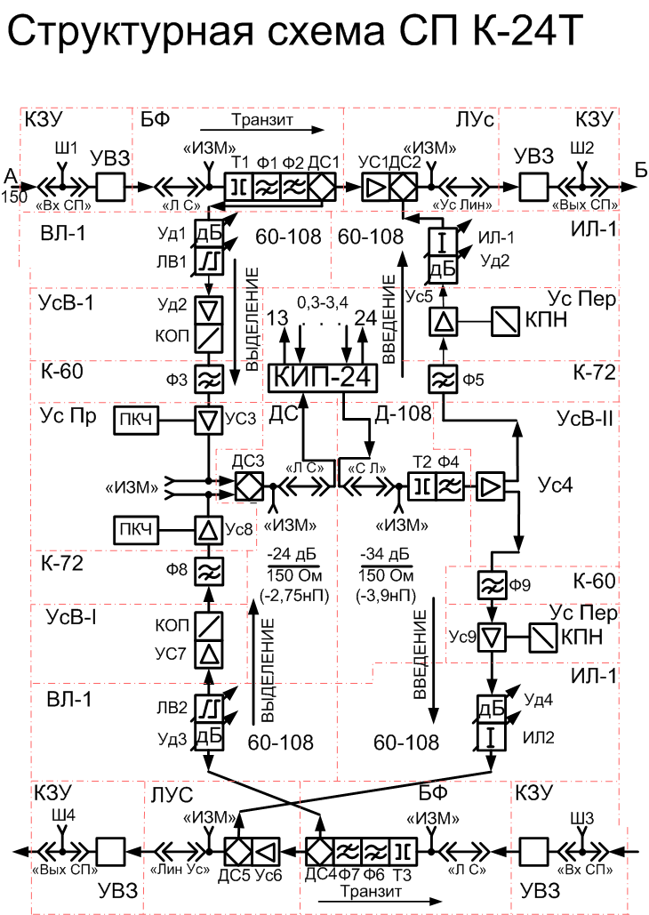
Промежуточная стойка СП К-24Т (см. рисунок 5.6).

Рисунок 5.6 – Структурная схема промежуточной стойки СП К-24Т

Стойка предназначена для параллельного ответвления из кабельных линий передачи, оборудованных устройствами линейного тракта системы передачи К-6Оп, сигналов одной 12-канальной группы в спектре частот 60—108 кГц и преобразования их в тональный спектр частот.
Стойка обеспечивает: прохождение токов линейного спектра частот 12—112 кГц без изменения диаграммы уровней независимо от места подключения аппаратуры; ведение служебных переговоров и передачу сигналов телеконтроля о состоянии ее основных электрических параметров на оконечную станцию.
В состав стойки СП К-24Т входит следующее оборудование:
- устройство ввода и защиты (УВЗ), выполняющее согласование волнового сопротивления линии с входным сопротивлением станции, а также защиту обслуживающего персонала и оборудования от опасных напряжений, вызванных влиянием ЛЭП и электрифицированных железных дорог;
- комплект линейного оборудования (KJIO), обеспечивающий транзит токов линейного спектра частот 12—112 кГц, а также параллельное выделение и введение сигналов одной 12-канальной группы в спектр частот 60—108 кГц в направлениях А—Б, и Б—А;
- комплект индивидуального преобразования (КИП-24), обеспечивающий: в тракте передачи — преобразование тонального спектра частот 12 каналов в спектр колебаний 60—108 кГц первичной 12-канальной группы; в тракте приема — обратное преобразование сигналов 12-канальной группы в тональный спектр частот 12 каналов.
Тракт транзита (см. рисунок 5.6)состоит из устройства ввода и защиты УВЗ, блока фильтров БФ и блока линейного усилителя ЛУс. В состав блока БФ входят симметрирующий трансформатор Т1, фильтры Ф1, Ф2 и дифференциальная система ДС1. Токи линейного спектра частот 12—108 кГц от УВЗ поступают на вход симметрирующего трансформатора Т1 блока БФ. Он обеспечивает согласование входных сопротивлений оборудования УВЗ и KJIO, а также переход с симметричной схемы на несимметричную. Фильтр верхних частот Ф1, имеющий частоту среза 12 кГц, обеспечивает защиту трактов транзита и выделения от низкочастотных линейных помех. Фильтр нижних частот Ф2 с частотой среза 135 кГц служит для снижения уровня помех от линейных переходных влияний со стороны систем передачи К-6Оп, работающих на параллельных цепях в этом же кабеле. Включение фильтра Ф2 необходимо также для повышения устойчивости работы аппаратуры К-24Т на высоких частотах. Дифференциальная система ДС1 в блоке БФ обеспечивает развязку между трактами выделения и транзита.
В состав блока ЛУс входят линейный усилитель Ус1 и дифференциальная система ДС2. Линейный усилитель компенсирует затухание, вносимое пассивными узлами оборудования УВЗ и КЛО в тракте транзита. Дифференциальная система ДС2 в блоке ЛУс объединяет сигналы вводимой группы каналов с сигналами транзитного тракта.
В тракте выделения токи выделяемой 12-канальной группы со спектром частот 60—108 кГц из блока БФ поступают на вход блока линейного выравнивателя ВЛ-1. На рисунке 5.6 показано оборудование трактов выделения направлений А—Б и Б—А, которое отличается лишь частотой среза фильтров Ф3 и Ф8 блоков К-60 и К-72. Поэтому рассмотрим назначение элементов одного их трактов выделения, например, направления А—Б.
В состав блока ВЛ-1 входит удлинитель Уд1 и линейный выравниватель ЛВ1. Последний служит для компенсации амплитудно- частотных искажений, вносимых кабельным участком. Переменный удлинитель Уд1 обеспечивает постоянство уровня приема на входе блока усилителя тракта выделения УсВ-1 независимо от длины усилительного участка. Удлинитель Уд2 компенсирует ослабление сигналов 12-канальной группы, появляющееся вследствие прохождения их через пассивные элементы тракта выделения. В блоке УсВ-1 размещен контур обратного предыскажения КОП. Он компенсирует предыскажение уровней передачи сигналов в полосе частот 60—108 кГц при работе системы К-24Т в режиме с предыскажением. Фильтр верхних частот ФЗ с частотой среза 60 кГц (в тракте выделения А—Б) пропускает токи 12-канальной группы 60—108 кГц на вход блока усилителя приема УсПр. В тракте выделения Б—А включен фильтр верхних частот с частотой среза 72 кГц. Данная конструктивная особенность позволяет организовать передачу дискретной информации по трем каналам, занимающим спектр частот 60—72 кГц в направлении от оконечной станции А ко всем промежуточным пунктам и к оконечной станции Б, а также в обратом направлении. Дискретная информация, передаваемая последующей промежуточной станцией, не будет приниматься предыдущей.
Усилитель Ус3 повышает уровень сигналов, что уменьшает влияние собственных шумов последующих узлов тракта выделения. В состав блока УсПр входит также приемник тока контрольной частоты 84, 14 кГц ПКЧ. С его помощью осуществляется контроль за диаграммой уровня тракта выделения. Регулировка усиления в Ус3 при отклонении уровня контрольного тока от номинального значения выполняется вручную; 12-канальные группы, приходящие с направлений А—Б и Б—А, объединяются дифференциальной системой ДСЗ. С выхода блока ДС токи со спектром частот 60—108 кГц поступают в комплект индивидуального преобразования КИП-24, где преобразуются в тональный спектр частот 0,3—3,4 кГц.
В тракте введения токи разговорных сигналов 13—24 каналов поступают на входы блоков индивидуального преобразования (ИП1—ИП12) комплекта КИП-24.
С выхода комплекта КИП-24 токи сигналов первичной группы со спектром частот 60—108 кГц приходят на вход блока Д-108 KЛO. Оборудование тракта введения обеспечивает ввод этих токов в тракт транзита направлений передачи А—Б и Б—А. На рисунке 5.6 показано оборудование трактов введения обоих направлений. Оно отличается частотами среза фильтров Ф5 и Ф9 блоков К-72 и К-60. Учитывая это, рассмотрим лишь назначение элементов тракта введения направления А—Б.
Токи сигналов первичной группы через симметрирующий трансформатор Т2 поступают на вход фильтра Ф4. Он обеспечивает подавление продуктов преобразования, поступающих с КИП-24, частоты которых превышают 108 кГц. Тракты введения разделяются по направлениям А—Б и Б—А в блоке усиления УсВ-11. Усилитель Ус4 улучшает условия параллельной работы фильтров верхних частот Ф5 и Ф9 блоков К-72 и К-60. Фильтр блока К-72 включен в тракт введения направления А—Б. Он обеспечивает защиту тракта от токов со спектром частот 60—72 кГц, при передаче дискретной информации с ПК-24Т на станцию А. Усилитель Ус5 блока УсПер повышает уровень сигналов, что уменьшает влияние собственных шумов последующих элементов. Предыскажение уровней передачи осуществляется контуром предварительного наклона КПН, включенным в цепь обратной связи усилителя. С выхода блока УсПер токи вводимой 12-канальной группы поступают в блок искусственной линии ИЛ1. В его состав входят удлинитель Уд2 и искусственная линия ИЛ1. С их помощью подбирается такой перепад затуханий сигналов на частотах 60 и 108 кГц, который соответствует перепаду затуханий на этих же частотах токов транзитного тракта в точке подключения стойки СП К-24Т к кабельной магистрали. С выхода блока ИЛ-1 токи вводимой 12-канальной группы поступают через дифференциальную систему ДС2 блока ЛУс в устройство ввода и защиты, а затем в линию.

6 Физические основы и принципы построения радиорелейных систем передачи
- Принципы построения радиорелейных линий передачи (РРЛ)

Радиорелейные линии (РРЛ) представляют собой цепочку приемопередающих радиостанций (оконечных, промежуточных, узловых), которые осуществляют последовательную многократную ретрансляцию (прием, преобразование, усиление и передачу) передаваемых сигналов. В зависимости от используемого вида распространения радиоволн РРЛ можно разделить на две группы: прямой видимости и тропосферные.
РРЛ прямой видимости являются одним из основных наземных средств передачи сигналов телефонной связи, программ звукового и ТВ вещания, цифровых данных и других сообщений на большие расстояния. Ширина полосы частот сигналов многоканальной телефонии и ТВ составляет несколько десятков мегагерц, поэтому для их передачи практически могут быть использованы диапазоны только дециметровых и сантиметровых волн, общая ширина спектра которых составляет 30 ГГц. Кроме того, в этих диапазонах почти полностью отсутствуют атмосферные и промышленные помехи. Расстояние между соседними станциями (протяженность пролета) зависит от рельефа местности и высоты подъема антенн. Обычно его выбирают близким или равным расстоянию прямой видимости. Для сферической поверхности Земли с учетом атмосферной рефракции

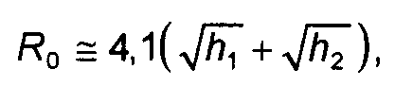 (6.2)

где h₁ и h₂ — высоты подвеса соответственно пёредающей и приемной антенн (в метрах). В реальных условиях, в случае малопересеченной местности R=40—70 км при высоте антенных мачт 60…..100 м.

- Понятие о каналах и стволах связи.

Комплекс приемопередающей аппаратуры РРЛ для передачи информации на одной несущей частоте (или на двух несущих частотах при организации дуплексных связей) образует широкополосный канал, называемый стволом (радиостволом). Оборудование, предназначенное для передачи телефонных сообщений и включающее в себя кроме радиоствола модемы и аппаратуру объединения и разъединения каналов, называют телефонным стволом. Соответствующий комплекс аппаратуры для передачи полных ТВ сигналов (вместе с сигналами звукового сопровождения, а часто и звукового вещания) называют ТВ стволом. Большинство современных РРЛ являются многоствольными. При этом кроме рабочих стволов, могут быть один или два резервных ствола, а иногда и отдельный ствол служебной связи. С увеличением числа стволов возрастает соответственно и объем оборудования (число передатчиков и приемников) на станциях РРЛ.

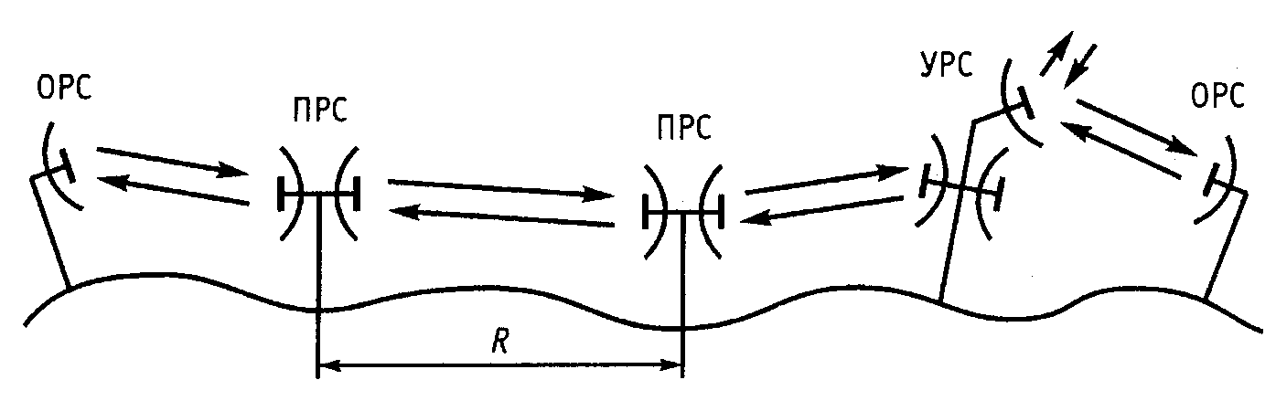

Рисунок 6.1 - Условное изображение РРЛ

Часть РРЛ (один из возможных вариантов) условно изображена на рисунке 6.1, где непосредственно отмечены радиорелейные станции трех типов: оконечная (ОРС), промежуточная (ПРС) и узловая (УРС).
На ОРС производится преобразование сообщений, поступающих по соединительным линиям от междугородных телефонных станций (МТС), междугородных ТВ аппаратных (МТА) и междугородных вещательных аппаратных (МВА), в сигналы, передаваемые по РРЛ, а также обратное преобразование. На ОРС начинается и заканчивается линейный тракт передачи сигналов. С помощью УРС разветвляются и объединяются потоки информации, передаваемые по разным РРЛ, на пересечении которых и располагается УРС. К УРС относят также станции РРЛ, на которых осуществляется ввод и вывод телефонных, ТВ и других сигналов, посредством которых расположенный вблизи от УРС населенный пункт связывается с другими пунктами данной линии. На ОРС или УРС всегда имеется технический персонал, который обслуживает не только эти станции, но и осуществляет контроль и управление с помощью специальной системы телеобслуживания ближайшими ПРС. Участок РРЛ (300... 500 км) между соседними обслуживаемыми станциями делится примерно пополам так, что одна часть ПРС входит в зону телеобслуживания одной УРС (ОРС), а другая часть ПРС обслуживается другой УРС (ОРС). ПРС выполняют функции активных ретрансляторов без выделения передаваемых сигналов электросвязи и введения новых и, как правило, работают без постоянного обслуживающего персонала.
При активной ретрансляции сигналов на ПРС используют две антенны, расположенные на одной и той же мачте. В этих условиях трудно предотвратить попадание части мощности усиленного сигнала, излучаемого передающей антенной, на вход приемной антенны. Если не принять специальных мер, то указанная связь выхода и входа усилителя ретранслятора может привести к его самовозбуждению, при котором он перестает выполнять свои функции. Эффективным способом устранения опасности самовозбуждения является разнесение по частоте сигналов на входе и выходе ретранслятора. При этом на ретрансляторе приходится устанавливать приемники и передатчики, работающие на разных частотах. Если на РРЛ предусматривается одновременная связь в прямом и обратном направлениях, то число приемников и передатчиков удваивается, и такой ствол называется дуплексным (см. рисунок 6.2). В этом случае каждая антенна на станциях используется как для передачи, так и для приема высокочастотных сигналов на каждом направлении связи.

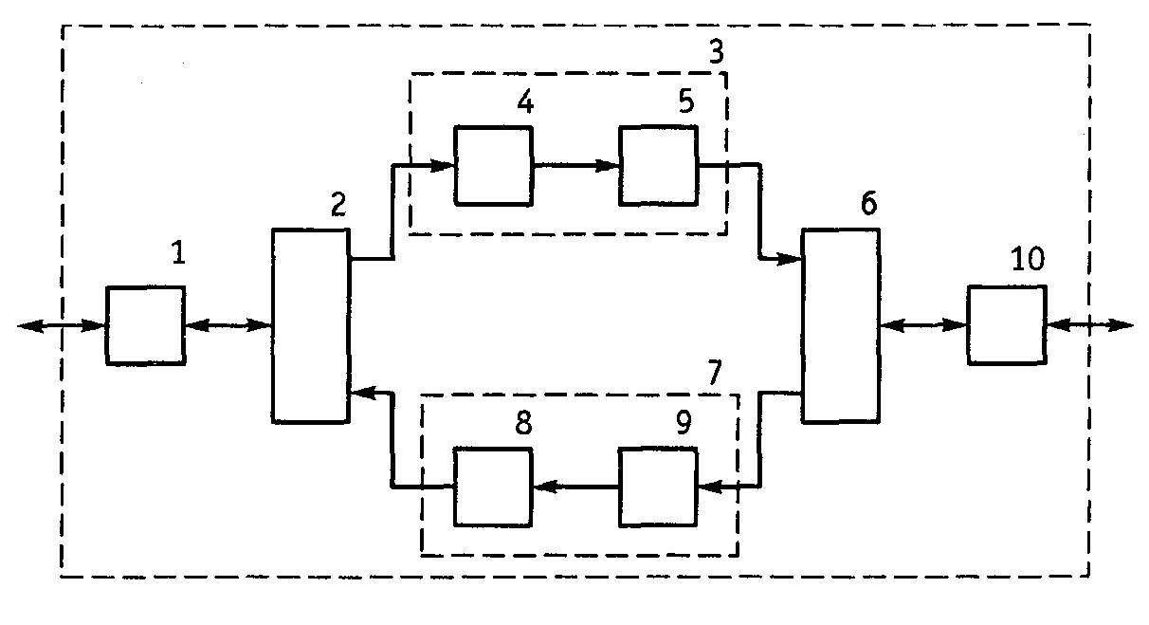

Рисунок 6.2 - Структурная схема одноствольного ретранслятора РРЛ
1,10 – антенны; 2,6 – фидерные тракты; 3,7 – приемопередатчики; 4,9 – приемники; 5,8 – передатчики

Одновременная работа нескольких радиосредств на станциях и на РРЛ в целом возможна лишь при устранении взаимовлияния между ними. С этой целью создаются частотные планы, т.е. планы распределения частот передачи, приема и гетеродинов на РРЛ. Исследования показали, что в предельном случае для двусторонней связи по РРЛ (дуплексный режим) можно использовать лишь две рабочие частоты f₁ и f₂ Пример РРЛ с таким двухчастотным планом условно изображен на рисунке 6.3,а.
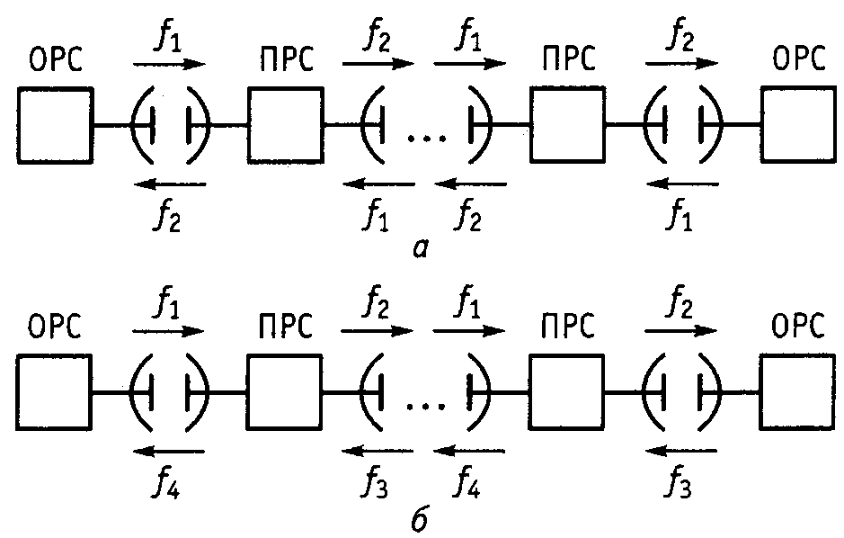

Рисунок 6.3 - Схема распределения частот в РРЛ

Чем меньше на линии используется рабочих частот, тем сложнее устранить взаимовлияние сигналов, совпадающих по частоте, но предназначенных разным приемникам. Во избежание подобных ситуаций на РРЛ стараются использовать антенны с узкой диаграммой направленности, с возможно меньшим уровнем боковых и задних лепестков; применяют для разных направлений связи волны с различным типом поляризации; располагают отдельные станции так, чтобы трасса представляла собой некоторую ломаную линию. Применение указанных мер не вызывает сложностей, если связь осуществляется в диапазоне сантиметровых волн. Реальные антенные устройства, работающие на менее высоких частотах, обладают меньшим направленным действием. Поэтому на РРЛ дециметрового диапазона приходится разносить частоты приема на каждой станции. В этом случае для прямого и обратного направлений связи выбирают различные пары частот f_{1,} f₂ и f_{3,} f₄ (четырехчастотный план) (см. рисунок 6.3,б, б), и необходимая для системы связи полоса частот возрастет вдвое. Четырехчастотный план не требует указанных выше мер защиты, однако он неэкономичен с точки зрения использования полосы частот. Число радиостволов, которое может быть образовано в выделенном диапазоне частот, при четырехчастотном плане вдвое меньше, чем при двухчастотном. Для радиорелейной связи в основном используются сантиметровые волны, поэтому двухчастотный план получил наибольшее распространение

6.3 Классификация радиорелейных линий

РРЛ прямой видимости можно классифицировать по различным признакам и характеристикам. Рассмотрим классификацию РРЛ по наиболее важным из них.
- По назначению различают: междугородные магистральные, внутризоновые, местные РРЛ
- По диапазону рабочих (несущих) частот РРЛ подразделяются на линии дециметрового и сантиметрового диапазонов. В этих диапазонах в соответствии с Регламентом радиосвязи для организации РРЛ выделены полосы частот, расположенные в области 2, 4, 6, 8, 11 и 13 ГГц. В настоящее время ведется исследование условий создания радиорелейной связи на частотах порядка 18 ГГц и выше. Переход на более высокие частоты позволил бы увеличить пропускную способность систем передачи. Однако использование столь высоких частот затруднено из-за сильного ослабления энергии радиоволн во время атмосферных осадков.
- По способу уплотнения каналов и виду модуляции несущей можно выделить:
а) РРЛ с частотным уплотнением (разделением) каналов (ЧРК) и ЧМ гармонической несущей;
б) РРЛ с временным уплотнением (разделением) каналов (ВРК) и аналоговой модуляцией импульсов, которые затем модулируют несущую;
в) цифровые РРЛ, в которых отсчеты сообщений квантуются по уровням и кодируются.
- По принятой в настоящее время классификации РРЛ разделяют на системы большой, средней и малой емкости.
К РРЛ большой емкости принято относить системы, позволяющие организовать в одном стволе 600 и более каналов тональной частоты (ТЧ), что соответствует пропускной способности более 100 Мбит/с. Если РРЛ позволяет организовать 60—600 или менее 60 каналов ТЧ, то эти системы относятся к линиям связи средней и малой емкости.
Пропускная способность таких РРЛ равна соответственно 10 — 100 и менее 10 Мбит/с. В нашей стране в основном используются комплексы аналоговых унифицированных радиорелейных систем («КУРС»), к особенностям которых можно отнести применение унифицированных блоков, экономичность, надежность, возможность создания цифровых трактов.
В современных телекоммуникационных системах РРЛ используются для создания стационарных, магистральных линий связи в несколько тысяч километров для передачи больших потоков информации, В этих случаях применяют системы большой емкости. Магистральные РРЛ обычно являются многоствольными.
Стационарные РРЛ средней емкости используются для организации зоновой связи. Это линии протяженностью до 500—1500 км. Подобные РРЛ в большинстве случаев рассчитаны на передачу ТВ сигналов и сигналов радиовещания. Часто эти линии являются многоствольными и ответвляются от магистральных РРЛ.
РРЛ малой емкости применяются в местной сети связи. Кроме того, малоканальные РРЛ обеспечивают служебной связью железнодорожный транспорт, газопроводы, нефтепроводы, линии энергоснабжения. Пропускная способность РРЛ может быть в несколько раз увеличена за счет образования новых стволов. Для этого на РРЛ станциях устанавливаются дополнительные комплексы приемопередающего оборудования, с помощью которых создаются новые высокочастотные тракты. Для сигналов разных стволов используются различные несущие частоты. Все системы многоствольной РРЛ организуются таким образом, чтобы все стволы работали независимо один от другого, были взаимозаменяемыми. Такой принцип повышает надежность всей линии в целом.
Повышение пропускной способности РРЛ за счет многоствольной работы не приводит к пропорциональному росту стоимости линии, так как многие ее элементы (антенны, станционные сооружения, опоры для подвеса антенн, источники электроснабжения) являются общими для всех стволов. В настоящее время в наземной распределительной телекоммуникационной сети России ведется интенсивное строительство цифровых РРЛ с большой пропускной способностью.

6.4Тропосферные радиорелейные линии

Открытие эффекта дальнего тропосферного распространения дециметровых и сантиметровых волн позволило существенно расширить инженерные возможности создания многоканальных РРЛ. Созданы тропосферные РРЛ пропускной способностью до 120 каналов ТЧ с расстоянием между соседними станциями 300... 400 км, а в отдельных случаях и 600 — 800 км. для России с ее огромной территорией тропосферные РРЛ представляют особый интерес, поскольку позволяют обеспечить современными средствами связи отдаленные и труднодоступные районы Севера и дальнего Востока. для тропосферных РРЛ выделены полосы частот в диапазонах 1,0; 2,0 и 4,5 ГГц.

6.5 Спутниковые системы радиосвязи

Искусственные спутники Земли (ИСЗ) связного назначения широко используются для передачи различных сообщений, организации ТВ, телефонных, телеграфных и других каналов связи.
Основной принцип создания спутниковых систем связи заключается в размещении ретрансляторов на ИСЗ. Следовательно, спутниковая система связи представляет собой РРЛ с одной промежуточной станцией, размещенной на ИСЗ.
При построении спутниковых систем связи используются идеи и принципы, реализуемые в РРЛ. По способу ретрансляции сигнала спутниковые системы делят на системы с пассивной и активной ретрансляцией. Система, которая работает без бортовой аппаратуры, называется системой связи с пассивным спутником, или системой с пассивной ретрансляцией. В этом случае сигналы, посланные с Земли, отражаются поверхностью ИСЗ обратно без предварительного усиления. В качестве пассивных спутников могут использоваться как специальные отражатели различной формы (в виде сферических баллонов, объемных многогранников и др.), так и естественный спутник Земли - Луна. При достаточном усилении земных антенн и высокой чувствительности приемника земной станции (ЗС) этот метод радиосвязи может найти применение в системах с малой пропускной способностью. Система радиосвязи при наличии бортовой аппаратуры называется - системой с активной ретрансляцией сигнала, или системой с активным спутником. При этом энергоснабжение бортового ретранслятора осуществляется от солнечных батарей, находящихся на ИСЗ.

7 Основы цифровых систем передачи информации
- Развитие и преимущества цифровых систем передачи.

С момента изобретения телефона в 1875 году, ставшего отправной точкой в развитии телефонной связи, методов и технологий передачи голоса, прошло сто лет прежде чем в 1975 году появился первый микрокомпьютер. Все это время системы связи были аналоговыми (в мире - практически вплоть до середины 60-х, в России до середины 70-х годов). Цифровых систем связи практически не было, несмотря на то, что ИКМ была известна с 1937 года, а специализированные цифровые компьютеры - с 1939 года. Несмотря на то, что импульсные методы модуляции интенсивно развивались с начала 40-х в связи с развитием радиолокации , ИКМ не находила широкого практического применения ввиду громоздкости цифрового оборудования, вплоть до появления в 1959 году компьютеров второго поколения, использующих транзисторы в качестве элементной базы.
Начало использования цифровых технологий в сетях передачи данных связано с ИКМ, а именно, с системами цифровой телефонии на основе кабельных сетей связи, используемыми для передачи голоса.
Первой коммерческой цифровой системой передачи голоса, использующей ИКМ и методы мультиплексирования с временным разделением каналов, считают систему компании Bell System (США), установленную в Чикаго в 1962 году. Система давала возможность передавать 24 голосовых канала по медному кабелю, проложенному между офисами компании Bell System. Каждый голосовой канал использовал скорость передачи 64 кбит/с, все каналы объединялись с помощью мультиплексора в единый поток двоичных данных со скоростью 1536 кбит/с, а с учетом служебного канала (8 кбит/с) этот поток приобретал скорость 1544 кбит/с. Он, благодаря последующей стандартизации, и стал известен как канал DS1 или Т1, принятый далее в США за первый (или первичный) уровень мультиплексирования для систем цифровой телефонии. Это было уже время появления ЭВМ третьего поколения (IBM System 360, 1963 год), принесших с собой концепцию канала ввода/вывода с развитой системой мультиплексоров ввод/вывода, используемых для организации коммерческих компьютерных систем цифровой передачи данных, а также для объединения компьютеров в локальные сети.
Однако только стремительное развитие микропроцессорной техники и технологии, зародившейся в 1971 году с появлением первого микропроцессора компании Intel, сделало возможным реальное внедрение цифровой техники в телекоммуникационные системы и привело к широкому распространению и развитию компьютерных сетей, давших вторичный мощный импульс развитию сетей передачи данных на основе ИКМ.
Широкое использование сетевых технологий стало доступно только тогда, когда производительность и функциональные возможности микропроцессоров выросли настолько, чтобы удовлетворить высоким требованиям по управлению сетью связи.
Сетевые цифровые технологии развивались до последнего времени параллельно для глобальных и локальных сетей. Технологии глобальных сетей были направлены в основном на развитие цифровых телефонных сетей, используемых для передачи голоса. Технологии локальных сетей - напротив, использовались, в основном, для передачи данных.
Развитие цифровых телефонных сетей шло по линии уплотнения каналов, как за счет мультиплексирования низкоскоростных первичных каналов Т1, так и за счет использования более рациональных методов модуляции, например, использования дифференциальной ИКМ и ее модификаций, позволивших применять для передачи голосового сигнала скорости 32, 16 и 8 кбит/с.
Развитие схем мультиплексирования привело к возникновению трех цифровых иерархий с разными (для разных групп стран) уровнями стандартизованных скоростей передачи или каналов: DS2 или Т2/Е2, DS3 или ТЗ/ЕЗ, DS4 или Т4/Е4. Эти иерархии, названные плезиохронными (т.е. почти синхронными) цифровыми иерархиями PDH (ПЦИ), широко использовались и продолжают использоваться как в цифровой телефонии, так и для передачи данных.
Развитие технологий скоростных телекоммуникаций на основе PDH привело к появлению в последнее время двух наиболее значительных новых цифровых технологий - синхронной оптической сети SONET (СОС), и синхронной цифровой иерархии SDH (СЦИ). Они иногда рассматриваются как единая технология SONET/SDH, расширившая диапазон используемых скоростей передачи до 40 Гбит/с. Эти технологии были ориентированы на использование волоконно-оптических кабелей (ВОК) в качестве среды передачи.
Технологии локальных сетей, ориентированных на передачу данных, а не голоса, развивались не по линии уплотнения каналов, а по линии увеличения полосы пропускания каналов передачи данных, необходимой для передачи не только текстовых, но и графических данных, а сейчас и данных мультимедиа. В результате используемые на начальном этапе развития сетевые технологии ARCnet, Ethernet и Token Ring, реализующие скорости передачи 2-16 Мбит/с в полудуплексном режиме и 4-32
Интенсивное развитие цифровых систем передачи объясняется существенными достоинствами этих систем по сравнению с аналоговыми системами передачи: высокой помехоустойчивостью; слабой зависимостью качества передачи от длины линии связи; стабильностью электрических параметров каналов связи; эффективностью использования пропускной способности при передаче дискретных сообщений и др.
Во всем мире сейчас активно развивается цифровая телефония. Качество цифровой телефонной связи значительно выше, чем обычной, поскольку цифровые сигналы меньше боятся всякого рода помех
Цифровой сигнал - это последовательность импульсов. Если принять условно факт наличия импульса за 1, а факт его отсутствия за 0, то импульсную последовательность можно представить как чередование двух цифр: 0 и 1.
Отсюда и появилось название «цифровой сигнал». Число, которое принимает только два значения: 0 и 1, называется «двоичной цифрой». Одна позиция в цифровом сигнале есть 1 бит; это может быть либо 0, либо 1. Восемь позиций в цифровом сигнале объединяется понятием байт. При передаче цифровых сигналов естественным образом вводится понятие скорости передачи - это количество бит, передаваемых в единицу времени, чаще всего - в секунду.
- Иерархии цифровых систем передачи.

Цифровые системы передачи строятся по определенной иерархической структуре, для которой характерно объединение и разделение потоков передаваемой информации. Иерархический принцип построения ЦСП заключается в том, что число каналов в последующей ступени иерархии больше числа каналов предыдущей ступени в целое число раз. Система передачи, соответствующая первой ступени, называется первичной. В ней осуществляется прямое преобразование относительно небольшого числа индивидуальных сигналов в первичный цифровой поток. Системы передачи второй ступени иерархии объединяют определенное число первичных потоков во вторичный цифровой поток и т. д.

7.2.1 Плезиохронная цифровая иерархия.

Исторически первой появилась плезиохронная иерархия, которая была единственной с начала 60-х гг. до конца 80-х гг. и поэтому свое теперешнее название «плезиохронная цифровая иерархия» (ПЦИ) она получила только с возникновением и началом использования систем передачи, основанных на принципах синхронной иерархии.
Первой системой передачи информации с ИКМ, выпущенной предприятием фирмы «Белл» в 1961 г., была 24-канальная система со скоростью передачи цифрового сигнала в линии 1544 кбит/с. Она послужила основой для североамериканского стандарта ПЦИ, который получил признание МККТТ и используется по настоящее время. Однако для Европейского региона МККТТ принят другой стандарт иерархии, который основывается на первичной ЦСП типа ИКМ-30 со скоростью передачи цифрового сигнала 2048 кбит/с(рис. 7.1). Первые разработки ЦСП в нашей стране — аппаратура ИКМ-12, ИКМ-24 не отвечали этим требованиям, поэтому в дальнейшем был организован выпуск аппаратуры, соответствующий стандартному ряду ИКМ-30, -120, -480, -1920.
Первичная ЦСП ИКМ-30 используется на телефонных сетях в основном для организации соединительных линий между автоматическими телефонными станциями, а также как каналообразующая аппаратура для аналого-цифрового преобразования в системах передачи более высоких ступеней иерархии. Основные ее параметры, установленные в соответствии с рекомендациями МККТТ, таковы:
- количество телефонных каналов 30 при 32 канальных интервалах,
- частота дискретизации 8 кГц,
- число разрядов кодека 8,
- скорость передачи 32$×$8$×$8 = 2048 кбит/с.
Два дополнительных канальных интервала предусмотрены для передачи сигналов синхронизации и других служебных сигналов, например сигналов управления и взаимодействия между АТС, или данных при организации общего канала сигнализации. Современная терминология, применяемая в цифровой технике телекоммуникаций, все дальше отходит от традиционного названия ИКМ-30 и все чаще используется понятие «первичный мультиплексор» или «аппаратура цифрового каналообразования» (АЦК). Это объясняется тем, что назначением первого этапа иерархического преобразования сигналов является мультиплексирование различных сигналов, поступающих на вход мультиплексора, в первичный цифровой канал (ПЦК) 2048 кбит/с на передаче, демультиплексирование и обратное преобразование на приеме. При этом объединяемые сигналы могут быть аналоговые и цифровые и в качестве метода аналого-цифрового преобразования может использоваться не только импульсно-кодовая модуляция.

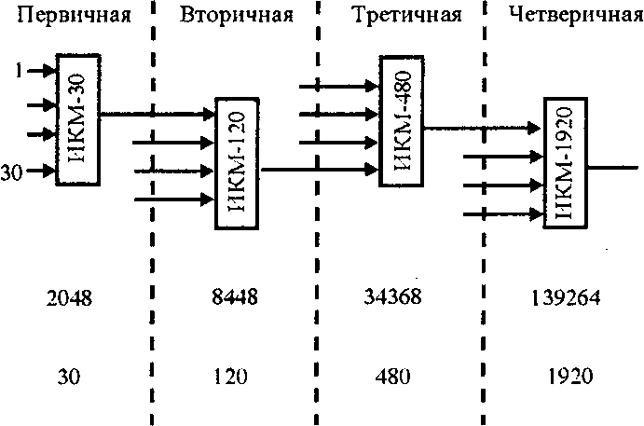
ЦСП

Скорость передачи сигнала, кбит/
Число каналов ТЧ

Рисунок 7.1- Стандарты европейской иерархии

Если раньше можно было с определенностью считать, что вторичная ЦСП ИКМ-120 предназначена для организации 120 каналов тональнрй частоты, то, учитывая предыдущее замечание, а также то, что ПЦК может быть целиком использован как широкополосный канал передачи данных, правильным будет утверждение, что оборудование второй ступени ПЦИ предназначено для объединения четырех первичных цифровых каналов ПЦК с пропускной способностью 2048 бит/с в один групповой вторичный канал ВЦК с пропускной способностью 8448 кбит/с. Основным оборудованием ИКМ-120 является оборудование вторичного временнб- го группообразования ВВГ, в котором, как и на последующих ступенях ПЦИ, используется посимвольный метод объединения цифровых сигналов.
Третичные ЦСП рассчитаны на объединение сигналов четырех вторичных систем и в случае использования стандартного ИКМ- преобразования на первой ступени иерархии могут обеспечить передачу сигналов до 480 телефонных каналов. Пропускная способность третичного канала (ТЦК) — 34368 кбит/с. Он формируется в оборудовании третичного временного группообразования (ТВГ).
Четверичные ЦСП, объединяющие сигналы четырех третичных систем, позволяют организовать 1920 телефонных каналов. По четверичному цифровому каналу, формируемому в ЧВГ (пропускная способность 139264 кбит/с), можно обеспечить высококачественную передачу телевизионных сигналов и сигналов других широкополосных систем.
Представляет интерес сравнение действующих уровней цифровой иерархии в Европе, Северной Америке и Японии (таблица 7.1).

Таблица 7.1 - Стандарты плезиохронной цифровой иерархии
Уровень  иерархии | Плезиохронные цифровые иерархии
Уровень  иерархии | Европейская |  |  | Североамериканская |  |  | Японская | Смешанная
Уровень  иерархии | Обо-  значе-ния | Скорость  передачи,  кбит/с | Число кана-  лов | Обо-  значения | Скорость передачи,  кбит/с | Число каналов | Скорость передачи,  кбит/с | Скорость передачи,  кбит/с
Первый | Е1 | 2048 | 30 | DS-1 | 1544 | 24 | 1544 | 2048
Второй | Е2 | 8448 | 120 | DS-2 | 6312 | 96 | 6312 | 6312
Третий | Е3 | 34368 | 480 | DS-3 | 44736 | 672 | 32064 | 32064
Четвертый | Е4 | 139264 | 1920 | DS-4 | 274176 | 4032 | 97728 | 97728
Пятый | Е5 | 554992 | 7680 | - | - | - | - | -

Дальнейшим объединением цифровых потоков четырех систем передачи можно получить более мощные пятеричные, шестеричные цифровые системы передачи. Пятеричные системы со скоростью передачи 565 Мбит/с использовались на ряде магистральных волоконно-оптических линий связи за рубежом, однако не нашли широкого применения, так как не выдержали конкуренции с новыми принципами организации цифровых систем передачи информации — принципами синхронной цифровой иерархии.

7.2.2 Синхронная цифровая иерархия

Потребности существенного увеличения объемов, надежности и экономичности передачи цифровой информации предопределили дальнейшие поиски в области разработки ЦСП. Семейство оборудования, разработанное на принципах синхронной цифровой иерархии (СЦИ), явилось качественно новым этапом развития техники систем передачи.
Концепция СЦИ позволяет оптимальным образом сочетать процессы высококачественной передачи больших объемов цифровой информации с процессами автоматизированного управления, контроля и обслуживания сети в рамках единой системы.
Появление следующего этапа в создании ЦСП во многом было обусловлено освоением современных волоконно-оптических кабелей (ВОК), скорость передачи цифрового сигнала по которым может достигать нескольких Гбит/с. Так, например, один из первых стандартов СЦИ, разработанный в США, где впервые появились системы синхронной иерархии, назывался SONET (Synchronous Optical NETwork). Уже в его названии определялся тип используемого линейного тракта.
МККТТ принял целый комплекс рекомендаций, в которых излагается концепция СЦИ. Они продолжают корректироваться и дополняться в рамках работы МСЭ-Т. Эти рекомендации описывают сетевые параметры и структуры (G.707—G.709), принципы построения оборудования (G.781—G.783), а так же автоматизации контроля, управления и обслуживания (G.704).
Синхронная цифровая иерархия определяется как набор цифровых структур, стандартизированных для транспортирования определенных объемов информации и реализуется как комплексный процесс переноса информации, включая функции контроля и управления. СЦИ рассчитана на транспортирование сигналов действующих цифровых иерархий, которые организуются по уровням, приведенным в таблице 7.1 (кроме пятеричного), и широкополосных сигналов, связанных с внедрением на цифровой сети новых услуг связи.
Как и в ПЦИ, на каждом уровне СЦИ стандартизированы скорости передачи группового сигнала и структуры циклов. МККТТ приняло рекомендации по трем уровням. Для первого уровня СЦИ установлена скорость передачи 155520 кбит/с. Скорости высших уровней получаются умножением скорости первого уровня на число, соответствующее наименованию уровня. Кроме первого стандартизированы и широко применяются на сетях связи четвертый уровень со скоростью передачи 622080 кбит/с и 16-й — 2488320 кбит/с (рисунок 7.2).

Рисунок 7.2 - Иерархии SDH

Для переноса информации в СЦИ используются синхронные транспортные модули (STM — Synchrcnons Trunsport Modul), которые представляют собой циклическую структуру с периодом повторения 125 мкс. Основной модуль — STM-1 модули высших уровней — STM-4 и STM-16. Кроме информационной нагрузки STM несут значительный объем дополнительных сигналов, обеспечивающих функции контроля, управления и обслуживания, а также вспомогательные функции. Оборудование СЦИ может работать при различной организации линии передачи: передача цифровых сигналов между оконечными станциями, между оконечными станциями с выделением каналов на промежуточных станциях. Наибольшее распространение получили кольцевые структуры с защитным переключением каналов и трактов в случае повреждения кабельных линий или выхода из строя оборудования.
Основные преимущества систем передачи синхронной цифровой иерархии. Это, прежде всего, транспортирование больших объемов информации с использованием минимума оборудования по сравнению с оборудованием ПЦИ, гибкость организации надежных и живучих сетевых структур с ответвлениями и выделением цифровых потоков на промежуточных станциях, с автоматическими переключениями, резервированием и автоматизацией процессов контроля и управления сетью. Стандартные интерфейсы действующих иерархий ПЦИ дают возможность оборудованию СЦИ встраиваться в существующие цифровые сети и взаимодействовать с ними, в максимальной степени обеспечивая использование уже работающей на сети аппаратуры.
Благодаря своим преимуществам системы передачи СЦИ быстро завоевали свое место на сетях связи всего мира. Прежде всего, это магистральные и региональные линии передачи, требующие большой пропускной способности, высокого качества передачи сигналов, надежности функционирования и возможности дистанционного мониторинга и управления. Развитие систем СЦИ не только в части повышения пропускной способности, но и в части расширения функциональности, позволяют строить разветвленные сети широкополосного доступа на базе технологии СЦИ не только на региональном, но и местном уровне, а также сети связи ведомственной принадлежности.
В соответствии с решениями Государственной комиссии по электросвязи оборудование синхронной цифровой иерархии стало основой для развития и совершенствования первичной сети связи России. Все построенные в последние годы магистральные линии используют оборудование СЦИ, аппаратура ПЦИ успешно эксплуатируется на существующих сетях связи. В новых проектах многоканальные системы передачи ПЦИ используются на уровне доступа к существующим сетям или в качестве привязки к удаленным от магистралей СЦИ объектам.

8 Преобразование сигналов в цифровых системах передачи
- Принцип временного разделения каналов (ВРК).

Временной способ разделения каналов основан на поочередной передаче различных сигналов по одной линии. Идея способа иллюстрируется упрощенной схемой системы передачи, изображенной на рисунке 8.1.
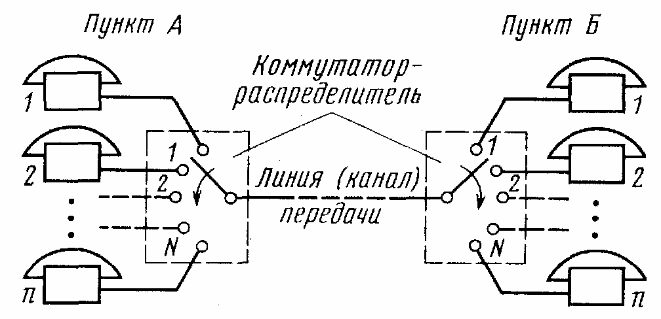

Рисунок 8.1 - Принцип временного разделения каналов

Система обеспечивает передачу N сигналов по одной линии, поочередно соединяя N пар телефонных аппаратов. Соответствующие пары телефонных аппаратов подключаются к линии (каналу) передачи поочередно с помощью двух специальных коммутаторов-распределителей, работающих синхронно и синфазно. Коммутатор-распределитель сначала подключает к линии первую пару телефонных аппаратов, затем вторую, третью и т. д. до N -й пары. При этом каждая пара подключается к линии на определенный короткий промежуток времени. После подключения к линии N -й пары телефонных аппаратов процесс повторяется, т. е. снова подключается первая пара, вторая и т. д. Следовательно, системы с ВРК работают непрерывно и циклично. Переключение производится с такой скоростью, чтобы абоненты не замечали перерывов в связи. Структурная схема системы передачи с ВРК представлена на рисунке 8.2.

Синхронизация
Кл 3
Кл 3
Кл 2
Кл 1
Кл 1
ФНЧ
ФНЧ
ФНЧ
ФНЧ
ФНЧ
ФНЧ
Линия передачи
Распределитель (РИК)
Кл 2
Распределитель (РИК)

Рисунок 8.2. Структурная схема системы передачи с ВРК

Подключение каждого из каналов происходит с периодом дискретизации T_{д}, равным длительности цикла передачи и с частотой дискретизации:

$F_{д}=\frac{1}{Tд}$ (8.1)

В N -канальной системе каждый цикл разбивается на N канальных интервалов (КИ) длительностью

${∆t}_{ки}=\frac{Т_{д}}{N}$ , (8.2)

в пределах которых передается информация соответствующего канала.
Работой ключей управляют периодические последовательности импульсов, вырабатываемых распределителем канальных импульсов (РИК). Для правильного соединения источников с приемниками ключи на концах цепи должны работать синхронно. На рисунке 8.3 представлена временная диаграмма импульсных сигналов на выходах РИК
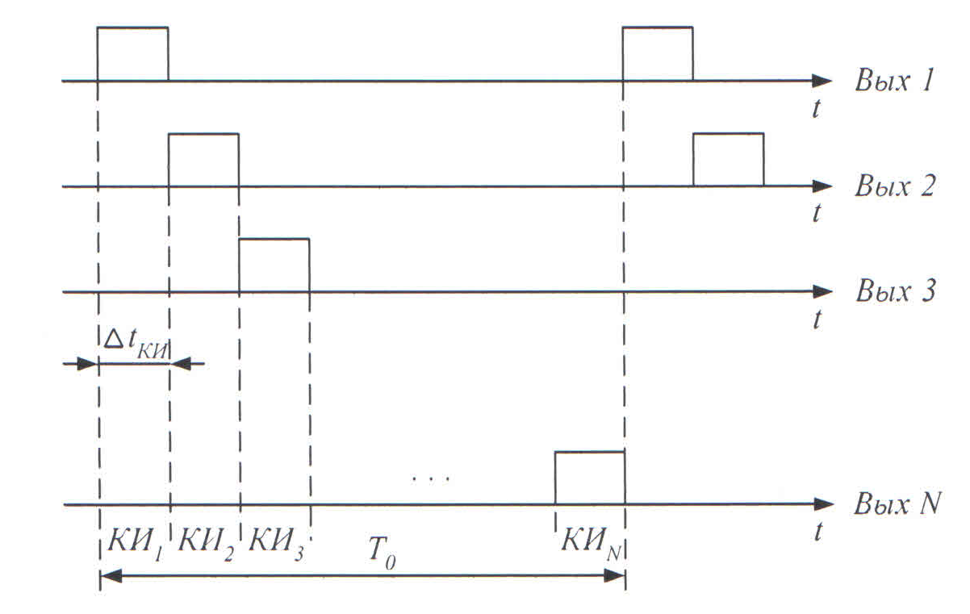

Рисунок 8.3-Временная диаграмма сигналов на выходах РИК

- Основные способы аналого-цифрового преобразования сигналов (АЦП).

По своей природе многие сигналы (телефонные, факсимильные, телевизионные) не являются цифровыми. Это аналоговые, или непрерывные, сигналы.
Как же заменить непрерывный процесс последовательностью цифр, не потеряв при этом информации о непрерывном процессе.
С подобной проблемой мы сталкиваемся в жизни довольно часто. Если через очень короткие промежутки времени (скажем, через 1 с) наносить значения температуры воздуха на график, то получим множество точек, отражающих изменение температуры. Таким образом, имеем дело не с непрерывной кривой изменения температуры, а лишь с ее значениями, отсчитанными через определенные промежутки времени. По сути говоря, мы описали некоторый непрерывный процесс последовательностью десятичных цифр. Подобный процесс называется дискретизацией непрерывного сигнала. Невыясненным остался вопрос, как часто следует брать отсчетные значения непрерывной кривой, чтобы отследить все ее изменения. Так, при более длительных промежутках времени между наблюдениями за температурой воздуха не удается отследить все ее быстрые изменения.
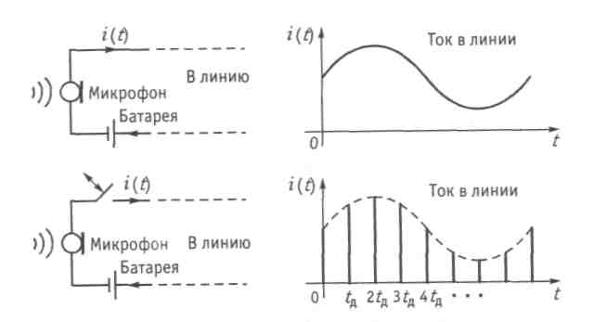

Рисунок 8.4- Дискретизация телефонного сигнала

Аналогичный подход лежит в процессе дискретизации телефонного сигнала. Если в цепь микрофона, где ток является непрерывной функцией времени, встроить электронный ключ и периодически на короткие мгновения замыкать его, то ток в цепи будет иметь вид узких импульсов с амплитудами, повторяющими форму непрерывного сигнала, и представлять собой дискретный сигнал.
Интервал времени t_{д} через который отсчитываются значения непрерывного сигнала, называется интервалом дискретизации. Обратная величина 1/t_{д} (обозначим ее F_{д}) называется частотой взятия отсчетов, или частотой дискретизации.
Отсчеты непрерывного сигнала, так же, как и отсчеты температуры, следует брать с такой частотой (или через такой интервал времени), чтобы успевать отследить все, даже самые быстрые, изменения сигнала. Иначе при восстановлении этого сигнала по дискретным отсчетам часть информации будет потеряна, и форма восстановленного сигнала будет отличаться от формы исходного Это означает, что звук на приеме будет восприниматься с искажениями.
Спектр дискретного сигнала содержит спектр исходного сигнала (в диапазоне частот от 0 до F). Чтобы восстановить исходный сигнал из дискретного, достаточно пропустить дискретный сигнал через фильтр нижних частот с граничной частотой полосы пропускания F и подавить все «боковые» спектры. На выходе такого фильтра появится исходный непрерывный сигнал.
При слишком редкой дискретизации (низкая частота дискретизации F_{д} и большой интервал дискретизации t_{д}) будет иметь место наложение на спектр исходного сигнала «бокового» спектра. Это приведет к искажению формы исходного спектра, и значит, к отличию восстановленного сигнала от исходного. Наоборот, более частая дискретизация позволит легко восстановить непрерывный сигнал из дискретного с помощью несложного фильтра нижних частот. Таким образом, для безыскаженного восстановления непрерывного сигнала из дискретного необходимо частоту дискретизации f_{a} выбирать не ниже удвоенной ширины его спектра.
В 1933 г. в работе «О пропускной способности «эфира» и проволоки в электросвязи» В.А. Котельников доказал теорему, ставшую основополагающей в теории и технике цифровой связи. Суть этой теоремы состоит в том, что непрерывный сигнал, у которого спектр ограничен частотой F, может быть полностью и однозначно восстановлен по его дискретным отсчетам, взятым с частотой Fд = 2F, т.е. через интервалы времени t_{д} = 1/2F.
При ВРК общая линия предоставляется для передачи сигналов каждого канала поочередно, т.е. в каждый момент времени в общем тракте существует только сигнал, относящийся к какому-нибудь одному каналу.
Интервал времени, предоставляемый для передачи информации о сигнале в одном канале t_{к} во много раз меньше его периода повторения. Этот период называется циклом передачи Т_{ц}. Таким образом, за время цикла можно передать информацию нескольких каналов системы, число которых:

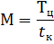 (8.3)

Принцип ВРК поясняется схемой, приведенной на рисунке 8.2. Генераторное оборудование ГО Пер управляет ключами и предоставляет таким образом общую линию для передачи по каналам 1, 2 и т.д.
Метод временного разделения каналов применяется для передачи дискретных и непрерывных (аналоговых) сигналов. Возможность передачи непрерывных периодических сигналов отдельными их значениями, взятыми в определенные моменты времени, основывается на теореме В.А. Котельникова
Все непрерывные сигналы, передаваемые по каналам, имеют ограниченный спектр и, следовательно, могут быть переданы методом ВРК. Очевидно, что при передаче информации с использованием этого метода необходимо обеспечить синхронную работу генераторного оборудования передающей и приемной станций Необходимо, чтобы ключи соответствующих каналов на приеме открывались в момент поступления импульсов данного канала. Согласованная работа передающей и приемной станций обеспечиваются специальными сигналами синхронизации, которые передаются по линии вместе с информационным сигналом или по отдельному каналу.

8.2.1 Импульсно-кодовая модуляция (ИКМ)

Наиболее распространенным способом цифрового преобразования аналоговых сигналов является импульсно-кодовая модуляция. Она используется во всех разработках аппаратуры каналообразования ЦСП и обеспечивает высокое качество передачи сигналов. Однако наряду с ИКМ все чаще применяются и другие методы аналого-цифрового преобразования, которые позволяют небольшим снижением качества передачи, зачастую незаметным для потребителей, уменьшить скорость передачи сигналов и тем самым повысить пропускную способность цифровых каналов.
Импульсно-кодовая модуляция. В системах с ИКМ, как и в системах с временным разделением каналов, в тракт передачи передаются отдельные значения аналоговых сигналов, взятые в определенные интервалы времени, т.е. происходит дискретизация сигналов по времени. Амплитуды отсчетов сигнала преобразуются затем в группы кодовых импульсов. Число кодовых групп ограничено, поэтому заданный (динамический) диапазон изменения уровня сигнала разбивается на конечное число фиксированных значений — уровней квантования. Таким образом, при импульсно-кодовой модуляции осуществляется три вида преобразований (рисунок 8.5):
- дискретизация по времени исходного сигнала;
- квантование амплитуд, полученных в результате дискретизации импульсов;
- кодирование, т.е. формирование кодовых групп, соответствующих квантованным значениям амплитуд этих импульсов.

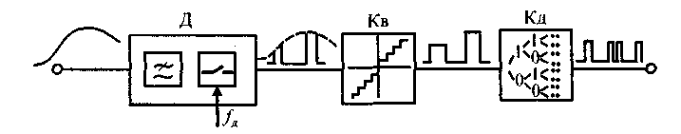

Рисунок 8.5 – Преобразование сигнала при ИКМ

Дискретизация — это первый шаг преобразования аналоговых сигналов в цифровую форму. На выходе ключей (на входе квантователя Кв) она проявляется в виде амплитудно-модулированных импульсов, поэтому дискретизация по времени представляет собой амплитудно-импульсную модуляцию (АИМ) аналогового сигнала. В простейшем случае устройство, выполняющее дискретизацию Д, представляет собой электронный ключ, которым производятся отсчеты сигнала с включенным на его входе фильтром нижних частот. Частота замыкания ключа (частота дискретизации), как следует из известного условия Котельникова, должна удовлетворять условию $f_{д}≤{2f}_{max}$.т.е. должна быть, по крайней мере в 2 раза больше частоты среза ФНЧ.
Для того чтобы отсчеты аналогового сигнала наиболее точно соответствовали его мгновенным значениям, ключи должны замыкаться на возможно более короткое время. Вершины узких импульсов на выходе ключа повторяют форму исходного сигнала в моменты отсчета (рис. 8.6, а). Такая модуляция называется амплитудно-импульсной модуляцией первого рода (АИМ 1).
Для последующего квантования требуется точно фиксировать мгновенное значение сигнала в точке отсчета (например, амплитудное значение сигнала в начале отсчета АИМ 1), а для обеспечения работы кодера Кд это значение должно сохраняться в течение всего интервала времени данного канала t_{к}. Сигналы такого вида (рис. 8.6, б) получаются при амплитудно-импульсной модуляции второго рода (АИМ 2).

Рисунок 8.6 - Амплитудно-импульсная модуляция первого и второго рода

После дискретизации следует процесс квантования, когда отдельно взятым отсчетам присваиваются определенные уровни квантования. Затем происходит заключительный момент, называемый кодированием, это когда отдельно взятым уровням квантования присваиваются определенные кодовые символы.

Рисунок 8.7 – Кодирование сигнала

8.2.2 Дифференциальная импульсно-кодовая модуляция

В ЦСП с ИКМ квантованию и кодированию подвергаются дискретные по времени отсчеты непрерывного сигнала, взятые из условия теоремы Котельникова. Однако такой метод передачи квантованных выборок сигнала в закодированном виде не является единственно возможным методом импульсной передачи непрерывных сообщений.
Как известно, для речевого сигнала более вероятны низкочастотные составляющие спектра. Это означает, что мгновенные значения дискретных отсчетов сигнала в соседних точках дискретизации с большой вероятностью мало отличаются друг от друга. Поэтому можно вместо кодирования и дальнейшей передачи отсчетов передавать по тракту связи кодированные значения разности соседних отсчетов, по которым на приемной стороне восстанавливаются значения отсчетов сигнала. Такой метод передачи называется дифференциальной импульсно-кодовой модуляцией (ДИКМ).

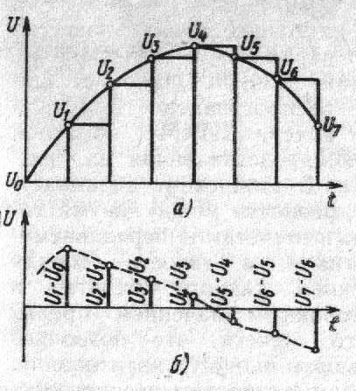

Рисунок 8.8 – Принцип ДИКМ

На рисунке 8.8 а показаны дискретные отсчеты непрерывного сигнала, при квантовании и кодировании которых получают цифровой ИКМ сигнал, а на рисунке 8.8 б — амплитудные значения разностей двух соседних отсчетов. Осуществляя квантование и кодирование разностей соседних отсчетов, получают цифровой ДИКМ сигнал.
Как видно из рисунков, амплитуды разностей отсчетов меньше амплитуд самих отсчетов, поэтому при одинаковом шаге квантования число разрядов кодовой группы при ДИКМ меньше, чем при ИКМ. Уменьшение числа разрядов в кодовой группе при ДИКМ снижает скорость передачи цифрового потока и, следовательно, уменьшает требуемую полосу частот линии передачи. Если же полоса частот линии передачи и скорость цифрового потока определяются параметрами ИКМ, то применение ДИКМ позволяет уменьшить ошибку квантования по сравнению с ИКМ за счет уменьшения шага квантования.

8.2.3 Дельта-модуляция

При рассмотрении принципов ИКМ и ДИКМ предполагалось, что период дискретизации выбран в соответствии с теоремой Котельникова: . Было выяснено, что некоторые преимущества, которые дает применение ДИКМ, основаны на том, что соседние отсчеты дискретизированного сигнала с большой вероятностью мало отличаются друг от друга. Последнее и дает возможность уменьшить разрядность кодовых групп, отображающих передаваемые разности отсчетов. Следовательно, если взять период дискретизации , то различие между соседними отсчетами аналогового сигнала будет еще меньше, а применительно к ДИКМ меньше и разрядность кода. Поэтому при достаточно малом периоде дискретизации разность между соседними отсчетами может быть сделана достаточно малой. А какой? Такой, когда за каждый период дискретизации в тракт передачи можно будет передавать либо — 1, если разность двух отсчетов $∆U<∆$, где — выбранный шаг квантования, либо +1, если $∆U>∆$. Таким образом, при выбранном приращении передаются сведения только о его знаке и для этого достаточно передавать один двоичный символ в каждый момент отсчета. Такой способ формирования цифрового сигнала называется классической дельта-модуляцией ДМ.

- Объединение и согласование скоростей цифровых сигналов

Существует три способа:
1) Посимвольный (поразрядный) или (побитный)
2) Поканальный (по кодовым группам или побайтное объединение)
3) Посистемное объединение (объединение по циклам)
В любом из этих способов разряды компонентных (объединяемых потоков записываются в запоминающее устройство, а затем считываются в агрегатный суммарный поток).

а)

б)

Рисунок 8.9 – Объединение цифровых сигналов

Рисунок 8.10 - Разделение цифровых потоков

При объединении цифровых потоков (рисунок б) происходит укорочение импульсов компонентных потоков и их перераспределение по времени с тем, чтобы в освободившиеся промежутки времени поместить импульсы всех объединяемых потоков.
Побитное объединение цифровых потоков применяют в плезиохронных системах передачи (стандартные системы с ИКМ). В этих системах символы записываются в ЗУ соответствующих компонентных потоков, а считывание происходит в тактовые моменты агрегатного потока на общую нагрузку. В системах синхронной цифровой иерархии СЦИ применяют побайтные объединения, то есть в агрегатном потоке последовательного передаются байты компонентных потоков.
В зависимости от соотношения скоростей компонентных потоков и фазы импульсов различают три способа объединения:
- синхронно-синфазное;
- синхронное;
- асинхронное.
Синхронно-синфазное объединение. При этом совпадают не только скорости объединяемых потоков, но и начало отсчетов внутри них. Синхронно-синфазные потоки получают на выходе АЦО ЧРК.
Синхронное объединение. Если скорости компонентных потоков в точности равны, но начала отсчетов смещены относительно друг друга. При таком способе в агрегатный поток вводят специальный синхросигнал, который указывает порядок объединения, т.е. в агрегатном потоке сразу после синхросигнала следует импульс первого компонентного потока, второго и так далее.
Асинхронное объединение. При таком способе в агрегатном потоке кроме синхросигнала, указывающего порядок объединения, присутствует служебная информация, обеспечивающая согласование скоростей компонентных потоков.

8.3.1Синхронно-синфазное объединение цифровых потоков

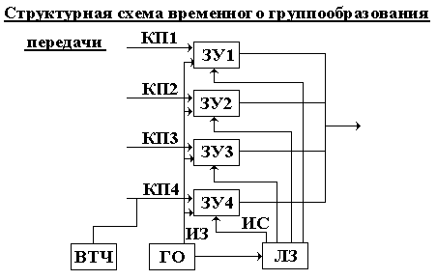

Рисунок 8.11 – Структурная схема временного группообразования передачи

Импульсы компонентных потоков одновременно записываются в соответствующее ЗУ одним общим импульсом записи.
Записанная информация считывается на общую нагрузку поочередно из каждого ЗУ.
Импульсы считывания формируются линией задержки которая имеет 4 выхода (пусть это будет оборудование вторичного временного группообразования).
Скорости последовательностей записи и считывания равны между собой и соответствуют скорости компонентного потоков, однако импульсы считывания, сформированные на разных выходах линии задержки, сдвинуты относительно друг друга на тактовый интервал временного потока.
После объединения выходов ЗУ получаем суммарный поток со скоростью в 4 раза большей поступающих потоков (ЗУ - записывающее устройство).
Импульсы считывания в 4 раза короче импульсов записи.
После считывания информация в ЗУ обнуляется. Емкость каждого ЗУ (достаточная) 1 бит.

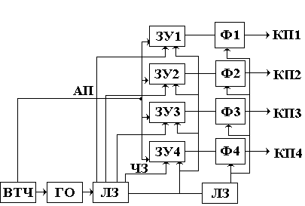

Рисунок 8.12 – Тракт приема

При считывании цифровых потоков из запоминающих устройств формируется длительность импульсов компонентного потока.
Начало этих импульсов соответствует моменту поступления импульса считывания, а конец – импульсу сброса. Импульсы записи и считывания также соответствуют скорости компонентных потоков. Разделение агрегатного потока на компонентные осуществляется путем сдвига моментов записи в каждое ЗУ, т.е. в ЗУ поступают только импульсы соответствующего потока.
8.3.2 Синхронное объединение цифровых потоков

В этом случае скорости компонентных потоков совпадают, а фазы импульсов сдвинуты в произвольном порядке.
При таком объединении в агрегатный цифровой поток вводится специальный синхросигнал, который указывает порядок объединения компонентных потоков, т.е. в агрегатном потоке после синхросигнала следует первый импульс из 1-го компонентного потока, затем 1-й из 2-го и так далее.
В соответствии с возможностями системы синхронизации оборудования временного группообразования синхросигнал необходимо периодически повторять после нескольких десятков символов компонентных потоков. С этой целью в агрегатный поток вводят 2-3 символа или бита служебной информации, то есть в агрегатном потоке есть ещё добавленная информация.
В оборудовании временного группообразования считывание должно производится быстрее, чем запись информации в ЗУ,

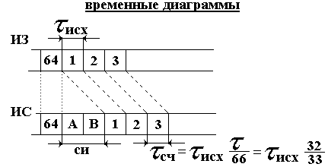

Рисунок 8.13 – Временные диаграммы

В момент прохождения импульсов служебной информации импульсы считывания отсутствуют, то есть периодически осуществляется пропуск, который называют временным сдвигом. Длительность временного сдвига
τ₀ = 2 · τ_{исх} · 32/33
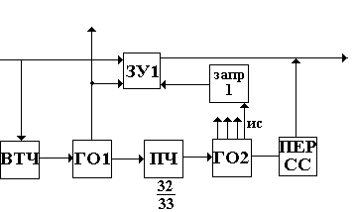

Рисунок8.14 – Тракт передачи

На рисунке показаны:
ВТЧ – выделитель тактовой частоты
ЗАПР1 – схема запрета
ИС – импульсы считывания
ПЧ – преобразователь частоты в 33/32 раза
ГО – генераторное оборудование устройств объединения состоит из 2-х частей:
ГО1 управляется тактовой частотой следования компонентных потоков, выделенной выделителем тактовой частотой из одного из компонентных потоков. ГО1 формирует импульсы записи. Считывание осуществляется импульсными последовательностями, вырабатываемыми ГО2.
ГО2 получает синхросигнал от ПУ, который повышает частоту компонентного потока в 32 - 33раза, Импульсы считывания поступают на ЗУ через схему запрета, которая прекращает подачу импульсов считывания в те моменты, когда вводятся импульсы служебной информации. Ввод служебной информации производится через каждые 64 импульса компонентного потока передатчиком синхросигнала.

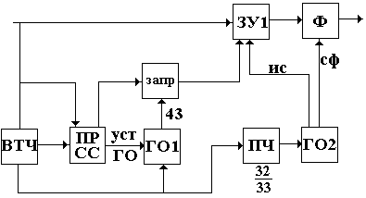

Рисунок 8.15 – Тракт приема

Приемник синхросигнала СС после выделения служебной информации устанавливает ГО в начало отсчета и устанавливает порядок подачи импульсов записи на соответствующие ЗУ – запоминающие устройства, т.е. после приема синхросигнала осуществляется запись импульсов ЗУ1, затем ЗУ2, ЗУ3 и т.д. Посредством ячейки запрета останавливается запись информации в ЗУ в момент приема синхросигнала. Считывание информации из запоминающих устройств производится импульсной последовательностью от ГО2, скорость которой в 32/33 раза меньше скорости записи. Длительность импульсов компонентного потока формируется схемой Ф; на вход этой схемы поступает последовательность в момент считывания, а задний фронт импульсов формируется импульсами сброса, сдвинутыми на половину тактового интервала компонентного потока.
При синхронном объединении цифровых потоков генераторное оборудование усложняется, кроме того увеличивается емкость ЗУ на 2 символа, как минимум, с тем, чтобы хранить информацию во время передачи синхросигнала.

8.3.3 Асинхронное объединение цифровых потоков

ГО цифровых систем передачи, формирующих компонентных потоки и ГО объединения обычно работают автономно, обладая при этом некоторой нестабильностью частоты.
Могут быть 2 варианта расхождения скоростей. Частота импульсов записи больше частоты импульсов считывания - fиз > f ис. Или - частота импульсов записи меньше частоты импульсов считывания fиз < f ис.
fиз > f ис. Отрицательное согласование скоростей. При этом произойдет переполнение ЗУ, что приведет к потере информации. В этом случае производится отрицательное согласование скоростей путем добавления дополнительных импульсов считывания, а считанная информация передается на приемную станцию в строго определенные интервалы циклопередачи.
fиз < f ис. При положительном согласовании скоростей (fиз < f ис) наступают моменты, когда при поступлении импульсов считывания ЗУ пусто. То есть в агрегатном цифровом потоке появляется дополнительный временной сдвиг, которого не было в исходном. Необходимо произвести торможение считывания путем запрета поступления импульсов считывания на ЗУ.
В настоящее время выпускается оборудование асинхронного объединения потоков только с положительным согласованием скоростей. Причем отношение:

$$\frac{f_{ис}}{f_{из}}=\frac{33}{32}$$

Тогда, через несколько сотен периодов следования компонентных цифровых потоков, к временному сдвигу (промежуток времени для передачи служебной информации) прибавляется увеличивающаяся временная неоднородность.

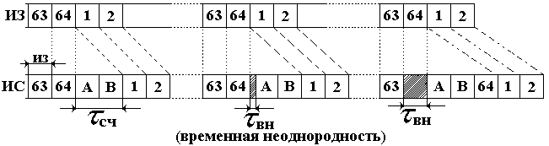

Рисунок 8.16 – Появление временной неоднородности
Когда длительность временной неоднородности достигает критической величины, возникает необходимость в выравнивании фаз импульсных последовательностей записи и считывания. Согласование осуществляют задержкой процесса считывания на одну позицию, то есть исключают из последовательности один импульс считывания, в данном случае 64. Позиция, соответствующая исключенному импульсу считывания, называется вставкой (стаффингом), а процесс называется («торможением») или положительным согласованием скоростей. В момент торможения происходит сдвиг позиций передачи служебной информации (импульса А и В, т.е. теперь они передаются между 63 и 64 символами. Если такое соотношение скоростей сохраняется, то далее эти символы будут переданы между 62 и 63 импульсами и так далее.
Управление процессом согласования скоростей осуществляется с помощью команд согласования скоростей, которые вырабатываются оборудованием временного группообразования. По мере достижения временной неоднородности критического значения, команды согласования скоростей (КСС) передаются на определенных позициях цикла агрегатного потока. Для повышения надежности передачи этих команд каждый символ команды утраивается и размещается рассредоточено по циклу.

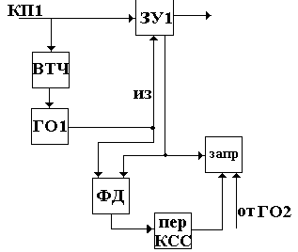

Рисунок 8.17 – Тракт передачи
На передаче импульсы записи формируются ГО1, которое синхронизируется относительно компонентного потока. Импульсы считывания поступают к ЗУ от ГО2 через схему запрета, причем генераторное оборудование 2 работает автономно от ГО1, т.е. имеет свой задающий генератор (ЗГ). Разность скоростей записи и считывания анализируется фазовым детектором. Если длительность временной неоднородности достигает критического значения, то в агрегатный поток вводятся символы команды согласования скоростей передатчиком КСС, а через СХ запрета осуществляется изъятие одного импульса считывания.
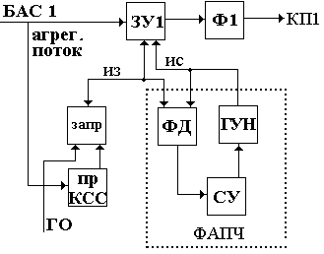

Рисунок 8.18 – Тракт приема
На рисунке 8.18 показаны:
ПРКСС – приемник команд согласования скоростей.
ФАПЧ - система фазовой автоподстройки частоты.
ГУН – генератор, управляемый напряжением.
В оборудовании приема происходит асинхронное разделение агрегатного потока на компонентные.
При наличии команд согласования скоростей в компонентном потоке из импульсной последовательности записи исключается 1 импульс. Согласование скоростей импульсных последовательностей записи и считывания производят устройством фазовой автоподстройки частоты, в состав которой входят фазовый детектор и генератор, управляющий напряжением, формирующий импульсы считывания. Частота импульсов считывания сопрягается с частотой импульсов записи. С помощью фазового детектора, который через схему управления «тормозит» частоту импульсов ГУН. Схема Ф восстанавливает длительность импульсов компонентного потока.

- Преобразование сигналов при передаче в линейных трактах

В ЦСП аналоговые сигналы кодируются в цифровой двоичный сигнал, который представляет собой униполярный (однополярный) цифровой поток. Для эффективной передачи цифрового сигнала по линейному тракту необходимо менять его структуру. С этой целью передающее и приемное оконечное оборудование линейного тракта содержит преобразователь кода передачи ПК_{пер} и приема ПК_{пр} соответственно. Кодированный цифровой сигнал, который передается по линейному тракту, называется линейным цифровым сигналом. В существующих ЦСП на линиях связи чаще применяют трехуровневые линейные сигналы, так как в этом случае преобразование кодов и регенерация сигнала осуществляются наиболее просто.
В системах с ИКМ широкое распространение получил код с чередованием полярности импульсов – ЧПИ (AMI – Alternate Mark Inversion), представляющий собой двуполярный трехуровневый код, в котором символу 0 соответствует пауза, а символы 1 двоичной последовательности передаются поочередно импульсами положительной и отрицательной полярности (рисунок 8.8).Основным недостатком кода ЧПИ является возможность появления в передаваемой последовательности длинной серии нулей, что может привести к срыву работы устройств выделителей тактовой частоты УВТЧ. Поэтому в системах передачи с ИКМ также находит применение модифицированный код ЧПИ. Суть модификации кода ЧПИ состоит в том, что пауза, длина которой превышает n нулей заменяется определенной комбинацией. Наибольшее распространение получил код с высокой плотностью единиц третьего порядка КВП-3 (HDB3 – High Density Bipolar code of order 3), у которого n =3 (рисунок 8.19).

Рисунок 8.19 – Линейные коды

Алгоритм формирования кода КВП-3 заключается в следующем. То тех пор, пока не появится более трех следующих подряд нулевых символов, этот код формируется так же, как и код с ЧПИ. Если в двоичном коде появляются четыре или более нуля, то каждая комбинация из четырех последовательных нулей замещается одной из комбинаций, имеющих условное обозначение 000V или B00V. Выбор замещающей комбинации производится исходя из следующих условий:
- полярность импульса B всегда противоположна полярности предшествующего импульса;
- полярность импульса V всегда совпадает с полярностью предшествующего импульса;
- если после последней замены и до следующей паузы с числом нулей равным или большим четырем было четное число единиц, то эта пауза заменяется комбинацией вида B00V, если число единиц нечетное, то комбинацией 000V.
На приемной стороне замены распознаются по нарушению правила чередования полярностей и обратно замещаются комбинациями 0000.
При таком кодировании не может быть последовательности, содержащей более трех нулей подряд, а так же происходит систематическое изменение полярности импульсов. Это ведет к выравниванию количества положительных и отрицательных импульсов в передаваемом сигнале, что обеспечивает уменьшения уровня низкочастотных составляющих и улучшает работу устройств выделителей тактовой частоты УВТЧ.

9 Принципы построения аппаратуры плезиохронной цифровой иерархии
- Построение каналообразующей аппаратуры

Аппаратура, в которой осуществляются аналого-цифровое и обратное преобразования сигналов, а также формирование и разделение первичного цифрового тракта, является составной частью системы передачи всех ступеней иерархии (ИКМ-30, -120, -480, -1920). Ее используют в качестве каналообразующего оборудования и подключают к линейному тракту (первичные ЦСП) или оборудованию временного группообразования (ЦСП второго уровня иерархии и выше).
Выпускают различные типы каналообразующей аппаратуры, однако принципы ее построения, основанные на ИКМ-преобразовании, едины для всего оборудования. Тем не менее, в аппаратуре последних выпусков существенным шагом в совершенствовании каналообразующей аппаратуры можно считать применение индивидуального кодирования, которое при неизменном алгоритме преобразования сигналов влияет на структуру построения оборудования.

Рисунок 9.1- Структурная схема оконечной станции аппаратуры ИКМ-30
Основную часть оконечной станции аппаратуры ИКМ-30 (рис. 9.1) составляет аппаратура цифрового каналообразования (АЦК). Иногда ее называют аналого-цифровое оборудование (АЦО). Индивидуальной частью АЦК являются приемопередатчики ПП1—ППЗО, в которых обрабатываются сигналы, соответствующие только одному каналу ТЧ. Остальные блоки групповые, в них обрабатываются сигналы всех 30 каналов.

Рисунок 9.2 – Временные диаграммы
Временная диаграмма, иллюстрирующая последовательность обработки сигналов в АЦК ИКМ-30 на примере передачи сигналов трех каналов, образованных методом ИКМ-ВРК, приведена на рис. 9.2.
На вход приемопередатчика каждого канала поступают аналоговые сигналы 1, 2,3. При двухпроводном окончании сигналы проходят через дифференциальную систему, удлинитель, которым устанавливается требуемый уровень передачи, фильтр нижних частот Д-3,4, ограничивающий спектр передаваемого сигнала, согласующий усилитель и модулятор АИМ-I. При четырехпроводном окончании каналов дифференциальная система отключена. К модулятору АИМ-I подводятся управляющие сигналы, которые представляют собой кратковременные импульсы, следующие с частотой дискретизации 8 кГц. В результате непрерывные сигналы преобразуются в дискретные, модулированные по амплитуде. Результат модуляции — сигнал АИМ-I для канала 1 (диаграмма 4). Сдвинутые друг относительно друга сигналы АИМ с выходов всех 30 приемопередатчиков поступают на вход кодера. На диаграмме 5 показан трехканальный групповой АИМ-сигнал.
На входе кодера Кд сигналы АИМ-I преобразуются в АИМ-И (диаграмма 6). В дальнейшем сигналы преобразуются в соответствии с квазилогарифмической характеристикой компандирования типа А (А = 87,6/13) при восьмиразрядном двоичном кодировании. Цифровой сигнал на выходе кодера приведен на диаграмме 7.
В формирователе линейного сигнала ФЛС в импульсную последовательность кодера вводятся сигналы синхронизации, а также сигналы управления и взаимодействия между АТС (СУВ — «посылка вызова», «ответ станции», «отбой» и т.п.), передаваемые на служебных позициях (эти сигналы на диаграмме не показаны). С выхода ФЛС импульсная последовательность проходит через преобразователь кода передачи ПК Пер, где однополярная последовательность импульсов преобразуется по определенному закону в двухполярный (квазитроичный) линейный сигнал (диаграмма 8).
Для исключения длинных последовательностей нулевых посылок, отрицательно влияющих на работу устройств выделения сигналов тактовой частоты в регенераторах и на приемной станции, в АЦК ИКМ-30 на выходе кодера предусмотрено инвертирование четных разрядов импульсного сигнала. Даже при свободности каналов, когда кодовые комбинации будут состоять в основном из пробелов (нулей), в линию будет посылаться последовательность вида ...010101..., что повышает стабильность работы линейных устройств.
Сигнал, сформированный в АЦК, проходя по линии передачи, претерпевает затухание, а также подвергается искажениям и действию различных помех. Линейные регенераторы, расположенные вдоль линии, восстанавливают его форму. Аналогично им работает станционный регенератор, который не входит в состав АЦК. На него поступает ослабленный, искаженный сигнал (диаграмма 9), где он восстанавливается и поступает на вход приемной части АЦК.
В приемной части АЦК квазитроичный сигнал (диаграмма 10) в ПК Пр преобразуется в однополярный двоичный сигнал (диаграмма 11). С учетом введенной на передаче инверсии четных разрядов этот сигнал в декодере Д преобразуется в последовательность АИМ-отсчетов — групповой АИМ-сигнал приема (диаграмма 12), поступающих на входы приемопередатчиков. В каждом из них временным селектором (ВС), включаемым в определенные моменты времени по сигналам генераторного оборудования с частотой 8 кГц, выделяется индивидуальный АИМ-сигнал (диаграммы 13—15), в спектре которого присутствует исходный спектр передаваемого телефонного сигнала. Полезный сигнал выделяется фильтром нижних частот и после усиления поступает на выход приемопередатчика. Требуемый уровень приема устанавливается удлинителем.
Сигналы СУВ выделяются в приемнике синхросигналов Пр СС и направляются в соответствующие согласующие устройства для преобразования в исходную форму.
Последовательность работы устройств тракта передачи и приема АЦК определяется импульсными последовательностями, которые вырабатываются генераторным оборудованием передачи/приема. Блоки ГО Пер и ГО Пр одинаковы, их различие только в тактовой синхронизации. Блок ГО Пер работает от сигналов тактовой частоты, вырабатываемой задающим генератором ГЗ-2048, а тактовая последовательность импульсов для работы ГО Пр выделяется в устройстве выделения тактовой частоты (ВТЧ) блока ПК Пр из линейного цифрового сигнала. Начальная фаза работы ГО Пр устанавливается по сигналу синхронизации, поиск которого в цифровом потоке выполняет приемник Пр СС.
В аппаратуре каналообразования с индивидуальным кодированием отсутствует групповой АИМ-тракт, объединение сигналов происходит в цифровом тракте (мультиплексирование), но последовательность преобразования и элементы цепи передачи остаются те же: фильтр, АИМ-модулятор, кодер, входящие в этом случае в состав приемопередатчика, и ФЛС с ПК Пер. Аналогично в приемной части .

- Построение аппаратуры временного группообразования

Цифровое группообразование может быть выполнено синхронным или асинхронным способом. Устройства синхронного объединения проще, но при этом важным условием являются синхронность и синфазность объединяемых цифровых сигналов. При асинхронном способе тактовые частоты объединяемых сигналов и группового сигнала асинхронны, причем низкоскоростные сигналы являются плезиохронными. Это значит, что сигналы передаются с одинаковой номинальной скоростью и разница между ними может быть только из-за нестабильности тактовых генераторов. Все ЦСП плезиохронной иерархии, применяемые при построении первичной сети связи, должны обеспечивать возможность работы в обоих режимах.
Важным условием, которое выполняется во всех ЦСП, где проводится временное группообразование, является соблюдение принципа «прозрачности» систем высшего уровня иерархии для систем более низкого уровня. Он заключается в том, что в системах высшего уровня не накладывают никаких ограничений на структуру объединяемых цифровых сигналов. Последние должны передаваться по групповым трактам высших уровней без каких-либо изменений их структуры.
Международным консультативным комитетом МККТТ приняты рекомендации для всех уровней ЦСП европейской, североамериканской и японской иерархий. Причем для европейской при одинаковых стандартах на скорости передачи сигналов приняты различные рекомендации на структуры циклов передачи: для второго, третьего и четвертого уровней. Это связано с тем, что разработанный в СССР способ согласования скоростей — двусторонний с двухкомандным управлением, реализованный во всем оборудовании временного группообразования ВВГ, ТВГ и ЧВГ, получив положительную оценку и зафиксированный в Рекомендациях МККТТ, не нашел дальнейшего распространения на Европейской сети, где используется оборудование с положительным согласованием скоростей.

- Принцип организации и элементы оборудования линейного тракта.

В линейный тракт любой ЦСП входят: оборудование тракта на оконечных станциях, обслуживаемые и необслуживаемые регенерационные пункты (ОРП и НРП), соединенные между собой кабельными линиями передачи. В состав НРП могут входить несколько линейных регенераторов (по числу работающих на параллельных цепях кабеля ЦСП), помещенных в контейнеры. Необслуживаемые регенерационные пункты размещают в грунте, на открытом воздухе или в кабельных колодцах.
Регенерация (восстановление) символов цифрового линейного сигнала позволяет полностью отделить один регенерационный участок от другого, что исключает накопление линейных искажений и помех от одного участка к другому. Питание на НРП подается от оконечных станций и от ОРП дистанционно. Число НРП между двумя питающими пунктами определяется схемой организации дистанционного питания (ДП), его максимальным напряжением, падением напряжения на каждом регенерационном участке и током потребляемым регенератором.
Обычно линейный тракт оборудуется системой телеконтроля (ТК) и каналом служебной связи (СС). Сигналы ТК и СС могут передаваться по рабочим парам совместно с линейным сигналом ЦСП или раздельно по выделенным парам.
Таким образом, линейный тракт обеспечивает формирование, передачу и прием линейных сигналов, дистанционное питание, телеконтроль НРП и служебную связь между оконечным и промежуточным оборудованием. Линейный тракт — четырехпроводный и строится, как правило, по двухкабельной схеме связи. Исключением являются малоканальные первичные и субпервичные ЦСП, которые допускают работу по однокабельной схеме.
Рекомендуемая протяженность линейного тракта для различных ЦСП зависит от области их применения:
- для работы на местных (городских) сетях связи (ИКМ-30) и сельских сетях связи (ИКМ-30С) до 100 км,
- на зоновых сетях связи (ИКМ-120А, ИКМ- 120У) — 600 км,
- на магистральных сетях — 12 500 км.

- Электрические характеристики каналов и трактов ЦСП

Как известно, основными достоинствами цифровых систем передачи являются: хорошая помехозащищенность, высокое качество каналов, экономичность, технологичность изготовления и обслуживания. Цифровой линейный тракт, передача двоичных символов определяют высокую помехозащищенность, а применение логических интегральных схем — технологичность. Что же определяет качество каналов в ЦСП? Для ответа на этот вопрос проанализируем состав ее оборудования.
Любая система передачи состоит из средств формирования (приема) цифрового сигнала и оборудования линейного тракта. Средства формирования подразделяются на аппаратуру цифрового каналообразования (АЦК), которая преобразует аналоговые сигналы в цифровые и формирует первичный цифровой поток, и на оборудование временного группообразования (ОВГ), объединяющее несколько цифровых сигналов. В состав линейного тракта входят оконечные станции (ОЛТ), соединенные между собой кабельными линиями с обслуживаемыми и необслуживаемыми регенерационными пунктами (ОРП, НРП).
Оборудование временного группообразования комплектуется ступенями:
- для четверичной цифровой системы передачи используется аппаратура четверичного, третичного и вторичного временного группообразования (ЧВГ, ТВГ, ВВГ),
- для третичной — ТВГ и ВВГ
- для вторичной — только ВВГ.
Таким образом, в большей части оборудования ЦСП (ВВГ, ТВГ, ЧВГ, ОЛТ, НРП, ОРП) передаваемые по каналам ТЧ сигналы представлены в цифровой форме. Если качество передачи цифрового сигнала соответствует норме , это оборудование не оказывает влияния на электрические характеристики телефонных каналов.
Основные устройства АЦК тоже являются цифровыми, аналоговую часть составляют индивидуальные приемопередатчики каналов (ПП), входные цепи кодера и выходные декодера, где формируется групповой амплитудно-импульсный сигнал. Минимальное число аналоговых устройств в АЦК существенно снижает влияние аппаратуры ИКМ на качество передачи сигналов по каналам ТЧ.
Рассмотрим основные характеристики каналов, используя схему (рис. 8.19). На ней изображены элементы аппаратуры ЦСП с групповым (рис. 8.19, а) и индивидуальным (рис. 8.19, б) кодированием, через которые проходят тональные сигналы в процессе аналого-цифрового (на передаче) и цифроаналогового (на приеме) преобразования в одном из направлений передачи.
Остаточное затухание . Для установки необходимого остаточного затухания в зависимости от режима использования канала в системах с ИКМ на передаче и приеме имеются удлинители, затухание которых можно изменять, делая перепайки в блоках приемопередатчиков каждого канала, или (в более современной аппаратуре) программированием с локального терминала (компьютера).

а)

б)

Рисунок 9.3 – Элементы аппаратуры ЦСП с групповым и индивидуальным кодированием

Стабильность остаточного затухания аналоговой части ЦСП обеспечивается поддержанием требуемой диаграммы напряжений в индивидуальном оборудовании (усилители Ус1, Ус2), а также в групповом АИМ-тракте.
Таким образом, в отличие от аналоговых систем передачи с частотным разделением каналов для поддержания постоянства остаточного затухания не требуется сложной системы автоматической регулировки уровней, так как качество передачи не подвержено сезонным колебаниям, следовательно, ао не требует регулировки в процессе эксплуатации.
Амплитудно-частотная характеристика (АЧХ). Основными источниками амплитудно-частотных искажений в каналах ТЧ являются элементы тракта с частотно-зависимыми характеристиками.
Это прежде всего фильтры, усилители, трансформаторы. В цифровых системах передачи таких элементов по два в каждом канале. Фильтр нижних частот в передающей части ограничивает спектр частот сигнала перед дискретизацией. ФНЧ на приеме выделяет исходный сигнал тональной частоты из спектра АИМ-сигнала, получаемого на выходе электронного ключа. Усилители Ус1 и Ус2 практически не оказывают влияние на АЧХ.
Сравнение количества элементов с частотно-зависимыми характеристиками в ЦСП и в аналоговых системах передачи с частотным разделением каналов убедительно доказывает преимущество ЦСП в равномерности АЧХ и независимости ее от протяженности линейного тракта.
Фазочастотная характеристика (ФЧХ). Как и в предыдущем случае, элементами, вносящими фазовые искажения, являются только ФНЧ индивидуального оборудования приема и передачи. Качество ФЧХ нормируется в виде частотной зависимости отклонения группового времени замедления от значения, измеренного на частоте 1900 Гц. Однако благодаря высокой стабильности ФЧХ в системах передачи с ИКМ эта характеристика не требует специального контроля. В процессе производства и эксплуатации считается, что нормы ФЧХ выполняются, если соблюдаются нормы на АЧХ.
Внятные переходные влияния (ВПВ). Они характеризуются появлением в подверженных влиянию каналах помех, имеющих такие же частотные составляющие, как и сигналы во влияющем канале. Процессы возникновения ВПВ в цифровых системах передачи и в системах передачи с частотным разделением каналов существенно отличаются.
В системах передачи с групповым кодированием на возникновение ВПВ могут оказывать влияние следующие устройства (рисунок 19.3, а): ключи, входящие в состав амплитудно-импульсных модуляторов АИМ; аналоговая часть кодера (код А), где находятся элементы аппаратуры, через которые проходит групповой АИМ-сигнал; выходные элементы схемы декодера, где формируется групповой АИМ-сигнал приема; ключи на приеме. Таким образом, ВПВ могут возникать в индивидуальном и групповом оборудовании.
Переходные токи в групповом оборудовании имеют наибольшие значения в ближайших (по отношению к влияющему) каналах. Меры, принимаемые в аппаратуре для повышения качества ключей и элементов группового АИМ-тракта, позволяют добиваться очень высокого значения защищенности — не ниже 65 дБ.
В современной аппаратуре цифрового каналообразования все шире находят применение индивидуальные кодеры и декодеры. Отсутствие группового АИМ-тракта практически устраняет источники возникновения ВПВ (рисунок 19.3, б).
Шумы. В каналах тональной частоты, организованных в системах передачи с частотным разделением каналов, шумы образуются в оконечной и промежуточной аппаратуре, накапливаются в кабельной магистрали на всем протяжении линии передачи. В тракте ЦСП передается цифровой двоичный сигнал, в каждом регенераторе он восстанавливается. Следовательно, шумы не зависят от длины магистрали. Наводимые на регенерационном участке шумы устраняются в регенераторе. Шумы на выходе каналов ТЧ возможны только, если они закодированы в передающей части аппаратуры.
В ЦСП нормируется шум незанятого канала (ШНК). Необходимым условием оценки ШНК является отсутствие передачи по всем каналам системы. Это дает возможность исключить переходные влияния.
Шумы, возникающие в тракте передачи, зависят от положения рабочей точки характеристики квантования кодера. Так, если рабочая точка («ноль») кодера находится на границе между двумя интервалами квантования (рис. 8.20, а), то любой слабый сигнал на входе будет кодироваться в соответствии с минимальным уровнем квантования. В этом случае выходной сигнал сформируется не в соответствии с истинным значением амплитуды входного шума, а с размахом, определяемым размерами минимального интервала квантования. Таким образом, шумы будут как бы усиливаться. Если рабочая точка находится на середине интервала квантования (рисунок 19.4), все слабые сигналы, амплитуда которых не превышает половины минимального интервала квантования, приводятся к нулю. Однако вследствие нестабильности положения рабочей точки кодера минимальная ШНК определяется и не превышает -65 дБ. При таком значении шумы практически не ощутимы.

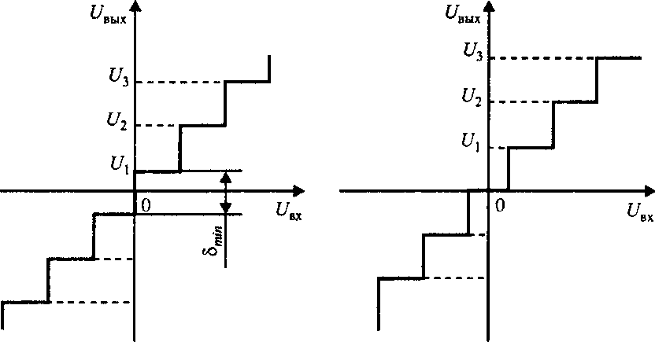

Рисунок 9.4 - Квантование

Специфичным для систем передачи с ИКМ является наличие так называемых шумов квантования. Эти шумы возникают только при передаче сигнала по каналу ТЧ и связаны с тем, что кодируются не истинные значения амплитуд АИМ-сигнала, поступающего на вход кодера, а ближайшие к ним по значению уровни квантования. Другими словами, входной сигнал как бы округляется и, следовательно, возникают ошибки квантования. Очевидно, чем больше уровней квантования в динамическом диапазоне передаваемого сигнала, тем меньше ошибка и меньше искажения сигнала при передаче. Строго говоря, шумами квантования называют искажения квантования и основной параметр, контролирующий качество аналого-цифровых преобразователей, — отношение сигнал/шум квантования Q — правильнее называть отношением сигнал/искажения квантования.
В аналого-цифровом оборудовании систем передачи с ИКМ применяются нелинейные кодеры с характеристикой квантования, в которой интервалы квантования — разность между соседними уровнями сокращаются с уменьшением амплитуды входного сигнала. Следовательно, в области малых значений сигналов уровни квантования расположены чаще, чем в области больших значений.
Эта мера позволяет обеспечить постоянство Q, т.е. равное качество передачи тональных сигналов в достаточно широком динамическом диапазоне. Отношение сигнал/искажение квантования измеряется специальным прибором — измерителем шумов квантования. В современной аппаратуре в диапазоне средних уровней оно составляет 35—39 дБ. При таком значении Q искажения квантования не ощущаются абонентами при разговоре по каналам ТЧ.
Амплитудная характеристика (АХ). Линейность амплитудной характеристики каналов ТЧ, образованных в системах передачи с ИКМ, обеспечивается высокой точностью формирования эталонных сигналов в кодере и декодере. Кодовые комбинации, соответствующие с точностью до половины интервала квантования амплитудам импульсов АИМ- сигналов, передаются на приемную станцию, где из них формируется АИМ- сигнал приема. Ошибки, возникающие при этом, существенно меньше допустимых норм на отклонениях АХ, они называются искажениями квантования и оцениваются, как указывалось выше, специальным параметром, нормируемым для систем передачи с ИКМ, — отношением сигнал/искажения квантования. Динамический диапазон, в котором АХ линейна, ограничен сверху порогом ограничения кодера. Максимальная кодовая комбинация вида 11111111 соответствует наибольшей амплитуде АИМ-сигнала на входе кодера U₀ = U_{вх}. С дальнейшим увеличением амплитуды входного сигнала все импульсы АИМ-сигнала, превышающие U₀, будут передаваться одной и той же максимальной кодовой комбинацией и, следовательно, в принимаемом сигнале будут наблюдаться искажения, связанные с ограничением.
Выбранный в системах передачи с ИКМ порог ограничения кодера обеспечивает пренебрежимо малые искажения ограничения.
Нижний порог динамического диапазона связан с разрешающей способностью амплитудной характеристики квантования кодера (минимальный интервал квантования) и находится в области очень низких уровней сигнала (от -65 до -70 дБ).
Таким образом, амплитудная характеристика каналов ТЧ, организованных в системах передачи с ИКМ, зависит от характеристик кодера и декодера оконечных станций, линейна в значительно более широком диапазоне, чем в системах с ЧРК. В процессе настройки и эксплуатации аппаратуры АХ контролируется только в области ограничения.

- Системы передачи PDH, применяемые на сетях связи России и железнодорожного транспорта: ИКМ-30, ИКМ-120, ИКМ-480, ИКМ-1920

9.5.1 Первичные ЦСП

На общегосударственной первичной сети применяются 30-ти канальные первичные ЦСП с ИКМ, отвечающие рекомендациям МККТТ для систем первичной ступени европейской иерархии, например ИКМ-30.
Аппаратура ИКМ-30 предназначена для получения пучков соединительных линий между городскими АТС городскими и пригородными АТС, между АТС и АМТС при использовании низкочастотных кабелей с бумажной изоляцией типов Т и жилами диаметрами 0,5; 0,6 и 0,7 мм, а также кабелей с полиэтиленовой изоляцией ТПП и жилами диаметром 0,5 и 0,7мм. Аппаратура может использоваться в одно- или двухкабельном режиме работы.
Аппаратура также используется в качестве каналообразующей для ЦСП более высоких порядков (например, ИКМ-120). Разработана также модификация этой аппаратуры ИКМ-30С, предназначенная для организации соединительных линий между сельскими АТС при использовании одночетверочных кабелей КСПП.
Аппаратура обеспечивает организацию 30 каналов ТЧ. Кроме того, при использовании аппаратуры АЦВ в линейном тракте аппаратуры ИКМ-30 может быть организовано четыре канала звукового вещания высшего класса
В состав комплекса аппаратуры ИКМ-30 входят аналого-цифровое оборудование (АЦО), оконечное оборудование линейного тракта (ОЛТ), необслуживаемый регенерационный пункт (НРП) и комплект контрольно-эксплуатационных устройств. Длина регенерационного участка (расстояние между соседними НРП) в зависимости от типа кабеля составляет 1,5 ...2,7 км, а общее число последовательно включенных НРП не превышает 40. Максимальная длина линейного тракта 60... 108 км.
В тракте передачи (рисунок 9.5) аналоговый информационный сигнал (сигнал ТЧ) и сигналы управления и взаимодействия (СУВ) от АТС поступают на вход согласующего устройства (СУ), где СУВ преобразуются в импульсные последовательности с частотой f_{сув} =500 Гц.
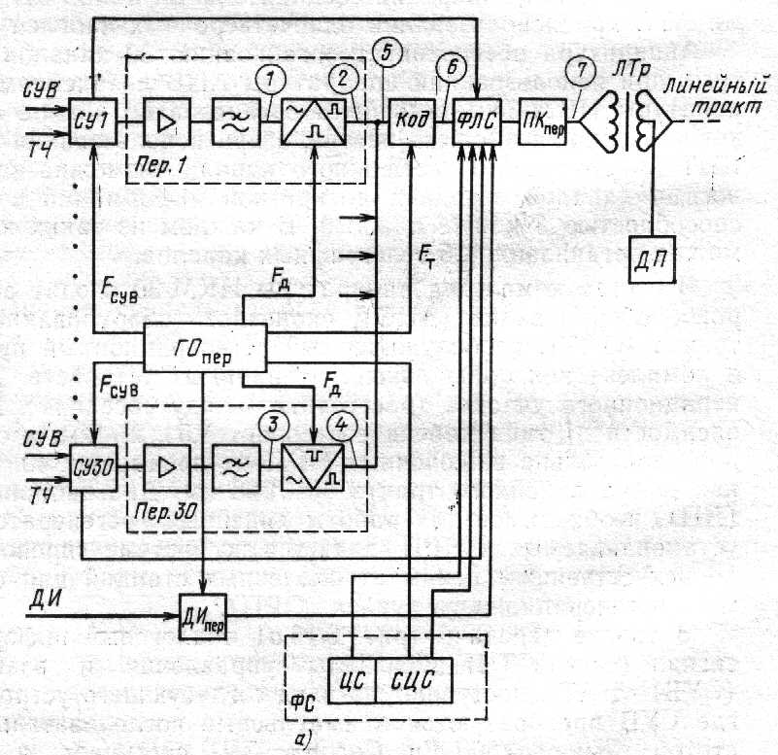

Рисунок 9.5 - Структурная схема оконечной станции ИКМ-30 (тракт передачи)

Сигнал ТЧ поступает в передатчик (Пер), где усиливается, ограничивается по частоте фильтром нижних частот и с помощью амплитудно-импульсных модуляторов преобразуется в последовательность отсчетов (дискретизируется по времени), т. е. формируется индивидуальный АИМ сигнал. Выходы всех передатчиков соединяются в одной точке, где образуется групповой АИМ сигнал, соответствующий 30 каналам ТЧ, разделенным во времени. Последнее обеспечивается тем, что модулируемые импульсные последовательности, вырабатываемые в генераторном оборудовании (ГО_{пер}) и имеющие частоту, равную частоте дискретизации f_{д}=8 кГц, сдвинуты по времени друг относительно друга на величину, равную длительности одного канального интервала. Затем групповой АИМ сигнал поступает в кодер (Код), где осуществляется квантование сигнала по уровню и кодирование, т. е. преобразование каждого АИМ-отсчета в восьмиразрядную двоичную комбинацию соответствующей структуры. Так как число разрядов в кодовой комбинации m=8, а код двоичный, общее число возможных комбинаций различной структуры (с различным взаимным расположением 1 и 0) будет равно 2⁸ = 256. Работа кодера осуществляется под управлением импульсной последовательности с тактовой частотой F_{т} = 2048 кГц, формируемой в ГО_{пер}.
В результате на выходе кодера будет сформирован 30-канальный цифровой сигнал, который поступает на формирователь линейного сигнала (ФЛС), где объединяется с импульсными последовательностями СУВ, с сигналами цикловой и сверхцикловой синхронизации (ЦС и СЦС), а также с сигналами дискретной информации (ДИ). Сигналы синхронизации формируются в блоке ФС, а сигналы дискретной информации поступают на ФЛС после соответствующей обработки в блоке ДИ_{пер}.
С выхода ФЛС групповой ИКМ сигнал поступает на преобразователь кода передачи ПК_{пер}, где однополярный двоичный сигнал преобразуется в биполярный сигнал с чередованием полярностей импульсов (ЧПИ), более удобный для передачи по линейному тракту. Этот сигнал через линейный трансформатор (ЛТр) поступает в линию. Через среднюю точку ЛТр в линию подается ток дистанционного питания ДП.
На приеме (рисунок 9.6) групповой цифровой сигнал, поступающий из линии, через ЛТр подается на станционный регенератор (СР), где восстанавливаются основные параметры импульсов. Восстановленный биполярный ИКМ сигнал в преобразователе кода приема (ПКпр) преобразуется в однополярный и поступает на декодер (Дек).

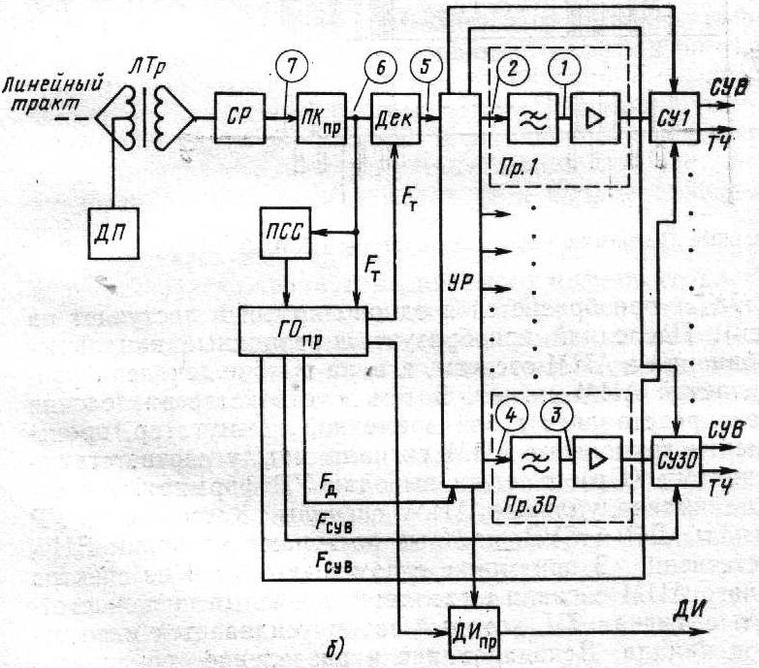

Рисунок 9.6 - Структурная схема оконечной станции ИКМ-30 (тракт приема)

Последний преобразует m-разрядные канальные кодовые комбинации в АИМ-отсчеты, т. е. на выходе декодера формируется групповой АИМ сигнал. Затем в устройстве разделения (УР), которое представляет собой временной коммутатор, происходит разделение группового АИМ сигнала между соответствующими приемниками (Пр), т. е. на выходах УР формируются соответствующие индивидуальные АИМ сигналы. Кроме того, УР выделяет сигналы ДИ и СУВ, которые поступают на блоки ДИ_{пр} и СУ соответственно. В приемнике с помощью ФНЧ из спектра индивидуального АИМ сигнала выделяется полезный низкочастотный сигнал, т. е. сигнал ТЧ, который затем усиливается и поступает на выход канала. Декодирование и разделение группового сигнала на приеме обеспечивается генераторным оборудованием приема (ГО_{пр}), которое синхронизируется с ГО_{пер}. Для этой цели в приемном оборудовании размещается приемник синхросигнала (ПСС), который управляет работой ГО_{пр}. Среднее время восстановления циклового синхронизма 2 мс.
НРП или ОРП осуществляется регенерация цифрового группового сигнала. Процесс регенерации состоит в опознавании искаженных кодовых символов, восстановлении в соответствии с опознанными символами формы, амплитуды, временного положения импульсов (1) и пробелов (0) в регенерируемом сигнале и передаче их на вход следующего регенерационного участка. На рис. 22 представлен вид сигнала на входе и выходе линейного регенератора.
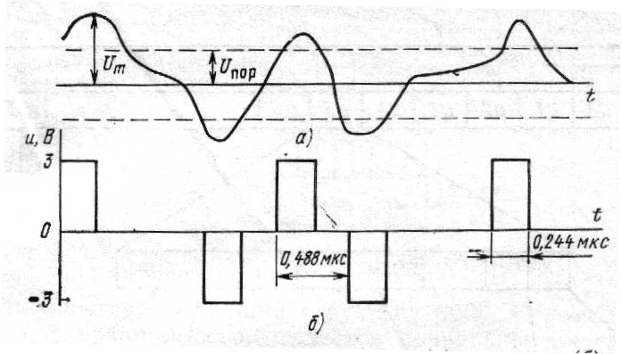

Рисунок 9.7 - Цифровой сигнал на входе (а) и выходе (б) линейного регенератора

В процессе регенерации в результате воздействия помех и вследствие искажений передаваемого цифрового сигнала возможно принятие ошибочных решений. При этом в регенераторе вместо символа 0 может быть сформирован символ 1 или наоборот. Такие ошибки могут происходить, если истинное значение принимаемого цифрового сигнала изменится более чем на U_{пор}=U_{m}/2 (рисуно 9.7), где U_{пор} — пороговое напряжение, устанавливаемое в регенераторе. U_{m} - номинальная амплитуда импульсов на входе регенератора.
Если же действующая помеха не будет превышать U_{пор}, то ошибка не возникнет. Для качественной передачи информации обычно требуется, чтобы вероятность ошибки р_{ош} не превышала 10⁻⁶ на всю магистраль, т. е. в среднем допускается ошибочный прием одного из миллиона переданных символов. Соответственно требования к вероятности ошибки отдельного регенератора существенно ужесточаются.
9.5.2 Временной спектр ИКМ-30.
Цифровой групповой сигнал, формируемый в тракте передачи (см. рисунок 9.7), состоит из последовательно передаваемых сверхциклов, каждый из которых содержит 16 циклов передачи ЦО...Ц15 (рисунок 9.8).
Период следования циклов определяется частотой дискретизации:
мкс
Таким образом, длительность сверхцикла Т_{сц}=16 Т_{ц}=2 мс.
Каждый цикл передачи состоит из N = 32 канальных интервалов (КИО...КИ31): 30 канальных интервалов (КИ1... КИ15, КИ17... КИ31) предназначены для передачи информации, соответствующей 30 каналам ТЧ, один (КИ0) - для передачи сигнала цикловой синхронизации (ЦС), один (КИ16)—для передачи СУВ.
Каждый КИ состоит из восьми разрядов Р1 ... Р8 (n=8). При этом длительность КИ Т_{ки} = Т_{ц}/32 = 3,9 мкс, а длительность разряда
Т_{р} =Т_{КИ}/8≈0,49 мкс. Частота следования символов в цикле передачи (тактовая частота линейного сигнала) F_{T}=1//Т_{р}= 2048 кГц, что соответствует (при двоичном коде) скорости передачи 2048 кбит/с.

Рисунок 9.8 - Временной спектр аппаратуры ИКМ-30

Цикловой синхросигнал передается в КИО нечетных циклов на позициях Р2... Р8 и имеет структуру 0011011. Позиция Р1 и КИ0 предназначена для передачи дискретной информации (пропускная способность 8 кбит/с).
В КИ16 на позициях Р1, Р2 и Р5, Р6 передаются по два одноразрядных СУВ (символы а и b) для каждого канала ТЧ. Передача СУВ осуществляется поочередно в 15 циклах: в Ц1 — для каналов 1 и 16; в Ц2—для каналов 2 и 17, а в Ц15—для каналов 15 и 30. В Ц0 на позициях Р1 ... Р4 в КИ16 передается сверхцикловой сигнал имеющий структуру 0000. С помощью СЦС на приемной станции осуществляется правильное распределение СУВ по отдельным каналам.

9.5.2 Вторичные ЦСП
Вторичная система передачи ИКМ-120У, отвечающая рекомендациям МККТТ для европейской иерархии ЦСП, предназначена для организации каналов ТЧ на местных и внутризоновых участках первичной сети по кабелям ЗКП и МКС. Аппаратура вторичной цифровой системы передачи ИКМ-120 предназначена для организации каналов на местных и внутризоновых сетях при использовании высокочастотных симметричных кабелей ЗКПАП-1х4, МКСА-4х4, МКСБ-4х4, 7х4, МКСАП-4х4. Аппаратура обеспечивает организацию до 120 каналов ТЧ и работает по двухкабельной четырехпроводной схеме.
В передающей части оборудования ВВГ формируется групповой поток со скоростью 8448 кбит/с путем поразрядного объединения четырех цифровых потоков со скоростью 2048 кбит/с.
В приемной части ВВГ осуществляется обратное преобразование. В зависимости от соотношения между параметрами объединяемых потоков ВВГ может работать в следующих режимах:
- асинхронном,
- синхронном
- синхронно-синфазном.
При объединении потоков в ВВГ и формировании цикла передачи появляется необходимость в передаче дополнительной служебной информации (команд согласования скоростей сигналов, контроля, служебной связи и т. д.), вследствие чего скорость группового потока оказывается несколько больше, чем 2048х4=8192 кбит/с.
Длительность цикла передачи составляет 125 мс. Цикл содержит 1056 импульсных позиций, из которых 256$×$4=1024 используются для передачи символов четырех объединяемых потоков, а остальные 32 позиции — для передачи команд согласования, синхронизации, служебной связи и т. д.
Оборудование линейного тракта осуществляет дистанционное питание и контроль НРП, а также организацию служебной связи.

Таблица 9.1 - Краткие технические характеристики.

Скорость группового потока | 8448 кбит/с
Максимальная дальность связи | 600 км
Длина участка регенерации | 5 км
Длина секции ОРП—ОРП (ОП—ОРП) | 200 км
Среднее время восстановления циклового синхронизма | 0,75 мс

9.5.3Третичные ЦСП
Рекомендациям МККТТ по третичным ЦСП европейской иерархии соответствуют 480-канальные системы (ИКМ-480), которые предназначены для использования на внутризоновых и магистральных участках первичной сети. Аппаратура третичной цифровой системы передачи ИКМ-480 предназначена для организации каналов на внутризоновых и магистральных сетях при использовании кабелей МКТ-4 с коаксиальными парами 1,2/4,4 мм. Аппаратура обеспечивает организацию до 480 каналов ТЧ и работает по четырехпроводной однокабельной схеме.
В состав аппаратуры входят: оборудование третичного временного группообразования (ТВГ); оконечное оборудование линейного тракта (ОЛТ); необслуживаемые и обслуживаемые регенерационные пункты (НРП и ОРП).
В передающей части ТВГ осуществляется формирование группового потока путем поразрядного объединения четырех цифровых потоков со скоростью 8448 кбит/с (34368 кбит/с результирующая), вырабатываемых в аппаратуре ИКМ-120. В приемной части ТВГ осуществляется обратное преобразование. В оборудовании ТВГ используется двустороннее согласование скоростей с двухкомандным управлением, предусмотрены асинхронный и синхронный режимы работы.

Таблица 9.2 - Краткие технические характеристики

Скорость группового потока | 34368 кбит/с
Максимальная дальность связи | 2500 км
Длина участка регенерации | 3 км
Длина секции ОРП—ОРП (ОП—ОРП) | 200 км
Среднее время восстановления циклового синхронизма | 0,5 мс

Временной спектр линейного сигнала системы ИКМ-480 разделяется на циклы длительностью Т_{ц} = 62,5 мкс, равной половине длительности циклов 30- и 120-канальных ЦСП.

Рисунок 9.9- Временной спектр аппаратуры ИКМ-480

Цикл состоит из трех равных по времени субциклов (а не четырех, как в других ЦСП с временным группообразованием), в каждом из которых содержится по 716 разрядов. Первые 12 из них занимаются сигналами служебной информации (цикловым синхросигналом, сигналами команд согласования скоростей и т. д.), а остальные — информацией посимвольно объединенных четырех вторичных потоков. Таким образом, цикл передачи содержит 2148 позиций, из которых 2112±4 являются информационными. Такая структура цикла передачи определяется в значительной мере тем, что система цикловой синхронизации использует 12 символьный синхросигнал, частота повторения которого должна быть достаточно высокой.
9.5.4 Четверичные ЦСП
Четверичные ЦСП —системы передачи, объединяющие четыре третичных потока со скоростью 34 368 кбит/с в четверичный — 139 264 кбит/с, т. е. позволяющие создавать пучки каналов ТЧ емкостью 480$×$4=1920. Разработанная система передачи ИКМ-1920 предполагает использование коаксиальных пар среднего диаметра (2,6/9,5 мм) кабелей КМ-4 и КМ-8/6.

Таблица 9.3 - Краткие технические характеристики.

Скорость группового потока | 8448 кбит/с
Максимальная дальность связи | 600 км
Длина участка регенерации | 5 км
Длина секции ОРП—ОРП (ОП—ОРП) | 200 км
Среднее время восстановления циклового синхронизма | 0,75 мс

Линейный сигнал ИКМ-1920 разделяется на циклы, следующие с частотой 64 кГц (Т_{ц}=15,625 мкс).
Цикл, в свою очередь, подразделяется на четыре субцикла и содержит 2176 позиций, из которых 2148±4 являются информационными

Рисунок 9.10- Временной спектр аппаратуры ИКМ-1920

10 Системы передачи синхронной цифровой иерархии
10.1 Основные принципы и особенности технологии синхронной цифровой иерархии (SDH).

Под цифровой иерархией понимается ряд скоростей передачи, соответствующих уровням группобразования (мультиплексирования) данного семейства цифровых систем передачи. Действующие в мире цифровые сети до недавнего времени базировались только на плезиохронных цифровых иерархиях (ПЦИ), отличительным свойством которых является отсутствие жестких соотношений между скоростями передачи разных уровней иерархии. Многие присущие ПЦИ особенности сдерживали развитие национальных цифровых сетей и создание всемирной сети.
В 1988 г. МККТТ разработал первые стандарты по синхронной цифровой иерархии, скорости передачи соседних уровней в которой связаны отношением 1:4. К настоящему времени МККТТ (МСЭ-Т), МККР (Международным консультативным комитетом радиосвязи), ETSI (Европейским институтом стандартов по связи) и другими международными организациями разработана гамма стандартов по СЦИ.
Разработка СЦИ явилась результатом накопленного к этому времени мирового опыта и создания на этой основе новой концепции развития цифровых сетей. В ней был заново решен ряд сетевых и аппаратурных проблем, что позволило избавиться от многих недостатков ПЦИ, обеспечив в то же время преемственность СЦИ с действующими сетями. Сеть СЦИ создается в виде цифровой транспортной инфраструктуры, нагрузкой для которой служат сигналы существующих ПЦИ. Это обеспечивает безболезненное внедрение СЦИ. Перспективы развития сетей связи в мире неизменно связываются с СЦИ.
Важнейшими принципами, принятыми в СЦИ, являются: синхронное мультиплексирование, контейнеризация процесса переноса информации и объединение (интеграция) функций передачи, оперативного управления и обслуживания. Рассмотрим их подробнее.
10.1.1Синхронное мультиплексирование

При использовании современных волоконно-оптических кабелей оказались достижимыми высокие (несколько гигабит в секунду) скорости передачи в линейных трактах ЦСП с одновременным удлинением секции регенерации до 100 км и более, что радикально увеличивает их экономическую эффективность. Большинство регенераторов на развитых сетях можно исключить, так как они совмещаются с узловыми (транзитными) станциями, где необходима установка мультиплексоров для выделения/ввода каналов.
Система мультиплексирования ПЦИ, где на каждом уровне необходимо выравнивание скоростей объединяемых цифровых потоков, приводит к громоздким и малонадежным аппаратурным решениям при получении высокоскоростных сигналов. Эти трудности преодолеваются при синхронном мультиплексировании.
Синхронная цифровая иерархия содержит три уровня, скорости передачи которых соотносятся как 1:4:16. Номера уровней совпадают с этими числами: первый уровень имеет скорость передачи 155520 кбит/с (сокращенно 155 Мбит/с), четвертый уровень — 622080 кбит/с (620 Мбит/с), а 16-й — 2488320 кбит/с (2,5 Гбит/с).

Таблица 10.1 - Уровни СЦИ
Уровень | Модуль | Сигнал передачи, Мбит/с
1 | STM-1 | 155,52
2 | STM-4 | 622,08
3 | STM-16 | 2488,32
4 | STM-64 | 9953,28
5 | STM-256 | 39813,12

Для получения сигнала N-гo уровня побайтно объединяются N синхронных цифровых потоков первого уровня. Простота этой операции способствует повышению надежности, что особо важно в аппаратуре, обслуживающей большие информационные потоки.
Указанные уровни СЦИ физически реализуются в Синхронных Транспортных Модулях N-гo уровня (STM-N), которые представляют собой формат сигналов линейных трактов СЦИ.

10.1.2Контейнеризация процесса переноса информации

Сети и аппаратура ПЦИ узко специализированы по виду цифровых сигналов (скоростям передачи, строению циклов и пр.). Эти параметры различаются в действующих ПЦИ (североамериканской, европейской и японской). На территории бывшего СССР были приняты скорости передачи европейской ПЦИ, однако структуры циклов на втором, третьем и четвертом уровнях являются оригинальными. Фактически это означает, что здесь применяется отдельная разновидность европейской ПЦИ. Указанная специализация осложняет международный обмен и внедрение новых видов связи.
В сетях СЦИ используется принцип контейнерных перевозок: подлежащие передаче и переключению сигналы предварительно загружаются в так называемые виртуальные контейнеры — цифровые структуры, которые входят в состав вышеупомянутых синхронных транспортных модулей. В узлах сети происходит обмен виртуальными контейнерами между модулями. Сетевые операции с виртуальными контейнерами выполняются независимо от их содержимого. В контейнеры можно загружать сигналы любой ПЦИ, а также цифровые сигналы других видов, например потоки цифровых ячеек ATM. Этот принцип делает сеть СЦИ прозрачной и перспективной. Однако следует учитывать, что контейнеризация не решает проблем взаимодействия сетей разных типов ПЦИ, так как после доставки на место и выгрузки из контейнеров сигналы обретают исходную форму. Указанное взаимодействие должно организовываться согласно действующей Рекомендации G.802 МСЭ-Т и др.

Таблица 10.2 – Виртуальные контейнеры
Уровень | Контейнер | Сигнал ПЦИ, Мбит/с
1 | VС-11  VС-12 | 1,5  2
2 | VС-2 | 6
3 | VС-3 | 34 и 35
4 | VС-4 | 140

В сети СЦИ виртуальные контейнеры образуют сетевые слои трактов верхнего и нижнего рангов (в соответствии со скоростью передачи). Они обозначаются VC-n, где п — ранг контейнера. Его основные параметры приведены в таблице 10.2.
Виртуальные контейнеры VC-11, VC-12 и VC-2 относятся к нижнему рангу, а VC-3 и VC-4 — к верхнему. В последней строке указаны (округленно, в Мбит/с) их «емкости» (скорости передачи). Можно сравнить их со скоростями передачи сигналов ПЦИ, которые размещаются в соответствующих контейнерах (первая строка).

10.1.3 Интеграция функций

Современные пользователи сетей связи предъявляют высокие требования к надежности, достоверности связи и гибкости обслуживания (например, оперативное предоставление каналов различной пропускной способности между разными пунктами сети с оплатой в соответствии с временем и качеством связи и пропускной способностью канала). Для повышения уровня обслуживания пользователей и снижения стоимости эксплуатации на сети приходится создавать специальные системы контроля, управления и эксплуатации со своими каналами связи, поскольку в рамках ЦСП ПЦИ таких систем не было. Все это удорожает сеть и снижает ее надежность. С учетом этого опыта и на базе современных технических возможностей в аппаратуре СЦИ упомянутые функции интегрируются, но с сохранением их самостоятельности и управляемости.
Основным типом аппаратуры СЦИ можно считать так называемый Универсальный синхронный мультиплексор (УСМ), выполняющий все функции сетевого узла сети: ввод/вывод потоков нагрузки, мультиплексирование их до уровня транспортных модулей и обратно, оперативное переключение потоков внутри и между транспортными модулями и прием/передача линейных сигналов с разных направлений.
Конфигурирование УСМ в заданном для данного узла (станции) режиме, оперативное изменение режима, переключение потоков нагрузки и резервирование проводятся на программном уровне с местного терминала (компьютера) или из центра системы контроля и управления. В УСМ выполняется и контроль качества передачи. Необходимые процедуры, сигналы и каналы передачи предусмотрены в циклах STM-N. Они несут служебную нагрузку — специальный заголовок, содержащий контрольную и управляющую информацию по линейному тракту и транспортному модулю в целом, а также по управлению оперативным сетевым переключением на уровне STM-N. В сочетании с информацией, содержащейся в заголовках VC-n, это обеспечивает полный контроль качества передачи п управление сетью СЦИ вплоть до трактов нижнего ранга.
В заголовке STM-N образуются 12 каналов по 64 кбит/с для управления сетью СЦИ в рамках TMN. Таким образом, система контроля и управления СЦИ не требует сооружения отдельных каналов передачи и контролирующих устройств. Более того, часть из упомянутых 12 каналов может быть использована и для развития системы контроля и управления

10.2 Функциональные модули сетей SDH: мультиплексоры, концентраторы, регенераторы, коммутаторы, их особенности, функции, область применения.

Рассмотрим основные элементы системы передачи данных на основе SDH, или функциональные модули SDH. Эти модули могут быть связаны между собой в сеть SDH. Логика работы или взаимодействия модулей в сети определяет необходимые функциональные связи модулей - топологию, или архитектуру сети SDH.
Сеть SDH, как и любая сеть, строиться из отдельных функциональных модулей ограниченного набора: мультиплексоров, коммутаторов, концентраторов, регенераторов и терминального оборудования. Этот набор определяется основными функциональными задачами, решаемыми сетью:
- сбор входных потоков через каналы доступа в агрегатный блок, пригодный для транспортировки в сети SDH - задача мультиплексирования, решаемая терминальными мультиплексорами - ТМ сети доступа;
- транспортировка агрегатных блоков по сети с возможностью ввода/вывода входных/выходных потоков - задача транспортирования, решаемая мультиплексорами ввода/вывода - ADM, логически управляющими информационным потоком в сети, а физически - потоком в физической среде, формирующей в этой сети транспортный канал;
- перегрузка виртуальных контейнеров в соответствии со схемой маршрутизации из одного семента сети в другой, осуществляемая в выделенных узлах сети, - задача коммутации, или кросс-коммутации, решаемая с помощью цифровых коммутаторов или кросс-коммутаторов - DXC;
- объединение нескольких однотипных потоков в распределительный узел - концентратор (или хаб) - задача концентрации, решаемая концентраторами;
- восстановление (регенерация) формы и амплитуды сигнала, передаваемого на большие растояния, для компенсации его затухания - задача регенерации, решаемая с помощью регенераторов - устройств, аналогичных повторителям в LAN;
- сопряжение сети пользователя с сетью SDH - задача сопряжения, решаемая с помощью оконечного оборудования - различных согласующих, устройств, например, конверторов интерфейсов, конверторов скоростей, конверторов импедансов и т.д.
Рассмотрим работу некоторых модулей.
Мультиплексор. Основным функциональным модулем сетей SDH является мультиплексор. Мультиплексоры SDH выполняют как функции собственно мультиплексора, так и функции устройств терминального доступа, позволяя подключать низкоскоростные каналы PDH иерархии непосредственно к своим входным портам. они являются универсальными и гибкими устройствами, позволяющие решать практически все перечисленные выше задачи, т.е. кроме задачи мультиплексирования выполнять задачи коммутации, концентрации и регенерации. Это оказываеться возможным в силу модульной конструкции SDH мультиплексора - SMUX, при которой выполняемые функции определяются лишь возможностями системы управления и составом модулей, включённых в спецификацию мультиплексора. Принято, однако, выделять два основных типа SDH мультиплексора:
- терминальный мультиплексор;
- мультиплексор ввода/вывода.
Терминальный мультиплексор TM является мультиплексором и оконечным устройством SDH сети с каналами доступа, соответствующим трибам доступа PDH и SDH иерархии. Терминальный мультиплексор может либо вводить каналы, т.е. коммутировать их со входа трибного интерфейса на линейный выход, или выводить каналы, т.е. коммутировать с линейного входа на выход трибного интерфейса. Мультиплексор ввода/вывода ADM может иметь на входе тот же набор трибов, что и терминальный мультиплексор (рисунок 10.1). Он позволяет вводить/выводить соответствующие им каналы. Дополнительно к возможностям коммутации, обеспечиваемым ТМ, ADM позволяет осуществлять сквозную коммутацию выходных потоков в обоих направлениях, а также осуществлять замыкание канала приёма на канал передачи на обеих сторонах ( "восточный" и "западный") в случае выхода из строя одного из направлений. Наконец, он позволяет (в случае аварийного выхода из строя мультиплексора) пропускать основной оптический поток мимо него в обходном режиме. Всё это даёт возможность использовать ADM в топологиях типа кольца.

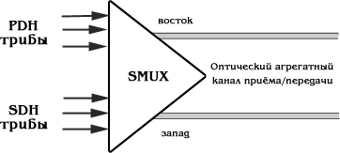

Рисунок 10.1- Синхронный мультиплексор (SMUX): терминальный мультиплексор ТМ или мультиплексор ввода/вывода ADM.

Регенератор представляет собой вырожденный случай мультиплексора, имеющего один входной канал - как правило, оптический триб STM-N и один или два агрегатных выхода (рисунок 10.2.). Он используется для увеличения допустимого расстояния между узлами сети SDH путём регенерации сигналов полезной нагрузки. Обычно это расстояние составляет 15 - 40 км. для длины волны порядка 1300 нм или 40 - 80 км. - для 1500 нм.
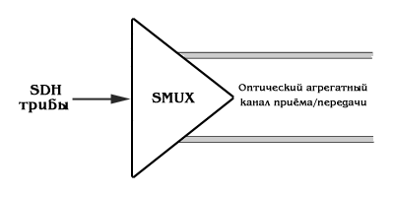
Рисунок 10.2 - Мультиплексор в режиме регенератора.

Коммутатор. Физически возможности внутренней коммутации каналов заложены в самом мультиплексоре SDH, что позволяет говорить о мультиплексоре как о внутреннем или локальном коммутаторе. На рисунке 10.3, например, менеджер полезной нагрузки может динамически изменять логическое соответствие между трибным блоком TU и каналом доступа, что равносильно внутренней коммутации каналов. Кроме этого, мультиплексор, как правило, имеет возможность коммутировать собственные каналы доступа, (рисунок 10.4), что равносильно локальной коммутации каналов. На мультиплексоры, например, можно возложить задачи локальной коммутации на уровне однотипных каналов доступа, т.е. задачи, решаемые концентраторами (рисунок 10.4).
В общем случае приходиться использовать специально разработанные синхронные коммутаторы - SDXC, осуществляющие не только локальную, но и общую или проходную (сквозную) коммутацию высокоскоростных потоков и синхронных транспортных модулей STM-N (рисунок 10.5). Важной особенностью таких коммутаторов является отсутствие блокировки других каналов при коммутации, когда коммутация одних групп TU не накладывает ограничений на процесс обработки других групп TU. Такая коммутация называется неблокирующей.
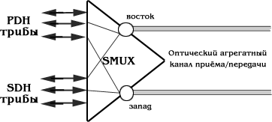

Рисунок 10.3 - Мультиплексор ввода/вывода в режиме внутреннего коммутатора.

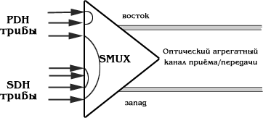

Рисунок 10.4 - Мультиплексор ввода/вывода в режиме локального коммутатора.
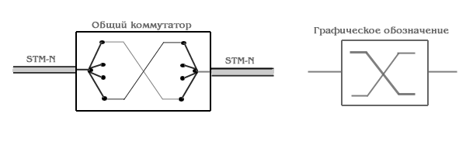
Рисунок 10.5 - Общий или проходной коммутатор высокоскоростных каналов.

Можно выделить шесть различных функций, выполняемых коммутатором:
- маршрутизация (routing) виртуальных контейнеров VC, проводимая на основе использования информации в маршрутном заголовке ROH соответствующего контейнера;
- консолидация или объединение (consolidation/hubbing)виртуальных контейнеров VC, проводимая в режиме концентратора/хаба;
- трансляция (translation) потока от точки к нескольким точкам, или к мультиточке, осуществляемая при использовании режима связи "точка - мультиточка";
- сортировка или перегрупировка (drooming) виртуальных контейнеров VC, осуществляемая с целью создания нескольких упорядоченных потоков VC из общего потока VC, поступающего на коммутатор;
- доступ к виртуальному контейнеру VC, осуществляемый при тестировании оборудования;
- ввод/вывод (drop/insert) виртуальных контейнеров, осуществляемый при работе мультиплексора ввода/вывода

  - Топология сетей SDH

Рассмотрим топологию сетей SDH. Существует базовый набор стандартных топологий. Ниже рассмотрены такие базовые топологии.

10.3.1 Топология "точка-точка"

Сегмент сети, связывающий два узла A и B, или топология "точка - точка", является наиболее простым примером базовой топологии SDH сети (рисунок 10.6). Она может быть реализована с помощью терминальных мультиплексоров ТМ, как по схеме без резервирования канала приёма/передачи, так и по схеме со стопроцентным резервированием типа 1+1, использующей основной и резервный электрические или оптические агрегатные выходы (каналы приёма/передачи).
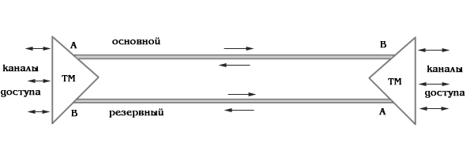
Рисунок 10.6 - Топология "точка-точка", реализованная с использованием ТМ

10.3.2 Топология "последовательная линейная цепь"

Эта базовая топология используется тогда, когда интенсивность трафика в сети не так велика и существует необходимость ответвлений в ряде точек линии, где могут вводиться каналы доступа. Она может быть представлена либо в виде простой последовательной линейной цепи без резервирования, как на рисунке 10.7, либо более сложной цепью с резервированием типа 1+1, как на рисунке10.8. Последний вариант топологии часто называют "упрощённым кольцом".
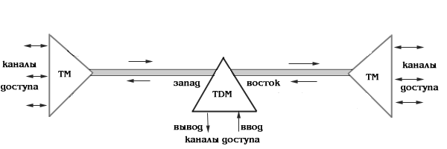
Рисунок 10.7 - Топология "последовательная линейная цепь", реализованная на ТМ и TDM.
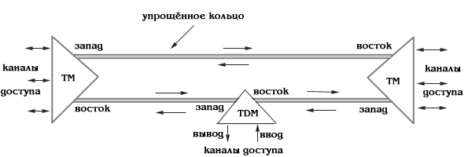
Рисунок 10.8 - Топология "последовательная линейная цепь" типа "упрощённое кольцо" с защитой 1+1.

10.3.3 Топология "звезда", реализующая функцию концентратора

В этой топологии один из удалённых узлов сети, связанный с центром коммутации или узлом сети SDH на центральном кольце, играет роль концентратора, или хаба, где часть трафика может быть выведена на терминалы пользователя, тогда как оставшаяся его часть может быть распределена по другим удалённым узлам (рисунок10.9.)
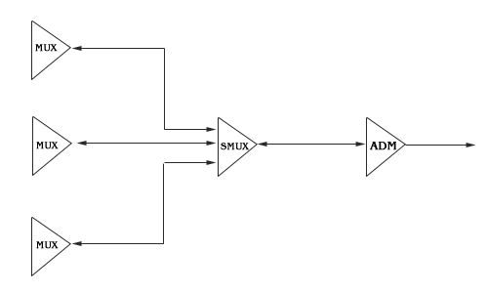
Рисунок 10.9 - Топология "звезда" с мультиплексором в качестве концентратора.

10.3.4 Топология "кольцо"

Эта топология (рисунок 10.10.) широко используется для построения SDH сетей первых двух уровней SDH иерархии (155 и 622 Мбит/с). Основное преимущество этой топологии - лёгкость организации защиты типа 1+1, благодаря наличию в синхронных мультиплексорах SMUX двух пар оптических каналов приёма/передачи: восток - запад, дающих возможность формирования двойного кольца со встречными потоками.
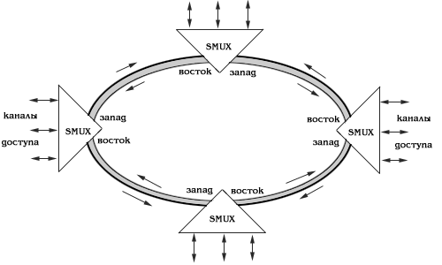
Рисунок 10.10 - Топология "кольцо" c защитой 1+1.

10.4 Архитектура сетей SDH

Архитектурные решения при проектировании сети SDH могут быть сформированы на базе использования рассмотренных выше элементарных топологий сети в качестве её отдельных сегментов.

10.4.1 Радиально-кольцевая архитектура.

Пример радиально-кольцевой архитектуры SDH сети приведён на рис.3.11. Эта сеть фактически построена на базе использования двух базовых топологий: "кольцо" и "последовательная линейная цепь".

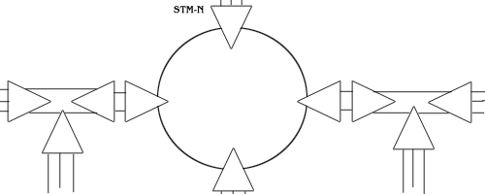

Рисунок 10.11 - Радиально-кольцевая сеть SDH.

10.4.2 Архитектура типа "кольцо-кольцо".

Другое часто используемое в архитектуре сетей SDH решение - соединение типа "кольцо-кольцо". Кольца в этом соединении могут быть либо одинакового, либо разного уровней иерархии SDH. На рисунке 10.12 показана схема соединения двух колец одного уровня - STM-4, а на рисунке 10.13 каскадная схема соединения трёх колец - STM-1, STM-4, STM-16.

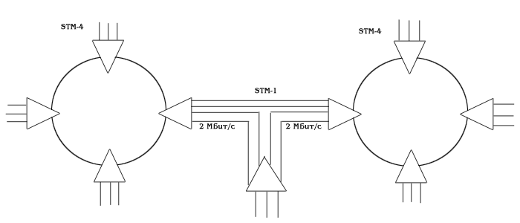

Рисунок 10.12 - Два кольца одного уровня.

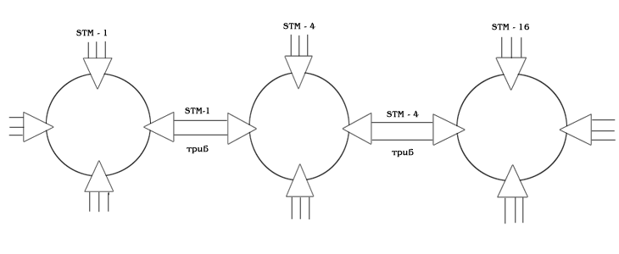

Рисунок 10.13 - Каскадное соединение трёх колец.

10.4.3 Линейная архитектура для сетей большой протяженности

Для линейных сетей большой протяженности расстояние между терминальными мультиплексорами больше или много больше того расстояния, которое может быть рекомендовано с точки зрения максимально допустимого затухания волоконно-оптического кабеля. В этом случае на маршруте между ТМ (рис.3.14) должны быть установлены кроме мультиплексоров и проходного коммутатора ещё и регенераторы для восстановления затухающего оптического сигнала. Эту линейную архитектуру можно представить в виде последовательного соединения ряда секций, специфицированных в рекомендациях ITU-T G.957 и ITU-T G.958.
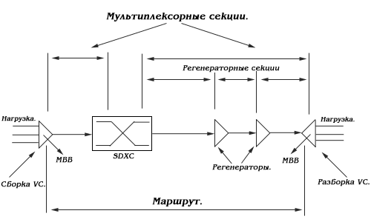
Рисунок 10.14 - Сеть SDH большой протяженности со связью типа "точка-точка" и её сегментация.

В процессе развития сети SDH разработчики могут использовать ряд решений, характерных, для глобальных сетей, таких как формирование своего "остова" (backbone) или магистральной сети в виде ячеистой (mush) структуры, позволяющей организовать альтернативные (резервные) маршруты, используемые в случае возникновения проблем при маршрутизации виртуальных контейнеров по основному пути. Это наряду с присущим сетям SDH внутренним резервированием, позволяет повысить надёжность всей сети в целом. Причём при таком резервировании на альтернативных маршрутах могут быть использованы альтернативные среды распространения сигнала. Например, если на основном маршруте используется ВОК, то на резервном - РРЛ, или наоборот.

10.5 Методы защиты цифровых потоков

Отказ даже одного сетевого элемента (мультиплексора, ретранслятора, кабеля, источника электропитания и т.п.) может привести к нарушению связи для сотен тысяч пользователей и значительным экономическим потерям.
Следовательно, необходимо применять специальные меры для повышения надежности и живучести транспортных сетей, используя различные методы резервирования и алгоритмы управления конфигурацией сетей при отказе ее элементов.
Все это привело к концепции построения так называемых самозалечивающихся, или самовосстанавливающихся, сетей на основе сочетания технологии СЦИ и технологии TMN (Telecommunications Management Network — сеть управления телекоммуникациями или сеть управления электросвязью). Суть концепции состоит в создании сети, которая при отказе отдельного сетевого элемента способна сохранить или автоматически восстановить в короткое время нарушенные связи без серьезных последствий для пользователей, т.е. обеспечить живучесть сети.
Основными методами, реализующими концепцию самовосстанавливающихся сетей, являются:
- резервирование оборудования оконечных пунктов, сетевых узлов и станций по принципу т : N, где т — число резервных блоков; N — число рабочих блоков (обычно т = 1, N= 1...16, т. е. резервирование по схеме 1 : N)]
- резервирование участков сети по схеме 1 + 1 или 1 : N по разнесенным трассам по принципу переключения секций или трактов;
- применение самовосстанавливающихся кольцевых структур и линий по схемам 1 + 1, 1 : 1 или 1 : N;
- восстановление работоспособности сети путем создания обходных трасс отказавшего участка или узла.

10.6 Структура синхронных транспортных модулей STM

Использование синхронной иерархии ни в коей мере не предполагает исчезновение иерархических плезиохронных уровней; напротив, аппаратура SDH должна обеспечить объединение и передачу сигналов PDH.

PDH SDH
Е1 DM1= 2.048 Мбит/с
Е2 DM2= 8.448 Мбит/с
Е3 DM3= 34.368 Mбит/с
Е4 DM4=139.264 Мбит/с
STM-1 = 155.52 Мбит/с

Рисунок 10.15 - Объединение сигналов PDH

С учетом скоростей асинхронных потоков их число при мультиплексировании должно быть таким, чтобы скорость 155.520 Мбит/с (STM-1), что соответствует первому уровню иерархии SDH.
По этой причине определена следующая архитектура мультиплексирования по стандарту ETSI, вытекающая из более общей структуры мультиплексирования, рекомендованной комитетом ITU-T и пригодной также для стандарта ANSI, рисунок 10.

VС4
С3
С12
VС3
VС12
TU3
TU12
TUG3
× 3
TUG3
× 3
× 7
AU4
STM
Е4
Е3
Е1
С4

Рисунок 10.16 - Архитектура мультиплексирования в SDH

С – контейнер (Container)
VC – виртуальный контейнер (Virtual Container)
TU – трибутарный блок (Tributary Unit) или субблок, или транспортный блок
TUG – группа трибутарных блоков (Tributary Unit Group)
AU – административный блок (Administrative Unit).

Контейнер – информационная структура (или элементарный временной кадр), состоящий из информационных битов и битов контроля аппаратуры плезиохронной цифровой иерархии со скоростями передачи: 2 Мбит/с (Е1) 34 Мбит/с(Е3), 140 Мбит/с (Е4).
Контейнеры распознаются по букве С, за которой следуют, в зависимости от типа контейнера, одна или две цифры.
Первая цифра идентифицирует иерархический уровень асинхронного потока.
Вторая цифра указывает на иерархичность асинхронного уровня, который среди двух стандартов (американского и европейского) обладает более высокой скоростью цифрового потока: цифра 1 соответствует более низкой скорости – 1,544 Мбит/с, а цифра 2 – более высокой – 2,048 Мбит/с.
Виртуальный контейнер (ВК). Структура VC формируется следующим образом: к полезной информации (PAYLOAD), содержащаяся в контейнере С, добавляется служебная информация, называемая трактовым заголовком (Path Overhead, РОН).
Эта служебная информация позволяет осуществлять:
- проверку непрерывности связи;
- оценку вероятности ошибки;
- индикацию аварии;
- индикацию наличия оборудования.
В структуре мультиплексирования по стандарту ETSI ВК типа VC12 определен как контейнер низкого порядка, в то время как VC3 и VC4 – контейнеры высокого порядка.
Трибутарный блок (TU) – это структура временного кадра, которая создается для согласования между иерархическими уровнями низкого и высокого уровней.
Этот блок составляется из виртуального контейнера VC и указателя (Pointer. PTR), отмечающего начало виртуального контейнера в трибутарном блоке.
Кроме того, указатель содержит информацию о согласовании (или выравнивании) скорости «подачи» виртуального контейнера VC и скорости его «размещения» в транспортном блоке.
Функцией трибутарного блока является подготовка к объединению виртуальных контейнеров в группы.
Группа транспортных блоков (TUG) – это структура, создаваемая посредством объединения однородных потоков, находящихся в трибутарных блоках (TU) низкого иерархического уровня, в одну группу.
Мультиплексирование цифровых потоков осуществляется по принципу объединения байтов («байт за байтом»).
Административный блок (AU) – это структура, которая служит для размещения групп трибутарных блоков (TUG) или виртуальных контейнеров (VC) высокого порядка в синхронном транспортном модуле STM-1. Данный блок содержит полезную информацию, размещенную в виртуальном контейнере высокого иерархического уровня (VC4), а так же служебную информацию, состоящую из указателя (Pointer, PTR). Указатель позволяет идентифицировать виртуальный контейнер VC, когда тот помещен в структуру цикла STM-1. Указатель позволяет осуществлять согласование скоростей.
Синхронный транспортный модуль (STM) состоит из полезной информации, которой является административный блок (AU), и служебной информации, названной секционным заголовком (Section Overhead, SOH), и содержащей:
- цифровой синхросигнал;
- байты оценки вероятности ошибки;
- каналы передачи сигналов управления;
- идентификатор STM-1;
- служебные каналы со скоростью передачи 64 Кбит/с.

Рисунок 10.17 - Формирование синхронного транспортного модуля

10.6.1 Формирование синхронного транспортного модуля типа STM-1 на основе компонентного потока типа Е1

Исходным является цифровой поток со скоростью 2,048 Мбит/с или последовательность в 32 байта в цикле длительностью Т_{ц}= 125 мкс.
На первом этапе путем добавления 2-х формируется контейнер типа С-12. Следовательно, получился информационный блок емкостью в 34 байта.
На втором этапе путем добавления трактового заголовка (Path OverHead – РОН) емкостью в 1 байт формируется виртуальный контейнер типа VC-12 (Virtual Container – 12). Следовательно, VC-12 имеет информационную емкость в 35 байт.
На третьем этапе добавлением так называемого байта указателя (PoinTeR – PTR) формируется трибный блок или субблок TU-12 (Tributary Unit – 12) информационной емкостью в 36 байт.
Четвертый этап завершается мультиплексированием 3-х TU-12 и формируется группа трибных блоков (группу субблоков) типа TUG-2 (Tributary Unit Group – 2) информационной емкостью в 108 байт.
На пятом этапе мультиплексированием 7-ми блоков TUG-2 формируется группа трибных блоков (группа сублоков) типа TUG-3 информационной емкостью в 756 байт.
Шестой пункт заключается в добавлении к информационной емкости трибных блоков TUG-3 3 байтов соответствующих полю индикации нулевого указателя – NPI (Null Pointer Indicator) и 15 байтов соответствующих фиксированному наполнителю – FS (Fixed Stuff) – пустому полю с фиксированным положением внутри цикла (фрейма). Таким образом, информационная емкость TUG-3 равна 774 байта.
На седьмом этапе мультиплексированием 3-х блоков TUG-3 формируется виртуальный контейнер VC-4, к емкости 774$×$3=2322 байта добавляется 9 байтов трактового заголовка РОН, 18 байтов FS, т.е. получаем VC-4 информационной емкостью 2322+9+18=2349 байт.
Восьмой этап. Добавление 9 байт указателя PTR формируется административный блок типа AU-4 (Administrative Unit) емкостью в 2349+9=2358 байт.
На девятом этапе мультиплексированием AU-4 формируется групповой административный блок – AUG (Administrative Unit Group).
Десятый этап. Завершается формирование синхронного транспортного модуля STM-1 (Synchronous Transport Module – level one) путем добавления регенерационного секционного заголовка – RSOH емкостью 3$×$9 = 27 байт и добавлением заголовка мультиплексной секции – MSOH емкостью 5$×$9 = 45 байт.
Следовательно, информационная емкость STM-1 равна 2358+27+45=2430 байт на цикле длительностью 125 мкс. Скорость передачи STM-1 равна 2430$×$8$×$1000000/125=155,52 Мбит/с.

10.6.2 Формирование синхронного транспортного модуля типа STM-1 на основе компонентного потока типа Е3

Исходным является цифровой поток Е3 со скоростью передачи 34,368 Мбит/с или 537-байтной последовательностью, получаемой из соотношения 34368$×$1000$×$125/1000000 =537 байт.
На первом этапе добавлением 219 байт осуществляется выравнивание и формирование контейнера С-3 информационно емкостью 537+219=756 байт (см. емкость TUG-3 при формирование STM-1 на основе потока Е1).
На втором этапе добавляется трактовый заголовок РОН информационной емкостью 9 байт, т.е. формируется виртуальный контейнер типа VC-3: VC-3 = C-3 + РОН = 756 + 9 = 765 байт.
Третий этап завершается формированием трибного блока (субблока) типа TU-3 емкостью равной TU-3 = VC-3 + PTR = 765 + 3 = 768 байт.
На четвертом этапе добавлением байтов FS и соответствующим мультиплексированием формируется групповой субблок типа TUG –3: TUG –3 = TU-3 + FS = 768 + 6 = 774 ( см. его формирование для потока Е1).
Пятый этап. Мультиплексированием группового блока с коэффициентом умножения равным 3 получаем контейнер С-4, емкостью равной С-4 = TUG-3 х 3 = 774 х 3 = 2322 байта.
Шестой этап. Добавлением к полученному контейнеру трактового заголовка РОН емкостью 9 байт получаем виртуальный контейнер типа VС-4 емкостью: VC-4 = С-4 + РОН = 2322 + 9 = 2331 байт.
Седьмой этап. Выравниванием с помощью добавления символов FS емкостью 18 байт и PTR емкостью 9 байт формируется административный блок типа AU-4: AU-4 = VC-4 + FS + PTR = 2331 + 18 + 9 = 2358 байт.
Восьмой этап. Добавлением заголовка регенерационной секции RSOH емкостью 27 байт и заголовка мультиплексной секции MSOH емкостью 45 байт формируется STM-1: STM-1 = AU-4 + RSOH + MSOH = 2358 + 27 + 45 = 2430 байт.
Как и ранее, получаем STM-1 информационной емкостью 2430$×$8$×$1000000/125=155,52 Мбит/с.

10.6.3 Формирование синхронного транспортного модуля типа STM-1 на основе компонентного потока типа Е4

Компонентный поток типа Е-4 имеет скорость 139,264 Мбит/с и может быть формально представлен в виде 2176 байтной последовательности.
Первый этап. Путем добавления 164 байтов формируется контейнер типа С-4, т.е. С-4 = Е-4 + 164 = 2340 байт.
Второй этап. Добавлением трактового заголовка РОН емкостью 9 байт формируется виртуальный контейнер типа VC-4: VC-4 = C-4 + POH = 2340 + 9 = 2349 байт.
Третий этап. Добавлением указателя формируется административный блок типа AU-4: AU-4 = VC-4 + PTR = 2349 + 9 = 2358 байт.
Мультиплексированием этой информационной структуры с коэффициентом умножением равным 1 получаем групповой административный блок типа AUG-4.
Четвертый этап. Включением в структуру AUG-4 27 байтов заголовка регенерационной секции – RSOH и 45 байт заголовка мультиплексной секции – MSOH формируется STM-1: STM-1 = AUG-4 + RSOH + MSOH = 2358 + 27 + 45 = 2430 байт.
Сборка модулей STM-1 является одной из основных ступеней в структуре группообразования в SDH.

  - Системы синхронизации и управления

10.6.1 Синхронизация

Принцип временного разделения каналов предполагает специальные меры синхронизации между передающей и приемной станциями. В ЦСП различают два основных вида синхронизации: по тактовой частоте и циклам. Тактовая синхронизация необходима для установления равенства скоростей обработки сигналов на передающей и приемной станциях, цикловая — для правильного распределения пришедшего на вход приемной станции сигнала по каналам или цифровым трактам.
К устройствам системы синхронизации относятся: задающие генераторы и формирователи сигналов синхронизации на передаче, выделители тактовой частоты (ВТЧ) в регенераторах и промежуточных станциях, а также ВТЧ и приемники сигналов синхронизации на приемном конце. Они обеспечивают синхронную работу каждой из ЦСП, которые до последнего времени работали независимо друг от друга. В узлах сети соединения каналов и трактов осуществлялись либо в аналоговой форме, либо через асинхронные стыки, которыми оборудованы все ЦСП плезиохронной цифровой иерархии.
Рекомендацией G.803 определены четыре режима работы сети синхронизации (рисунок 10.18): синхронный, псевдосинхронный, плезиохронный , асинхронный .
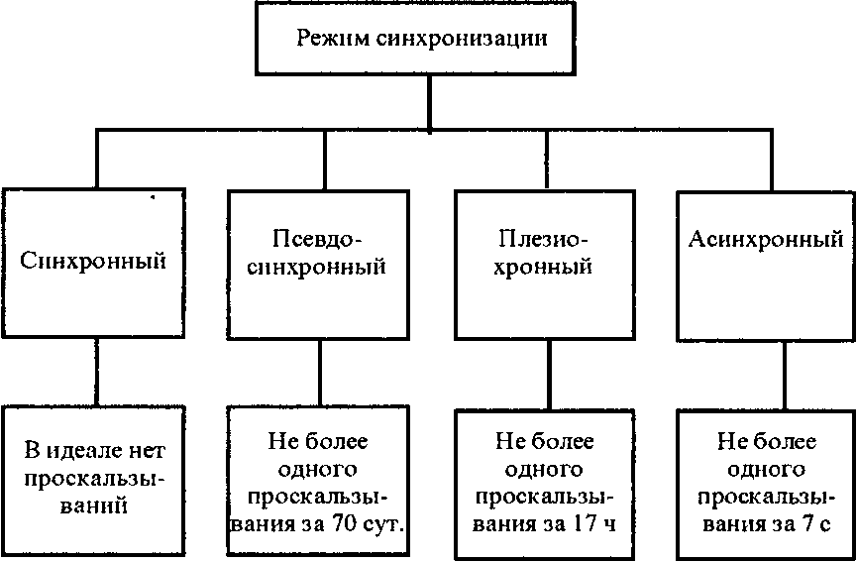

Рисунок 10.18 – Режимы синхронизации

Синхронный режим является нормальным режимом работы цифровой сети, при котором проскальзывания носят только случайный характер.
Псевдосинхронный режим имеет место, когда на цифровой сети независимо друг от друга работают два или несколько генераторов, точность установки частоты которых не хуже ${1×10}^{11}$ в соответствии с Рекомендацией G.811. На псевдосинхронной сети снижение качества для всех видов связи из-за расхождения частот будет практически неощутимо малым (одно проскальзывание за 70 сут.) по сравнению со всеми другими нарушениями в передаче сигналов, которые могут произойти в течение промежутка времени между проскальзываниями по каким-то еще причинам.
Плезиохронный режим работы возникает на цифровой сети, когда генератор ведомого узла полностью теряет возможность внешней принудительной синхронизации вследствие отказов основного и всех резервных путей синхронизации. В этом случае генератор переходит в так называемый режим удержания, при котором запоминается частота сети принудительной синхронизации. Далее с течением времени, по мере ухода частоты вследствие дрейфа от значения, зафиксированного в начальный момент в памяти, генератор переходит в так называемый свободный режим. Поэтому для соблюдения Рекомендации G.822 по частости проскальзываний длительность работы в режиме удержания в отличие от псевдосинхронного режима должна быть жестко ограничена во времени.
Асинхронный режим характеризуется значительно большим расхождением частот генераторов, при котором, однако, еще не нарушается трафик. Для построения цифровых сетей этот режим не применим.

10.6.2 Управление сетями электросвязи

Предоставление пользователям широкого спектра услуг электросвязи требует обеспечения высокого качества, надежности и живучести телекоммуникационных систем и сетей. Убытки от отказов линий передачи на основе СП СЦИ высокого уровня и технологии интенсивного спектрального разделения каналов могут достигать многих миллионов рублей в минуту. Повышение надежности и живучести телекоммуникационных систем, качества их функционирования возможно на основе эффективного управления их ресурсами.
Современные цифровые телекоммуникационные сети представляют собой единство трех сетей:
  - информационных сетей электросвязи (первичных, вторичных, транспортных, доступа);
  - сетей синхронизации;
  - сетей управления качеством функционирования первых двух.
Сеть управления в совокупности с информационными технологиями образует систему управления электросвязью, представляющую собой отдельную инфраструктуру, которая взаимодействует с сетью электросвязи в нескольких точках с помощью сети передачи данных и допускает использование части сети для организации своих связей.
Основой построения системы управления является сеть управления электросвязью (телекоммуникациями) (Telecommunication Management Network — TMN). Далее везде будем пользоваться сокращением TMN. TMN — распределенная сеть, обеспечивающая управление сетями электросвязи и их услугами путем организации согласованного взаимодействия между системами управления и оборудованием сетей электросвязи а основе единых стандартизированных интерфейсов и протоколов. Основные положения концепции TMN определены в Рекомендации МСЭ-Т М.3010.
Управление (администрирование или менеджмент) сети заключается в выполнении администратором сети функций административного управления сетью, например формирование конфигурации сети, распоряжение ресурсами сети, регулирование прав доступа в сеть и т.д.
Обслуживание сети сводится в общем случае к управлению сетью как физической системой, ее мониторингу и сбору статистики о прохождении сигналов, ее тестированию в случае возникновения аварийных ситуаций, восстановлению работоспособности в случае ее нарушения.
При создании системы управления электросвязью должны быть решены следующие задачи:
— обеспечение сбора и передачи информации о состоянии всех сетевых элементов (СЭ) по сети передачи данных, соответствующей требованиям TMN;
— адаптация систем передачи, систем коммутации, вторичных сетей и других элементов к требованиям, предъявляемым к СЭ технологией TMN;
— разработка программного и технического обеспечения для соответствующих уровней управления.
Общая схема взаимодействия сети TMN и сети электросвязи представлена на рисунке 10.19

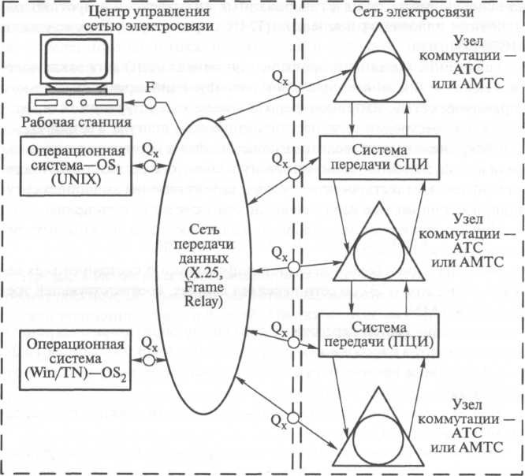

Рисунок 10.19 – Общая схема взаимодействия сети TMN и сети электросвязи

Узлы коммутации с различным типом коммутационного оборудования (System-12, AXE-10, EWSD, SI-2000 и др.), системы и элементы линий передачи образуют множество СЭ. Управление сетью осуществляется соответствующей операционной системой OS (Operating System), обеспечивающей выполнение функций TMN по сбору, обработке, хранению и распределению управляющей информации. Рабочие станции (стандартные или специализированные компьютеры) служат для взаимодействия техперсонала первичной сети с сетью управления через стыки типа F. Сеть передачи данных служит для организации каналов связи между СЭ, операционными системами и другими компонентами TMN через стыки типа Qx (уровни сетевой передачи и выше в компьютерной сети).
С функциональной точки зрения TMN представляет самостоятельную выделенную сеть, которая взаимодействует с управляемой сетью электросвязи в определенных точках для получения информации и управления функционированием сети.

11 Волоконно-оптические системы передачи (ВОСП)

Волоконно-оптическая линия связи (ВОЛС) - это вид системы передачи, при котором информация передается по оптическим диэлектрическим волноводам, известным под названием "оптическое волокно". Волоконно-оптическая сеть - это информационная сеть, связующими элементами между узлами которой являются волоконно-оптические линии связи. Технологии волоконно-оптических сетей помимо вопросов волоконной оптики охватывают также вопросы, касающиеся электронного передающего оборудования, его стандартизации, протоколов передачи, вопросы топологии сети и общие вопросы построения сетей.
Развитию методов и аппаратуры волоконно-оптических систем передачи (ВОСП) способствуют уникальные свойства волоконно-оптических линий связи (ВОЛС):
- малые затухание и дисперсия оптических волокон (ОВ);
- гибкость в реализации требуемой полосы пропускания;
- широкополосность;
- малые габаритные размеры и масса ОВ и ОК;
- невосприимчивость к внешним электромагнитным полям;
- отсутствие искрения при обрывах, коротком замыкании и ненадёжных контактах;
- допустимость изгиба световода под малым радиусом;
- низкая стоимость материала световода;
- возможность использования ОК, не обладающих электропроводностью и индуктивностью;
- высокая скрытность связи;
- высокая прозрачность ОВ;
- возможность постоянного усовершенствования системы связи по мере появления источников с улучшенными характеристиками.
Передача информации по ВОЛС имеет целый ряд достоинств перед передачей по медному кабелю. Стремительное внедрение в информационные сети оптических линий связи является следствием преимуществ, вытекающих из особенностей распространения сигнала в оптическом волокне.
Области применения ВОСП
1. Уплотнение соединительных линий на ГТС.
2. Интегральная система связи электронных АТС.
3. Радиорелейные системы передачи прямой видимости и тропосферные системы передачи.
4. Спутниковые системы передачи с многостанционным доступом.
5. Волноводные и оптические системы передачи.

11.1 Принципы организации линейных трактов ВОСП

Линейный тракт (ЛТ) – комплекс технических средств, обеспечивающих передачу сигналов электросвязи в полосе частот или со скоростью соответствующей данной системе передачи. В зависимости от среды распространения линейный тракт ВОСП называют волоконно-оптическим.
Ослабление оптического сигнала и уширение импульсов из-за дисперсии являются факторами, ограничивающими длину без ретрансляционного участка.
В процессе проектирования сети решается задача выбора варианта построения ЛТ.

ПОМ
ОУпер
ЛОУ
ЛР
ЛОУ
ПрОМ
ОУпр

Участок оптического
усиления – усилительный участок - пролет
Секция регенерации –
регенерационный участок-секция
Секция регенерации –
регенерационный участок-секция

Рисунок 11.1 - Обобщенная схема линейного тракта
Назначение элементов схемы ЛТ ВОСП:
- ОУпер – оптический усилитель передачи – это усилитель мощности, встроенный в аппаратуру ВОСП (ВА - booster-amplifier).
- ЛОУ – линейный оптический усилитель – промежуточный усилитель, компенсирующий затухание на пролете (LА - line-amplifier).
- ЛР – линейный регенератор с устройствами оптоэлектронного и электрооптического преобразования (LR - line-regenerator).
- ОУпр – оптический усилитель приема – предусилитель, интегрированный с ПрОМ (РА - pre-amplifier).
Кроме указанных устройств в состав ЛТ входят преобразователи кода передачи и приема, разъемные и неразъемные соединения, компенсаторы дисперсии. В ВОСП – SDH применяются ОУпер, ОУпр и ЛР.
При проектировании сети рассчитываются расстояния между ретрансляторами. В точках передачи и приема стандартизированы параметры оптических интерфейсов аппаратуры ВОСП, определяющие стык с оптическим волокном.
Характеристики оборудования линейных трактов волоконно-оптических систем передачи PDH стандартизированы в рекомендациях G.651, G.652, G.703, G.823, G.956 МСЭ-Т.

11.2 Оборудование оконечных и промежуточных станций ВОСП

Волоконно-оптическая система передачи представляет собой оборудование волоконно-оптического линейного тракта, к которому подключается стандартная аппаратура цифрового канало- и группообразования. В свою очередь, линейный тракт состоит из оборудования, устанавливаемого на оконечных станциях, в обслуживаемых и необслуживаемых регенерационных пунктах, соединенных между собой ВОК.
Оборудование оконечных станций и обслуживаемых пунктов предназначено для работы в условиях помещений и размещается на стойках, а аппаратура НРП, в зависимости от места размещения, может выполняться для установки на стойке или в контейнерном варианте. На городских телефонных сетях и на железнодорожном транспорте длина участков регенерации позволяет размещать промежуточное оборудование на АТС или железнодорожных станциях и организовывать местное гарантированное электропитание.
Контейнерные НРП размещаются в грунте, на открытом воздухе или в колодцах. В состав НРП может входить несколько линейных регенераторов. Питание НРП может осуществляться от сети переменного тока, автономных источников питания (изотопных) и по цепи дистанционного питания «провод-провод», организуемой по медным жилам ВОК. Необходимость организации дистанционного питания привела к разработке волоконно-оптических кабелей с медными жилами. При использовании таких ВОК с медными жилами, как в традиционных кабельных магистралях, требуется защита от ударов молнии и коррозии.
Если используется вариант местного гарантированного питания, длина участка регенерации определяется только условиями передачи сигналов по оптической цепи. При дистанционном питании линейного тракта расстояние между НРП зависит также от максимального напряжения ДП и схемы его организации. Отсутствие цепей дистанционного питания существенно упрощает конструкцию и эксплуатацию ВОК.
На рисунке 11.2 приведена структурная схема оконечной и промежуточной аппаратуры волоконно-оптической системы передачи. Показаны только основные устройства и связи между ними, которые являются общими для ВОСП различного назначения, обеспечивающие формирование, прием и регенерацию передаваемого по линейному тракту сигнала, а также возможность контроля его качества в процессе передачи.

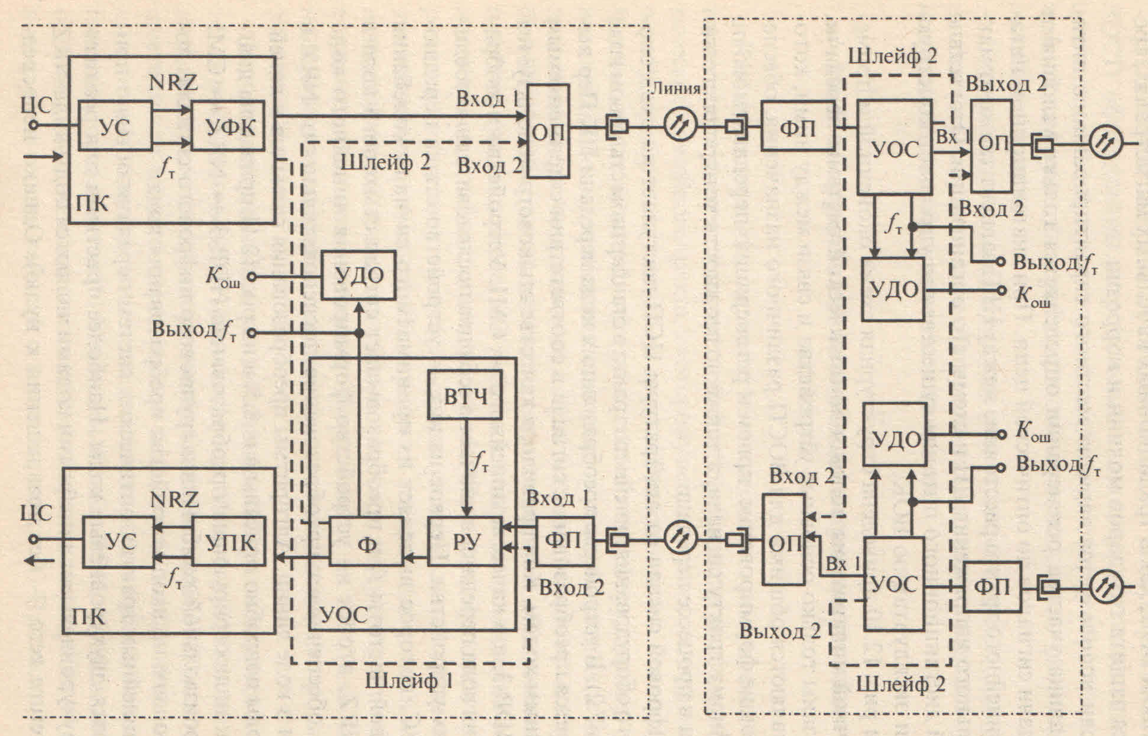

Рисунок 11.2 - Структурная схема оконечной и промежуточной аппаратуры ВОСП

11.3 Принципы построения систем передачи со спектральным (волновым) разделением каналов

ВОСП со спектральным уплотнением или мультиплексированием с разделением длин волн (Wavelength - Division Multiplexing, WDM), при котором по одному ОВ одновременно передается несколько спектрально разнесенных оптических несущих, каждая из которых модулируется многоканальный сигналом, сформированным соответствующим каналообразующим оборудованием.
Возможность построения таких систем основывается на сравнительно слабой зависимости коэффициента затухания ОВ в пределах соответствующего окна прозрачности от частоты (или длины волны) оптической несущей. Поэтому, применяя метод частотного разделения, по одному ОВ можно организовать несколько широкополосных оптических каналов, увеличив тем самым результирующую скорость передачи информации. Структурная схема ВОСП со спектральным разделением оптических каналов показана на рисунке 11.2, где используются обозначения:
ОФМС - оборудование формирования многоканального сигнала, представляющего совокупность каналообразующего оборудования (КОО) и оборудования сопряжения (ОС), предназначенного для формирования электрического сигнала, параметры которого согласованы с оптическим передатчиком (ОПер) и оптическим приемником (ОПр);
УСО (или MUX - мультиплексор WDM) - устройство спектрального объединения, осуществляющее ввод различных оптических несущих в одно оптическое волокно (ОВ); УСР (или DMUX - демультиплексор WDM) - устройство спектрального разделения, где оптические несущие разделяются в пространстве и поступают на оптические приемники.

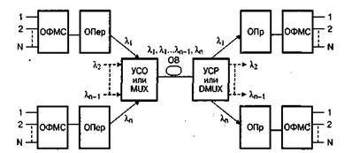

Рисунок 11.2 - Структурная схема ВОСП со спектральным разделением каналов

С помощью УСО осуществляется ввод различных несущих в ОВ. На приемной стороне в УРС оптические несущие разделяются и подаются на оптические приемники и далее на ОФМС. Таким образом, по одному ОВ организуется п спектрально разделенных оптических каналов, т.е. пропускная способность ОВ увеличивается по сравнению с традиционным построением оптических систем передачи. Кроме того, этот метод позволяет обеспечить развитие сетей связи без проведения дополнительных строительных работ, а также создавать разветвленные сети любой структуры с пассивными элементами спектрального уплотнения в местах разделения или выделения световых потоков. При этом расширяются возможности передачи различных сигналов (телефонии, телевидения, телеметрии, передачи данных и др.) с различными скоростями или шириной полосы частот и типами модуляции цифровой и аналоговой. Все это обеспечивает создание экономичных многофункциональных телекоммуникационных систем и сетей.
Для объединения и разделения оптических несущих могут использоваться различные оптические спектральные устройства, например мультиплексоры, демультиплексоры, работа которых основана на явлениях физической оптики: дисперсия, дифракция и интерференция. В основе структуры мультиплексоров и демультиплексоров может быть оптическая призма, многослойный диэлектрик, дифракционная решетка и др.

12 Проектирование цифровой первичной сети связи

Магистральная сеть связи страны на современном этапе развития базируется на использовании кабельных, радиорелейных и спутниковых линий связи. Эти линии дополняют друг друга, обеспечивая передачу больших потоков информации любого назначения на базе использования цифровых и аналоговых систем передачи. Кабельные линии связи, обладающие высокой защищенностью каналов связи от атмосферных влияний и различных помех, эксплуатационной надежностью и долговечностью, являются основной сетью связи страны. По кабельным сетям передается до 75% всей информации.
В зависимости от среды распространения в ЦПСС ФЖТ могут применяться: системы передачи (СП), использующие кабели, а также радиорелейные системы передачи (РРСП) и спутниковые системы передачи (ССП).
Основным видом среды распространения являются одномодовые оптические волокна, на базе которых организуется работа систем передачи синхронной цифровой иерархии (СЦИ) и плезиохронной цифровой иерархии (ПЦИ).
При использовании кабелей с медными жилами могут применяться системы передачи ПЦИ и оборудование семейства xDSL с кодами 2В1Q, САР, ТС-РАМ.
Первичная сеть связи как основа системы электросвязи МПС определяет ее главные качественные характеристики: надежность, пропускную способность, управляемость и технико-экономические показатели. По этим характеристикам цифровые первичные сети существенно превосходят аналоговые благодаря высокому уровню унификации, интеграции цифровых технических средств, удовлетворяющих концепции открытых систем.
При построении первичных цифровых сетей следует учитывать планы развития вторичных сетей электросвязи. Принципы организации первичных сетей, сформулированные на основе имеющегося у нас в стране и за рубежом опыта, в полной мере подходят и для перспективной сети связи.
Во-первых, первичная сеть должна быть цифровой на всех уровнях. Это позволит существенно повысить темпы внедрения современной цифровой технологии связи и обеспечить координацию внедрения цифровой техники передачи информации с аналогичными средствами распределения ее на вторичных сетях. Линии передачи как магистральные, так и местные необходимо организовывать только на основе стандартных цифровых каналов и трактов.
Во-вторых, одним из основных принципов является четкая координация процессов перехода на цифровые системы передачи первичной и вторичных сетей, так как большинство функциональных возможностей цифровых вторичных сетей эффективны только при условии, что могут быть установлены чисто цифровые соединения между терминалами абонентов. Функциональные характеристики первичной сети должны обеспечивать возможность ее использования для любых вторичных сетей не только МПС, но и общего пользования, частных сетей и сетей других ведомств с целью возможностей взаиморезервирования, а также использования свободных мощностей в коммерческих целях.
Важным является выбор топологии сети, которая должна экономично реализовывать структуры всех вторичных сетей электросвязи и быть оптимальной с точки зрения их постепенной интеграции. Выбор структуры цифровой первичной сети — серьезная научная проблема в комплексе задач оптимизации системы технологической связи. Тенденции развития электросвязи неизбежно ведут к заметному повышению роли первичной сети в поддержке существующих и перспективных информационных услуг.
Должна обеспечиваться возможность существенного расширения пропускной способности по мере предоставления пользователям вторичных сетей новых услуг, требующих широкополосных каналов (например, в сети технологической связи видеосвязь, видеоконференция, промышленное телевидение, связь компьютерных сетей в реальном масштабе времени).
Цикл жизни первичной сети обычно значительно превышает аналогичный период вторичной сети, поэтому топология перспективной первичной сети должна быть оптимальна для всех существующих на ее основе вторичных сетей и возможного расширения их функций и интеграции.
Концентрация переноса информации всех вторичных сетей в рамках единых средств передачи первичной сети возможна только при условии, что будут найдены технические решения по обеспечению ее надежности. Система обеспечения надежности в перспективной первичной сети — один из самых ответственных ее элементов. Эта задача должна решаться разработкой и использованием целого комплекса организационных, технических и сетевых решений. Один из главных принципов для реализации этой цели — наличие в сети системы управления для поддержки заданных показателей надежности и качества функционирования.
Основными критериями оптимального построения первичных сетей являются «стоимость» и «надежность». Эти критерии связаны между собой прямо пропорциональной зависимостью. При оптимизации развития первичной сети по стоимостному критерию (приведенные затраты) критерий надежности является ограничивающим фактором.
Железнодорожные первичные сети целесообразно строить исходя из критерия надежности, т.е. выбора таких характеристик систем передачи, при которых она функционирует с заданным качеством при допустимых экономических показателях.
Перспективная цифровая сеть может быть создана на основе рационального использования всех типов направляющих систем, цифровых систем передачи плезиохронной и синхронной иерархий, систем кроссовой коммутации и системы управления сетью.
На магистральном, дорожном и отделенческом уровнях цифровая сеть развивается вдоль железных дорог с использованием оборудования систем передачи синхронной цифровой иерархии на принципах известной стратегии «наложения». Это позволит создать качественно новую сеть, оптимальную по структуре, управлению и возможностям ее дальнейшего развития.
Развитие местных сетей будет продолжаться, в основном, на базе систем плезиохронной иерархии на волоконно-оптических и существующих кабельных линиях передачи, применяя стратегию «замещения» аналоговых систем передачи на цифровые. Причем на существующих кабелях с медными жилами целесообразно использовать специальные технологии, например HDSL.
Эти утверждения нельзя считать категоричными, так как техника систем передачи стремительно развивается. Системы СЦИ совершенствуются в сторону увеличения пропускной способности для магистральной связи и в сторону мелких потребителей. Для этого организуются удаленные оптические выносы третичных и первичных цифровых потоков от магистральных мультиплексоров, а так- ~ же выполняется интеграция аппаратуры СЦИ с аппаратурой абонентского доступа.
Таким образом, задача оптимального построения цифровой первичной сети связи — рациональный выбор технических средств, обеспечивающих удовлетворение потребностей в передаче и распределении всех видов информации на любом ее уровне.
Основа первичных сетей связи — направляющие системы, по которым организуются тракты цифровых систем передачи.
Цифровые тракты первичной сети создаются по волокнам оптических кабелей связи, парам симметричных кабелей и стволам радиорелейных линий. В качестве основного вида направляющей системы при новом строительстве и увеличении пропускной способности действующей сети используется волоконно-оптический кабель как обладающий наибольшими помехозащищенностью, пропускной способностью и допускающий различные варианты подвески, прокладки в зависимости от условий эксплуатации [19].
Совершенствование технологии ВОК, увеличение объемов их выпуска, а также отсутствие в конструкции дорогостоящих цветных металлов приводят к устойчивому снижению стоимости кабелей. В настоящее время стоимость ВОК сопоставима, а в ряде случаев ниже стоимости магистральных симметричных кабелей связи. Волоконно-оптический кабель изготавливается с требуемыми заказчиком конструктивными и механическими характеристиками под конкретные условия прокладки и эксплуатации.
Пропускная способность волоконно-оптических линий передачи (количество оптических волокон и систем передачи) должна определяться с учетом внутренних потребностей МПС, а также всех операторов сетей общего пользования в районе прохождения ее трассы.
Волоконно-оптические кабели, используемые при строительстве BOJIC на железнодорожных магистралях, должны иметь не менее 16 волокон. В Концепции создания цифровой сети связи МПС [5] рекомендовано шесть волокон выделить для организации связи отделений дороги. С этой целью при проектировании должен быть предусмотрен их ввод в служебно-технические здания на промежуточных станциях. Кабели должны быть с одномодовыми волокнами и использоваться в диапазонах длин волн 1,31 и 1,55 мкм. При расстоянии между узлами сети, не превышающем 40 км, обычно используется диапазон 1,31 мкм, а на участках протяженностью свыше 40 км — 1,55 мкм. Волокна магистральных кабелей должны позволять в перспективе использование аппаратуры со спектральным уплотнением .
Выбор типа ВОК, его оптических и конструктивных характеристик, а также топологии линейного тракта необходимо делать с учетом способа прокладки, технологии выполнения аварийно-вос- становительных работ, варианта обслуживания сети связи, цены простоя линейного тракта или отдельных сегментов связи, требуемого значения коэффициента готовности линейного тракта, территориального распределения потребителей услуг в районе прохождения трассы ВОЛС и размера передаваемого трафика.
При выборе типа ВОК следует отдавать предпочтение кабелям без металлических элементов в их конструкции, как не требующим применения специальных мер защиты от опасных электромагнитных влияний со стороны контактной сети переменного тока и грозовых разрядов.
При строительстве ВОЛС необходимо проведение комплексных изысканий с целью технико-экономического обоснования способов прокладки-подвески ВОК на отдельных участках трассы (сети): непосредственно в грунт, в полиэтиленовом трубопроводе, кабельном желобе, подвеска самонесущего кабеля на опорах контактной сети или высоковольтных линий автоблокировки, подвеска волоконно-оптического кабеля способом навивания провода осветительных сетей или линий электропередачи .
Одной из важнейших задач проектирования сетей связи является правильное размещение вдоль проектируемых линий передачи усилительных и регенерационных пунктов. Причем такие расчеты необходимо проводить для аналоговых и цифровых систем передачи независимо от того, по какой направляющей среде организована связь. Ниже приводятся основные правила расчетов для кабельных линий передачи.

- Проектирование цифровой первичной сети связи с использованием систем передачи PDH и кабелей с медными жилами.

Все производимые отечественной промышленностью ЦСП разрабатывались для конкретных типов кабелей, используемых на сетях Министерства связи. Для местных сетей это кабели Т, ТПП, для внутризоновых и магистральных ЗКП или МКС .
На сети связи железнодорожного транспорта используются симметричные высокочастотные кабели с диаметром жил 1,05 мм и кордельно-трубчатой полиэтиленовой изоляцией, в алюминиевой оболочке (МКПА) и кабели с диаметром жил 1,2 мм и кордельно- бумажной изоляцией в алюминиевой оболочке (МКБА). Основным типом кабеля является МКП 7x4x1,05 + 5x2x0,7 + 1x0,7.
Положительный опыт реконструкции кабельных магистралей при переходе на ЦСП накоплен в подразделениях Министерства связи. В условиях железнодорожного транспорта сложность проведения таких работ определяется особенностями конструкции железнодорожных кабелей и условиями работы кабельных магистралей, существенно отличающимися от кабельных магистралей Министерства связи. Эти отличия состоят в следующем:
- наличие, кроме высокочастотных, низкочастотных цепей связи и сигнальных пар (жил) для организации цепей СЦБ;
- большой коэффициент защитного действия оболочки для прокладки кабеля вдоль дорог, электрифицированных на переменном токе;
- значительное число ответвлений от магистрали к объектам на линии;
- сложное взаимное расположение цепей различного назначения кабелей по длине магистрали;
- действие помех со стороны линейных цепей СЦБ, цепей ОТС на высокочастотные цепи связи; электромагнитные влияния контактной сети и устройств управления подвижного состава на цепи связи.
Возможность работы ЦСП на железнодорожных кабельных магистралях зависит от вышеперечисленных факторов, но в первую очередь определяется параметрами передачи и взаимных влияний в рабочем диапазоне частот ЦСП, от которых, в свою очередь, зависит качество коррекции импульсов в регенераторах и, следовательно, длина регенерационного участка.
На железнодорожных магистралях имеется опыт применения систем передачи ИКМ-30 и ИКМ-120 с использованием высокочастотных кабелей связи. Сравним электрические характеристики железнодорожных кабелей с характеристиками кабеля типа МКС, по которому обычно организуют линейный тракт системы передачи ИКМ-120.
В условиях железнодорожных КЛП длина участков регенерации и работоспособность линейного тракта во многом определяются действием помех, вызванных работой различных железнодорожных устройств и систем. Поэтому помимо приведенных выше расчетов в проектах необходимо предусматривать специальные меры обеспечения помехоустойчивости ЦСП. Выявляют особенности проектируемого участка, которые могут повлиять на качество работы ЦСП. К таким особенностям относятся: однородность КЛП (число и протяженность вставок на данном участке кабельной линии); число отпаев от КЛП к объектам на линии (релейные шкафы, посты ЭЦ, блокпосты, переезды, дома связи); сближения КЛП с ЛЭП (протяженность участка сближения, расстояние между КЛП и ЛЭП); электрификация участка дороги, вдоль которого проложена КЛП (худшее условие при электрификации на переменном токе); местоположение КЛП относительно дороги (в теле земляного полотна, полосе отвода); число задействованных цепей в КЛП (число цепей ОТС, типы систем передачи, работающие по цепям связи).
Важным моментом является определение мест установки НРП, которые следует оборудовать вне постов ЭЦ, домов связи на расстоянии от них 200—500 м. Если это не удается, необходимо в пределах указанного расстояния сократить длину участка регенерации.
В ряде случаев для улучшения условий работы регенераторов требуется установить защитные фильтры в параллельные цепи ОТС, которые заводятся в помещения ЛАЦ, постов ЭЦ, блок-постов, расположенных на этом и прилегающих к нему участках.
При переоборудовании существующих кабельных магистралей для работы ЦСП целесообразно выбрать участок с наихудшими условиями эксплуатации и провести измерения параметров передачи и влияний в реальных условиях. Иногда по результатам измерений оборудуют опытный регенерационный участок и измеряют коэффициент ошибок. Если на участке не выполняются требуемые нормы, его следует существенно сократить или разделить на два равной длины [8].

- Проектирование цифровой первичной сети связи с использованием волоконно-оптических кабелей.

Проект на строительство оптической линии связи (ВОЛС) системы разрабатывается на основании: -задания на проектирование; -актов выбора трассы и решений местных органов исполнительной власти о предварительном согласовании места размещения ВОЛС; -принятого и утвержденного варианта схемы организации связи; -технологических, инженерных изысканий и согласований, проведенных в процессе проектирования. Рабочий проект должен предусматривать выполнение следующих работ: -строительство линейно-кабельных сооружений, -монтаж станционного оборудования в узлах связи , -подключение к сети, -подготовку помещений с целью жизнеобеспечения оборудования во всех узлах связи. Весь комплекс примененного в проекте оборудования и кабельных изделий должны иметь сертификаты соответствия, выданные Министерством Связи РФ. Рабочий проект должен быть разработан в соответствии с техническими условиями и согласованиями заинтересованных организаций. Так же в соответствии с государственными нормами, правилами и стандартами, а также ведомственными нормативными документами, действующими на территории Российской Федерации и регламентирующими проектирование и строительство сооружений связи, и обеспечивает безопасные для жизни и здоровья людей строительство и эксплуатацию сооружений при соблюдении предусмотренных рабочим проектом мероприятий

- Проектирование цифровой радиорелейной линии связи

Одним из основных видов современной связи являются радиорелейные линии (РРЛ) прямой видимости, которые используются для передачи сигналов многоканальных телефонных сообщений, радиовещания и телевидения, телеграфных и фототелеграфных сигналов, передачи газетных полос.
Все виды сообщений передаются по РРЛ на большие расстояния с высоким качеством и большой надёжностью. Стоимость эксплуатации РРСП с числом каналов выше 60 ниже, чем кабельных, кроме того, меньше расход цветных металлов, строительство требует меньше времени. В тех случаях, когда требуется осуществить быстрое развертывание сети передачи данных в районах с неразвитой связной инфраструктурой или при создании сетей передачи данных, обслуживающих подвижных абонентов, радиорелейной связи нет альтернативы.
Линии радиорелейной связи - современный и перспективный для дальнейшего развития, способ передачи информации на большие расстояния. Применение радиорелейных линий (далее РРЛ) весьма целесообразно в России, так при необходимости проводить линии связи через необжитые территории дополнительные капиталовложения в развитие инфраструктуры вблизи центров передачи/приёма и обработки сигнала минимальны, это обусловлено большой протяженностью участков между ретрансляторами. Немаловажным фактором, также является более низкая цена и простота обслуживания РРЛ по сравнению с системами спутниковой связи.
Для построения РРЛ необходимо провести большой объем подготовительных работ:
- выбрать аппаратуру (однако чаще ее тип определяется заказчиком) - выбор должен определяться назначением РРЛ, требованиями к пропускной способности системы;
- выбрать места установки антенных опор на местности на господствующих высотах, с учётом сейсмической активности и степени заболоченности почвы;
- провести геодезические изыскания по планирующимся профилям пролётов с целью проверить данные местных предметов и отметки высот (желательно);
- выбрать на каждом интервале высоты антенных опор по различным критериям;
- оптимизировать высоту антенн на пролётах по затратам;
- рассчитать параметры и показатели качества на интервалах.
Выбор высот антенн и антенных опор является одной из основных задач при проектировании или реконструкции цифровых радиорелейных линий. От правильного выбора высот антенн в конечно итоге зависят затраты на строительство и качество каналов передачи, функционирование линии в целом. Такая задача имеет многовариантный характер, так как при одних и тех же затратах на построение антенных опор и сооружение фидерных трактов требуемые показатели качества могут быть обеспечены при различных высотах антенн. Соответственно возникает задача выбора оптимальной совокупности высот антенн на линии, для которой выполняются требования к качеству каналов при минимальных затратах на построение линии.
Радиорелейные линии связи (РРЛ) предназначены для передачи сигналов в диапазонах дециметровых, сантиметровых и миллиметровых волн. Передача ведется через систему ретрансляторов, расположенных на расстоянии прямой видимости. Ретрансляторы осуществляют прием сигнала, усиление его, обработку и передачу на следующий ретранслятор. Общая протяженность РРЛ может достигать тысяч километров.

- Линейно-аппаратный цех (ЛАЦ)
13.1 Организация линейно-аппаратного цеха и состав оборудования.

Аппаратуру электросвязи в сетевых узлах и на станциях устанавливают, как правило, в специальном техническом здании—доме связи. В нем организуются отдельные цехи, в каждом из которых размещается аппаратура, выполняющая определенные функции.
Оборудование, устанавливаемое в линейно-аппаратном цехе (ЛАЦ), можно условно разбить на несколько основных групп: аппаратура аналоговых (АСП), цифровых (ЦСП) и волоконно-оптических систем передачи (ВОСП); вводно-коммутационная аппаратура; коммутационно-испытательная аппаратура; электропитающая аппаратура. Обслуживающий персонал ЛАЦ выполняет контроль параметров линий и систем передачи, настройку, регулировку и измерение характеристик каналов и трактов, предоставляет каналы и тракты потребителям, устраняет повреждения аппаратуры и цепей, проводит оперативную замену цепей, каналов и трактов и т.д.
Вводно-коммутационная аппаратура предназначена для организации вводов, испытания и переключения цепей кабельных линий передачи.
Коммутационно-испытательная аппаратура предназначена для предоставления потребителям каналов в режиме двух- и четырех- проводных окончаний; организации двух- и четырехпроводных транзитов каналов; переключения каналов и трактов при повреждениях для организации их замены; проведения измерений при настройке и регулировке систем передачи.
Аппаратура электропитания предназначена для включения подводимых из цеха электропитания фидеров, стабилизации и распре деления напряжения по рядам и стойкам, организации дистанционного питания НУП, контроля цепей электропитания. В ЛАЦ BOJIC, как правило, размещается электропитающая установка с аккумуляторами, емкость которых обеспечивает двухчасовой аварийный режим питания установленного в нем оборудования.

13.2 Требования к помещениям и размещению оборудования.

Линейно-аппаратный цех должен располагаться в непосредственной близости от помещений, где осуществляется ввод кабельных линий передачи (перчаточная) и устанавливаются устройства электропитания (выпрямительная и аккумуляторная). Это позволяет сократить длину распределительных высоко- и низкочастотных кабелей, а также уменьшить сечение питающих шин и проводов, снизить падение напряжения на токоподводящих шинах. С целью экономии проводов и кабелей ЛАЦ размещается также возможно ближе к АТС, МТС, ДАТС.
Помещения ЛАЦ должны удовлетворять следующим основным требованиям. Перекрытие рассчитывается, исходя из нагрузки 750 Н/м². Высота ЛАЦ от пола до низа прогона балки или потолка выбирается не менее 3,3 м, ширина — не менее 6 м, а длина определяется количеством устанавливаемой аппаратуры. Его площадь рассчитывается с учетом перспективы развития узла связи с запасом 15—20 %. Пол покрывается линолеумом или паркетом. Потолок и стены окрашиваются в светлые тона масляной краской. В ЛАЦ предусматривается как минимум два выхода с размером дверей: высота — не менее 3,3 м, ширина — не менее 1,5 м. Помещение должно быть оборудовано приточно-вытяжной вентиляцией с объемом воздуха не менее 40 м³/ч на человека и центральным водяным отоплением низкого давления. Допускается в исключительных случаях устройство печного отопления с обязательным выносом топки за пределы ЛАЦ. Относительная влажность должна быть 40—75 % при температуре окружающей среды +15 +30°С. Естественное освещение определяется отношением площадей окон и пола (1/5 - 1/6), а искусственное — освещенностью не менее 75 лк при нормальном режиме и не менее 20 лк — при аварийном. Помещение ЛАЦ должно содержать необходимое противопожарное оборудование.
Состав и объем вводно-коммутационной, коммутационно-испытательной и каналообразующей аппаратуры ЛАЦ определяется на основании проектного задания исходя из типов и количества линий и систем передачи, схемы связи.
Расположение аппаратуры в ЛАЦ должно обеспечивать удобство ее эксплуатации и технического обслуживания, возможность последующего монтажа оборудования в процессе развития узла связи. Поэтому аппаратура устанавливается рядами перпендикулярно главному проходу и стене с окнами. Ряды аппаратуры размещаются попарно лицевыми сторонами друг к другу с одной или двух сторон (при длине ряда более 4 м) от главного прохода с соблюдением следующих норм:
- ширина главного прохода при одностороннем расположении рядов — не менее 1,2 м,
- при двустороннем — 1,6 м.
Расстояние между монтажными (задними) сторонами рядов, а также между стеной и монтажной стороной должно быть не менее 0,7 м. Проход между рядами с вводно-коммутационной или измерительной аппаратурой должен быть как минимум 1,3 м, а между выступающими частями лицевых сторон — 1,1м.
Все стойки в ЛАЦ крепятся к полу и специальному каркасу из уголковой стали болтами. На нем находятся воздушные желоба или кабельросты, предназначенные для укладки кабелей межстоечного монтажа, линейной или токораспределительной проводки. В одном из главных желобов или кабельростов размещаются линейные и монтажные провода, в другом — токораспределительные.
При размещении оборудования в ЛАЦ должны соблюдаться следующие основные требования. Вводные и вводно-кабельные стойки устанавливаются, как правило, в первом ряду вблизи от места ввода цепей, в непосредственной близости от них — стойки дистанционного питания. В небольших узлах связи в этом же ряду устанавливают аппаратуру связи совещаний и дорожно-распорядительной связи; а также усилители низкой частоты. Стойки СЧДП, испытательные и стойки четырехпроводных переключений СЧП располагаются в противоположном ряду лицевой стороной к вводно-кабельным стойкам. Стойки ПСП, имеющие большое число соединений с комплектами СЧДП, размещаются в конце одного из ближайших рядов от стоек СЧДП в направлении ввода цепей на МТС. Между ПСП и другими стойками должен быть проход для обеспечения возможности подхода к стойке минимум с трех сторон и работы на ее линейной и станционной сторонах.
Ряды комплектуются аппаратурой идентичных систем передачи с учетом направлений действия связи. Взаимное расположение стоек системы передачи определяется схемами прохождения цепей групповых трактов и каналов и выбирается исходя из требования минимальной длины кабелей межстоечного монтажа, линейной и токораспределительной проводки. Таким образом, стойки аппаратуры, между которыми должно быть большое число соединений, располагаются возможно ближе друг к другу. Стойки, имеющие в своем составе оборудование контроля, регулировки и управления, устанавливаются ближе к главному проходу для удобства эксплуатации.
В узлах связи, ведущих техническую эксплуатацию кабельных и волоконно-оптических линий связи, сначала размещается оборудование систем передачи по кабельным линиям, а затем — по волоконно-оптическим. План размещения аппаратуры в ЛАЦ ВЧ и ЛАЦ ВОЛС приведен на рисунке 13.1.

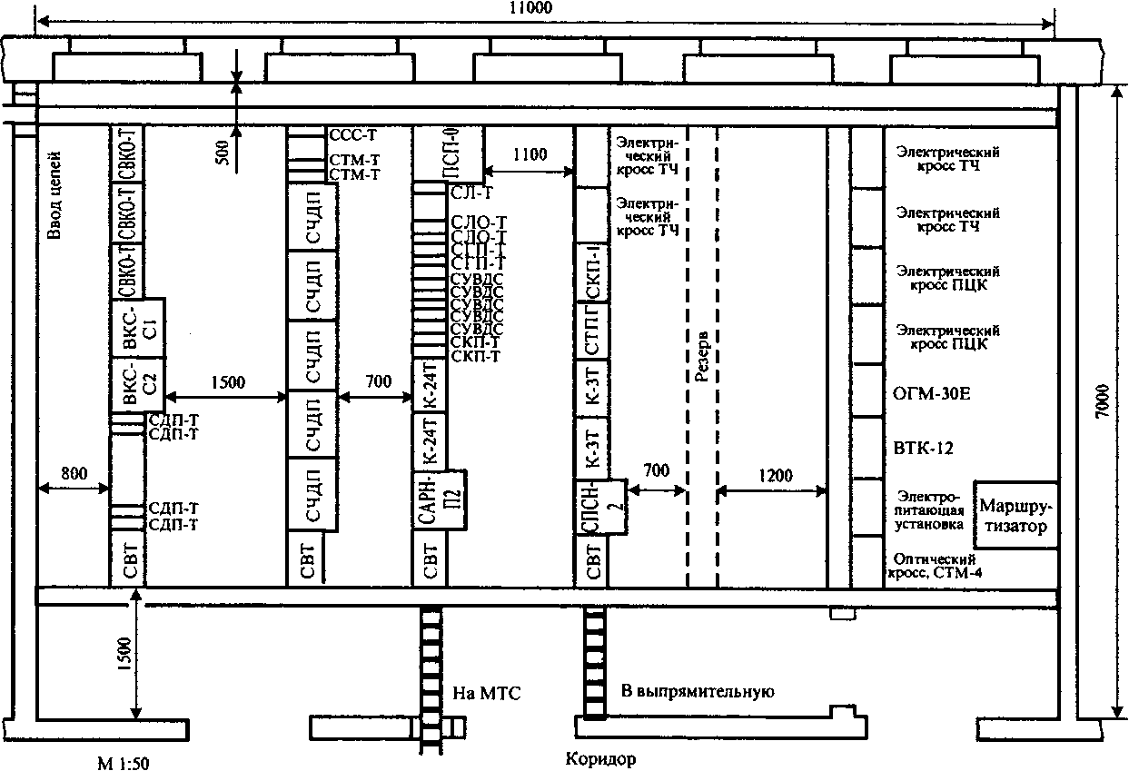

Рисунок 13.1 - План размещения аппаратуры в ЛАЦ ВЧ и ЛАЦ ВОЛС
Стойки распределения питания и автоматического регулирования напряжения устанавливаются с одной стороны рядов у главного прохода, стойки САРН, САРН-П, СПСН — в рядах с аппаратурой, напряжение питания которой должно быть стабилизировано. Сигналы о повреждении дублируются на транспарантах, размещенных в конце каждого ряда со стороны главного прохода.

13.3 Временные и постоянные транзитные соединения.

В ЛАЦ магистральных, дорожных и отделенческих сетевых узлов предусматривается возможность организации транзитных соединений каналов и групповых трактов. Это дает возможность, во- первых, устанавливать связь с пунктами сети, не имеющими между собой прямых каналов, и, во-вторых, заменять каналы и тракты по обходным направлениям при повреждении основного направления.
Таким образом, повышается эффективность, оперативность и надежность функционирования сети электросвязи. Роль транзита каналов значительно возрастает при построении цифровой сети, так как она будет сосуществовать с аналоговой.
Транзитные соединения могут устанавливаться по двух- или четырехпроводной схеме (рисунок 13.2).

Узел связи А Узел связи Б Узел связи В
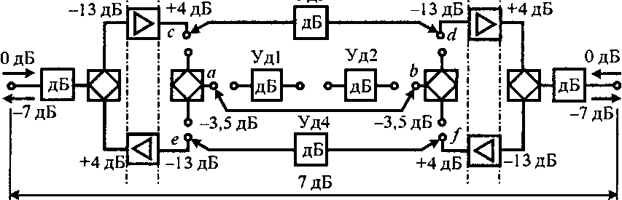

Рисунок 13.2 – Установление транзитных соединений
При двухпроводной схеме для выполнения нормы остаточного затухания канала А—В, равной 7 дБ, в узле Б выключаются два транзитных удлинителя Уд1 и Уд2 с затуханием 3,5 дБ каждый. Транзит осуществляется соединением точек а и b, имеющих одинаковые уровни -3,5 дБ. Недостаток двухпроводного транзита — две дифференциальные системы в узле Б остаются включенными, что снижает запас устойчивости канала А— В и приводит к появлению искажений сигнала, вызванных токами обратной связи. При четырехпроводном транзите в узле Б включаются два удлинителя Уд3 и Уд4 с затуханием 17 дБ. Они соединяют точки c и d, а также f и е с относительными уровнями +4 и -13 дБ. Этим достигается согласование уровней между четырехпроводными выходами и входами каналов. Преимуществом четырехпроводного транзита является отключение двух дифференциальных систем в узле Б, что позволяет избежать искажений сигнала и обеспечить требуемую устойчивость канала связи на участке А—В. Таким образом, использование на сети связи четырехпроводных транзитов каналов более предпочтительно. Двух- и четырехпроводный транзит по указанным схемам может устанавливаться для каналов, образованных в АСП и ЦСП не зависимо от вида аппаратуры.

13.4Схемы прохождения цепей групповых трактов и каналов.

Схемы прохождения цепей в ЛАЦ определяют взаимное электрическое соединение оборудования, размещаемого на вводных, коммутационных стойках и стойках аппаратуры систем передачи информации. С целью унификации и обеспечения удобств эксплуатации в узлах связи применяются типовые схемы прохождения цепей. Схемы вычерчиваются в однопроводном изображении. Если цепь заводится на стойку несколько раз, графы, относящиеся к этой стойке, повторяются.
Каналы одного назначения, организованные различными системами передачи, проходят по вводно-коммутационным и испытательным стойкам аналогично.
Рассмотрим некоторые схемы прохождения цепей по ЛАЦу.
На рисунке 13.3 приведена схема прохождения цепи симметричного кабеля, используемой для работы оконечной станции ОК-3Т. После ввода цепь поступает на вводно-защитное устройство ВЗУ вводно-кабельной стойки ВКС. На панели вводно-защитных устройств ВЗУ-О, размещаемой на каркасе аппаратуры ОК-ЗТ, выполняется гальваническая развязка линейной части цепи и аппаратуры.

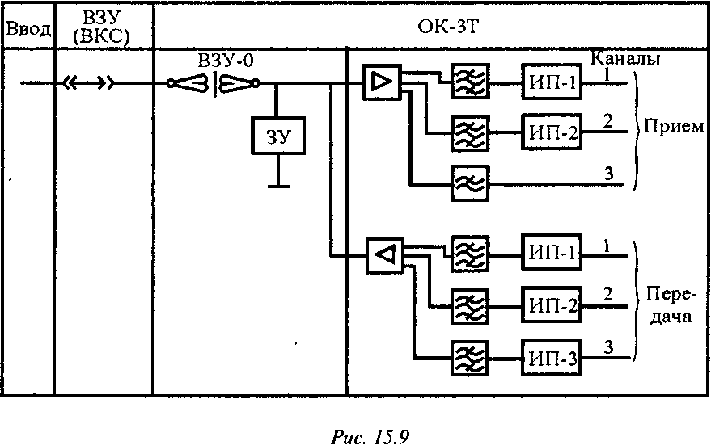

Рисунок 13.3 - Схема прохождения цепи симметричного кабеля на оконечной станции ОК-3Т

На рисунке 13.4 приведена схема включения системы передачи К-60Т в оконечном пункте, где предусматривается организация транзита ее первичной группы ПГ1.

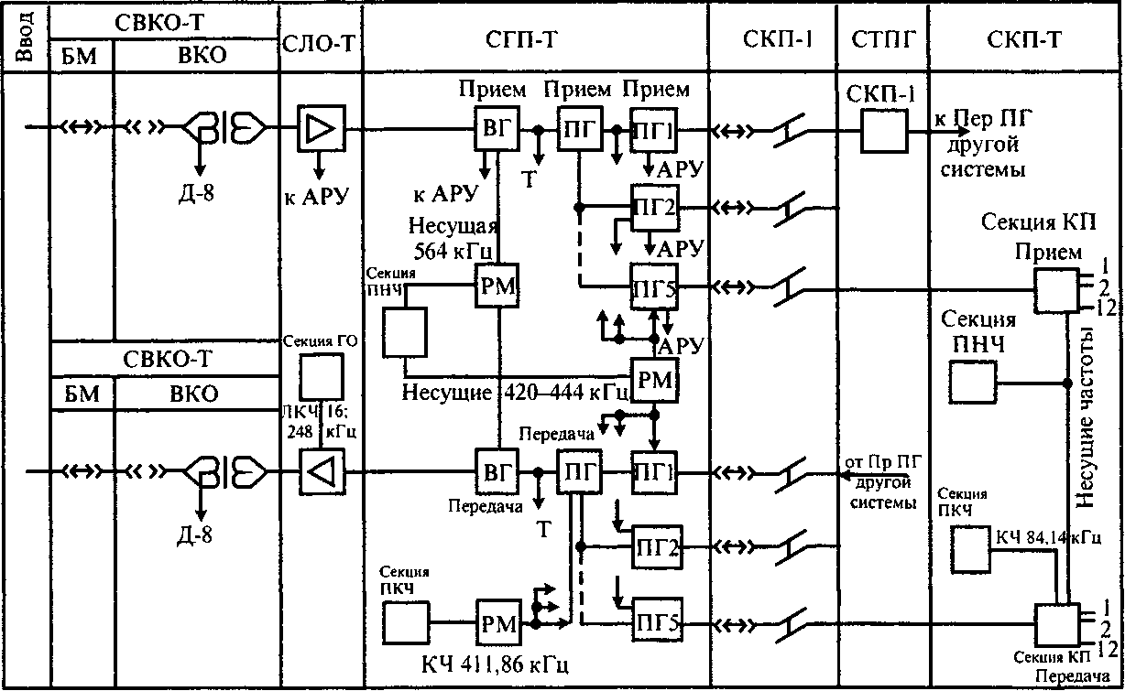

Рисунок 13.4 - Схема включения системы передачи К-60Т в оконечном пункте
Ввод цепи происходит на стойке вводнокабельного оборудования СВКО-Т, в состав которой входят междугородные боксы БМ и вводно-кабельное оборудование ВКО. Стойка позволяет включить два симметричных кабеля емкостью 4x4. Кабели приема и передачи с цепями соответственно низкого и высокого уровней заводятся на разные стойки. Этим исключается влияние сигналов с выхода системы передачи на ее вход.
На рисунке 13.5 приведена схема прохождения канала ТЧ, используемого для общеслужебной телефонной связи.
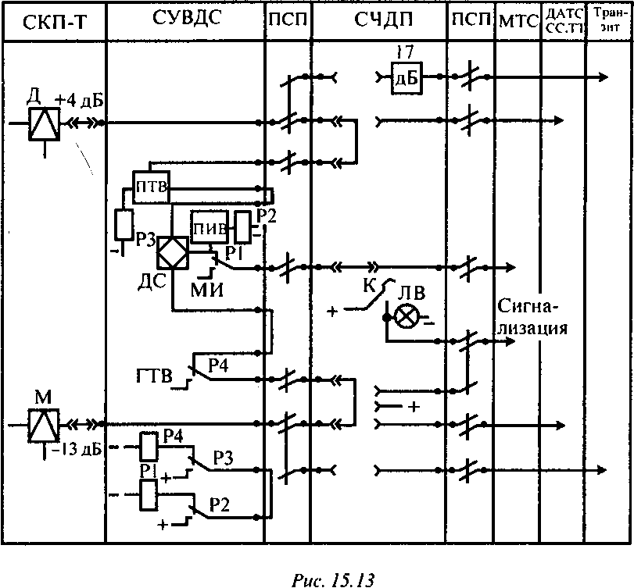

Рисунок 13.5 - Схема прохождения канала ТЧ

После усиления в оборудовании стойки линейных усилителей СЛОТ сигнал со спектром частот 12—252 кГц поступает на стойку групповых преобразователей СГП-Т, где преобразуется в спектр частот вторичной группы 312—552 кГц. Указанные токи могут быть направлены на стойку транзита вторичных групп Тр или преобразованы в токи с частотами 60—108 кГц пяти первичных групп ПГ1—ПГ5. Токи первичной группы ПГ1 через стойку транзита первичных групп СТПГ и стойку коммутации первичных групп СКП-1 поступают на вход секции ППГ стойки групповых преобразователей СГП-Т другой системы К-60Т. Сигналы первичных групп ПГ2—ПГ5 подаются на стойку канальных преобразователей СКП-Т, где преобразуются в спектры частот 48 каналов ТЧ. Несущие частоты, которые используются в модуляторах и демодуляторах стойки СКП-Т, вырабатываются в секции получения несущих частот ПНЧ этой же стойки. В секции ПНЧ-60, входящей в состав стойки СГП-Т, получаются токи несущих частот для формирования вторичной группы.
Для перехода с четырехпроводного окончания канала аппаратуры К-60Т на двухпроводное окончание используется оборудование стойки устройств вызова и дифференциальных систем СУВДС, кроссировочные штифты стойки ПСП и комплекты коммутации на стойке СЧДП. Данная схема является типовой независимо от вида каналообразующей аппаратуры. Она используется при ручном способе соединения на коммутаторе междугородной телефонной станции МТС. Указанная схема позволяет по заранее установленному расписанию подключить канал ТЧ к аппаратуре связи совещаний СС, расположенной в специально оборудованной студии. Схема может быть использована также для подключения к каналу ТЧ аппаратуры передачи данных или организации четырехпроводного транзитного соединения.

13.5 Общие сведения о техническом обслуживании и охране труда.

Техническое обслуживание представляет собой технологический процесс, обеспечивающий поддержание на, должном уровне показателей качества и эксплуатационной надежности организуемых каналов и трактов, своевременное предупреждение появления неисправностей, а также их выявление и устранение. При техническом обслуживании ЛАЦ проводят работы по текущему содержанию, планово-предупредительному осмотру и проверке устройств, а также аварийные и периодические измерения электрических параметров цепей, каналов и трактов.
Технический персонал ЛАЦ обычно разделяют на две смены, обеспечивающие бесперебойное действие сетей связи. Все оборудование ЛАЦ распределяют между работниками смен, отвечающими за их состояние, своевременное проведение планово-предупредительных работ и быстрое устранение повреждений. Измерения характеристик, выполняемые в течение продолжительного периода времени, а также регулировку аппаратуры проводят с привлечением работников измерительных групп.
Охрана труда представляет собой систему законодательных, социально-экономических, организационных, технических, санитарно-гигиенических мероприятий по созданию условий, обеспечивающих безопасность, сохранение здоровья и работоспособность человека в процессе труда. На технический персонал ЛАЦ оказывают воздействие ряд опасных и вредных факторов. Персонал, обслуживающий ВОЛС, дополнительно подвергается воздействию лазерного излучения, возможности попадания мельчайших остатков оптического волокна на кожу. Однако общими для всех и наиболее опасными факторами являются повышенное значение напряжения в электрических цепях обслуживаемой аппаратуры и электромагнитное излучение. Поэтому в ЛАЦ должна обеспечиваться электробезопасность, которая представляет собой систему организационных и технических мероприятий и средств, защищающих людей от вредного воздействия электрического тока, электрической дуги, электромагнитного поля и статического электричества.

Информационное обеспечение обучения
Перечень рекомендуемых учебных изданий, Интернет-ресурсов, дополнительной литературы
5.1 Основные источники:
1. Крухмалев В.В., Моченов А.Д., Ячменов А.А.Многоканальные телекоммуникационные системы: учеб. пособие. — ФГБУ ДПО «Учебно-методический центр по образованию на железнодорожном транспорте», 2018. — 696 с. Режим доступа: http://umczdt.ru/books/44/18713/— ЭБ «УМЦ ЖДТ»
  - Дополнительные источники:
- Методическое пособие по проведению лабораторных и практических занятий, Козлова Н.И., Ромашихина Н.Д., 2016 УМЦ ЖДТ
- «Автоматика, связь, информатика» – ежемесячный производственно-технический журнал.
- «Информационные технологии» – ежемесячный научно-технический и научно-производственный журнал
- «Радио» – ежемесячный научно-технический и научно-производственный журнал
5.3 Интернет – ресурсы:
- Электронная библиотечная система «ЛАНЬ» Форма доступа: e.lanbook.com
- Транспорт России: еженедельная газета: Форма доступа http://www.transportrussia.ru
- Железнодорожный транспорт: Форма доступа: http://www.zdt-magazine.ru/redact/redak.htm .
- Гудок: Форма доступа: www.onlinegazeta.info/gazeta_goodok.htm

